高齢者施設における
防災計画作成指針

令和８年３月
石川県健康福祉部

災害発生時の対応について、
各組織で自助ならびに共助の取り組みを進めることが必要です。

１ 自 助：各施設において、日頃から災害に備えたり、災害時の職員による火元の点検、入居者等の安否確認、初期消火等自らの努力で対応する。
２ 共 助：地域住民、自主防災組織、近隣施設、ボランティア等の協力を得て対応する。
３ 公 助：公的機関の応援を求める。

ま え が き

令和６年元日に発生した能登半島地震及び同年９月の奥能登豪雨は、石川県に甚大な被害をもたらし、高齢者施設においても、長期にわたる水道などのライフラインの途絶や従業員の被災などにより、入所者の広域避難を余儀なくされるなど、災害時の施設運営における多くの課題が浮き彫りとなりました。
高齢者施設は、入所者やその家族等の生活を支える上で欠かせないものであるため、災害発生時に適切な対応を行い、必要なサービスを継続的に提供できる体制を構築することが重要です。また、高齢者施設の社会福祉施設としての公共性に鑑みると、災害時に施設がもつ機能を活かして地域に貢献することも重要な役割となります。
県では、高齢者施設に入所されている方の安全・安心の確保の観点から、特別養護老人ホームの人員、設備及び運営に関する基準を定める条例等において、入所者の特性や施設周辺地域の環境等を踏まえ、災害の種類に応じた防災計画及び、災害等の発生時に、入所者等に対する支援の継続的な実施や早期の業務再開を図るための業務継続計画（BCP）の策定を義務づけています。
さらに、石川県地域防災計画においても高齢者施設を含めた社会福祉施設等に対して、具体的な防災計画を定め、平時から防災体制の整備等に取り組むことが定められています。
本指針は、平成18年４月に策定し、平成25年１月に改定した「高齢者施設における防災計画作成指針」について、能登半島地震等の被災経験を振り返り、その教訓を踏まえて、これまでの防災計画の基本的な枠組みに、業務継続計画（BCP）の視点や、被災地施設へのアンケート調査により把握出来た課題や好事例などを取り入れて改定したものです。
各施設においては、災害時に入所者等の生命や身体の安全を守るため、ライフラインが停止した場合等を想定した業務継続の観点を踏まえ、防災計画の作成・見直しに当たり、本指針を参考に、より実効性の高い防災計画を作成していただきますようお願いいたします。
最後に、本指針の策定に当たり、貴重なご意見やご助言をいただきました関係各位に対し、心から感謝申し上げます。

令和８年３月
石川県健康福祉部長 塗師 亜紀子

目 次

第１章 はじめに 1
１ 防災計画について 1
２ 業務継続計画（BCP）について 2
３ BCPを踏まえた防災計画作成のポイント 7

第２章 平時の災害対策 9
１ 基本方針と体制整備 9
２ 災害リスクの把握 11
３ 体制整備と通信手段の複数化 14
４ 施設・設備・ライフライン対策 22
５ 備蓄・物資管理 25
６ 優先業務と再開目標時間 29
７ 避難計画と判断基準 35
８ 応援職員の受入れ体制 42
９ 資金手当て・補助制度の確認 44
１０ 家族等への引き渡しの準備 45
１１ 研修・訓練の実施 48
１２ 地域の関係機関や住民等との協力体制の構築 50

第３章 災害発生時の対応 52
１ BCPの発動と重要業務の継続 52
２ 地震への対応 57
３ 津波への対応 66
４ 風水害、雪害への対応 72

第４章 災害発生時のこころのケア 81
第５章 福祉避難所としての対応 82

巻末付録１ 86
令和６年能登半島地震における高齢者施設及び障害者施設の災害対応事例

巻末付録２
Ⅰ 災害別の基礎知識 97
１ 地震 97
２ 津波 100
３ 台風（風害） 103
４ 大雨災害（水害） 105
５ 自然災害の警報と注意報の種類 108
６ 雪害 109
Ⅱ 災害対策チェックシート 110

はじめに

防災計画について

本県では、高齢者施設等の人員、設備及び運営に関する基準等を定める条例 注）において、高齢者施設等は、「入所者（利用者）の特性、当該施設の周辺地域の環境を踏まえ、火災、地震、津波、風水害等の非常災害の種類に応じて、当該非常災害が発生した場合における入所者（利用者）の安全の確保のための体制、避難の方法等を定めた計画を策定し、定期的に職員（従業者）に周知しなければならない。」と定めています。
また、「石川県地域防災計画」では、高齢者施設を含む社会福祉施設に対して、具体的な防災計画を定め平素から災害に備えておくことを求めています。高齢者施設の入居者及び利用者（以下「入居者等」という。）の生命を守るため、日頃から災害対策に取り組むことは、社会福祉施設として果たすべき責任です。そのためにも、施設職員の安全確保に配慮した役割分担、動員計画、緊急連絡体制を明確化した「具体的な防災計画」を定め、職員、地域の関係機関等と共有しておくことが重要です。
本指針は、各施設が防災計画に盛り込むべき事項を検討・検証し、より実効性の高い計画を作成するための参考として示すものであり、各施設の実情に応じた防災計画の作成・見直し等に活用してください。
なお、本指針における高齢者施設とは、特別養護老人ホーム（指定介護老人福祉施設）、介護老人保健施設、介護医療院、養護老人ホーム、軽費老人ホーム、指定居宅サービス事業所、指定地域密着型サービス事業所、有料老人ホーム等を指します。

注）この章における高齢者施設等の人員、設備及び運営に関する基準等を定める条例とは、以下の条例をいう。
・軽費老人ホームの設備及び運営に関する基準を定める条例
・養護老人ホームの設備及び運営に関する基準を定める条例
・特別養護老人ホームの設備及び運営に関する基準を定める条例
・指定居宅サービス等の事業の人員、設備及び運営に関する基準等を定める条例
・指定介護予防サービス等の事業の人員、設備及び運営に関する基準等を定める条例
・指定介護老人福祉施設の人員、設備及び運営に関する基準を定める条例
・介護老人保健施設の人員、施設及び設備並びに運営に関する基準を定める条例
・介護医療院の人員、施設及び設備並びに運営に関する基準を定める条例

業務継続計画（BCP）について

業務継続計画（BCP）とは
令和３年度介護報酬改定により、感染症や災害が発生した場合であっても、必要な介護サービスが継続的に提供できる体制を構築する観点から、全ての介護サービス事業者を対象に、業務継続に向けた計画等の策定、研修及び訓練の実施等が義務付けられました。
県では、高齢者施設等の人員、設備及び運営に関する基準を定める条例において、高齢者施設等は、「感染症や非常災害の発生時において、入所者（利用者）に対するサービスの提供を継続的に実施するための、及び非常時の体制で早期の業務再開を図るための計画(業務継続計画)を策定し、当該業務継続計画に従い必要な措置を講じなければならない。」「職員に対し、業務継続計画について周知するとともに、必要な研修及び訓練を定期的に実施しなければならない。」と定めています。

参考 １-１ 特別養護老人ホームの設備及び運営に関する基準を定める条例（抜粋）
（平成24年12月27日公布、平成25年４月１日施行）

(業務継続計画の策定等)
第二十四条の二 特別養護老人ホームは、感染症や非常災害の発生時において、入所者に対するサービスの提供を継続的に実施するための、及び非常時の体制で早期の業務再開を図るための計画(以下「業務継続計画」という。)を策定し、当該業務継続計画に従い必要な措置を講じなければならない。
2 特別養護老人ホームは、職員に対し、業務継続計画について周知するとともに、必要な研修及び訓練を定期的に実施しなければならない。
3 特別養護老人ホームは、定期的に業務継続計画の見直しを行い、必要に応じて業務継続計画の変更を行うものとする。

国の業務継続ガイドライン（「介護施設・事業所における自然災害発生時の業務継続ガイドライン」令和６年３月厚生労働省老健局）には、次のように記載されています。（以下、「（４）介護サービス事業者に求められる役割」まで抜粋）
BCP（ビー・シー・ピー）とはBusiness Continuity Plan の略称で、業務継続計画などと訳されます。
新型コロナウイルス等感染症や大地震などの災害が発生すると、通常通りに業務を実施することが困難になります。まず、業務を中断させないように準備するとともに、中断した場合でも優先業務を実施するため、あらかじめ検討した方策を計画書としてまとめておくことが重要です。
BCPの特徴として、災害等が発生した後に速やかに復旧させることが重要ですが、その前に「重要な事業を中断させない」という点が挙げられます。内閣府「事業継続ガイドライン－あらゆる危機的事象を乗り越えるための戦略と対応（平成25年８月改定）」では、次頁のとおり定義されています。
大地震等の自然災害、感染症のまん延、テロ等の事件、大事故、サプライチェーン（供給網）の途絶、突発的な経営環境の変化など不測の事態が発生しても、重要な事業を中断させない、または中断しても可能な限り短い期間で復旧させるための方針、体制、手順等を示した計画のことを事業継続計画（Business Continuity Plan、BCP）と呼ぶ

BCPにおいて重要な取組は、例えば、
・各担当者をあらかじめ決めておくこと（誰が、いつ、何をするか）
・連絡先をあらかじめ整理しておくこと
・必要な物資をあらかじめ整理、準備しておくこと
・上記を組織で共有すること
・定期的に見直し、必要に応じて研修・訓練を行うこと 等が挙げられます。

介護施設・事業所におけるBCPについて
BCPとは「平時の対応」「緊急時の対応」の検討を通して、①事業活動レベルの落ち込みを小さくし、②復旧に要する時間を短くすることを目的に作成された計画書です。
介護施設等では災害が発生した場合、一般に「建物設備の損壊」「社会インフラの停止」「災害時対応業務の発生による人手不足」などにより、入居者等へのサービス提供が困難になると考えられています。
一方、入居者等の多くは日常生活・健康管理、さらには生命維持の大部分を介護施設等の提供するサービスに依存しており、サービス提供が困難になることは入居者等の生活・健康・生命の支障に直結します。
上記の理由から、他の業種よりも介護施設等はサービス提供の維持・継続の必要性が高く、BCP作成など災害発生時の対応について準備することが求められます。

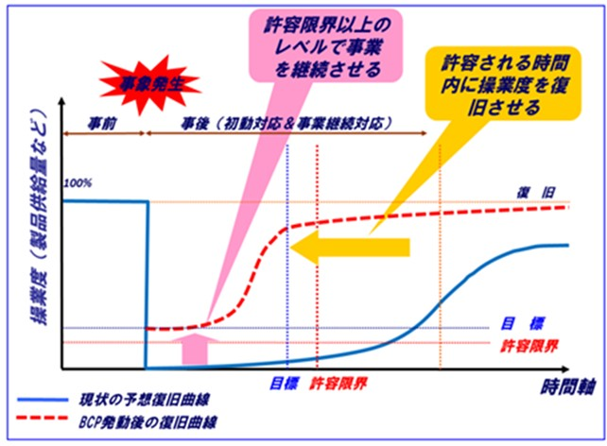
参考 １-２ BCPの概念図

（出典：内閣府防災担当 事業継続ガイドラインより）

防災計画と自然災害BCPの違い
防災計画を作成する主な目的は、「身体・生命の安全確保」と「物的被害の軽減」ですが、その目的は、BCPの主な目的の大前提となっています。つまり、BCPでは、防災計画の目的に加えて、優先的に継続・復旧すべき重要業務を継続する、または、早期復旧することを目指しており、両方の計画には共通する部分もあり密接な関係にあります。

参考 １-３ 防災計画と自然災害BCPの違い
 | 防災計画 |  |  | 業務継続計画(BCP)  防災計画の避難後に業務を継続する
計画 | 消防計画 | 避難確保計画 | 非常災害対策計画 | 業務継続計画(BCP)  防災計画の避難後に業務を継続する
主な  目的 | ・身体、生命の安全確保  ・物的被害の軽減 |  |  | 身体、生命の安全確保に加え、優先的に継続、復旧すべき重要業務の継続または早期復旧
考慮  すべき事象 | 拠点がある地域で発生することが想定される災害 |  |  | 施設の事業中断の原因となり得るあらゆる発生事象
対象  施設等 | 多数の者が出入し、勤務し、又は居住する防火対象物 | 浸水想定区域、土砂災害、警戒区域、津波浸水想定内に所在し、市町村が作成する地域防災計画に記載のある要配慮者利用施設  （社会福祉施設等） | 入所・通所系事業所、小規模多機能型居宅介護、有料老人ホーム・サービス付き高齢者向け住宅 | 介護事業所等
対象の災害 | 火災 | 風水害、土砂災害 | 想定される全ての災害 | 自然災害、感染症
義務 | 消防計画の作成、所轄消防長への提出  消火、通報、避難の訓練の実施・報告 | 避難確保計画の作成、市  町村への提出  避難訓練の実施・報告 | 非常災害対策計画の作成  避難訓練の実施 | 業務継続計画の作成。研修・訓練(シミュレーション)の実施。研修・訓練は、入所:年2 回以上、通所、訪問:年1回以上(感染症も含む)

【高齢者施設等において作成が求められる主な防災計画等の関係図（時間区分別）】

(出典：R6.3 一般財団法人日本総合研究所 高齢者施設・事業所における避難の実効性を高めるために 非常災害対策計画作成・見直しのための手引き_ver2 解説編 P5 より)

介護サービス事業者に求められる役割
① サービスの継続
介護事業者は、入居者等の健康・身体・生命を守るための必要不可欠な責
任を担っています。入所施設においては自然災害発生時にも業務を継続でき
るよう事前の準備を入念に進めることが必要です。入所施設は入居者等に対
して「生活の場」を提供しており、たとえ地震等で施設が被災したとしても、
サービスの提供を中断することはできないと考え、被災時に最低限のサービ
スを提供し続けられるよう、自力でサービスを提供する場合と他へ避難する
場合の双方について事前の検討や準備を進めることが必要となります。また、
通所事業所や訪問事業所においても極力業務を継続できるよう努めるととも
に、万一業務の縮小や事業所の閉鎖を余儀なくされる場合でも、入居者等へ
の影響を極力抑えるよう事前の検討を進めることが肝要です。

② 入居者等の安全確保
介護事業者は、災害時に迅速に適切な防災行動をとることが困難な高齢者
等に対するサービス提供を行っています。災害が発生した場合、深刻な人的
被害が生じる危険性があるため、「入居者等の安全を確保する」ことが最大の
役割です。そのため、「入居者等の安全を守るための対策」が何よりも重要と
なります。

③ 職員の安全確保
災害発生時や復旧において業務継続を図ることは、長時間勤務や精神的打
撃など職員の労働環境が過酷にあることが懸念されます。したがって、労働
契約法第５条（使用者の安全配慮義務）の観点からも、職員の過重労働やメ
ンタルヘルス対応への適切な措置を講じることが使用者の責務となります。

参考 １-４ 労働契約法第５条
使用者は、労働契約に伴い、労働者がその生命、身体等の安全を確保しつつ労働することができるよう、必要な配慮をするものとする

④ 地域への貢献
介護事業者の社会福祉施設としての公共性を鑑みると、施設が無事である
ことを前提に、施設が持つ機能を活かして被災時に地域へ貢献することも重
要な役割となります。また、夜間の避難や在宅高齢者の避難生活支援につい
ては、地域の協力が不可欠になるので、日頃の訓練や交流を通じて地域との
関係を深めておくことが重要です。

BCPを踏まえた防災計画作成のポイント

防災計画は、災害時に職員が迅速かつ適切に行動できるよう、役割や基本行動を定
めるものです。BCPの視点を取り入れ、サービスの継続と早期復旧を図る体制も検討
してください。
以下の点に留意し、実効性のある計画を作成しましょう。

人命の安全
人命の安全は防災計画の第一の目的です。災害時の混乱を防ぐため、避難誘導や安否確認など、職員が取るべき行動を具体的に定めましょう。

簡潔・明確な内容
計画の目的や行動の方針を明確にし、簡潔な文章で作成しましょう。また、緊急時も使えるよう、箇条書きや図表を活用するなどしてシンプルかつ具体的なものとしてください。

幅広い意見の聴収と集約
多職種の意見を取り入れることで、計画の実効性が高まります。看護・介護・調理・事務など、異なる部門の職員が協力し、幅広い視点で検討してください。

様々な災害の想定
災害による被害を最小限に抑えるため、施設の立地条件を踏まえ、地震・津波・風水害などの災害を想定し、事前にリスクを把握し、計画に反映させましょう。

入居者等の心身の状況に応じた対応
災害時の対応には、入居者の心身状態に応じた配慮が不可欠です。要介護度や認知機能に応じて、避難誘導や情報伝達の方法を事前に決めておきましょう。

情報伝達手段の確保
災害時は電話やインターネットが使えない可能性があります。無線機や衛星電話などを準備し、緊急連絡網を紙でも用意するとともに、災害用伝言ダイヤル（171）など複数手段を組み合わせましょう。

協力体制の検討
災害時は人員や物資が不足する可能性があります。施設単独で対応できる場合もありますが、より確実な対応のため、他施設や自治体との協力や協定を検討しましょう。

計画の検証・見直し
計画は、様々な災害の発生を想定し、訓練結果や他施設、地域の事例も参考に、定期的な検証及び継続的な見直しを行いましょう。

ひとくちメモ
すぐに使える防災計画を！

防災計画は、災害発生時にすぐに取り出して使えるものでなければなりません。
以下にそのための工夫の例を紹介します。参考にしてください。

- ハンドブック化して全職員に配布し、携帯させる
- なるべく１枚の資料に集約して作成
- 人が集まる場所に掲示する
- 防水、防汚加工
- 保管場所の明確化

平時の災害対策

基本方針と体制整備

基本方針
施設は災害時に果たすべき役割を踏まえ、災害対策に関する基本方針を策定することが望ましいです。
この方針は、入居者等の生命・安全の確保、サービス継続、地域への貢献を目的とする計画全体の判断基準となるだけでなく、計画作成の目的を明確にし、優先する事業や対応策を検討する際の原点となります。

推進体制
災害対策は一過性ではなく、継続的に取り組むことが重要です。
そのため、総務部などの特定部門に任せるのではなく、複数部門が連携して推推
する体制を構築しましょう。
推進体制の構築にあたり、次の点を考慮することが重要です。
・平時における災害対策や業務継続の検討、各種取組を推進する体制を明記する。
・各施設・事業所の実情に応じて、既存の検討組織を有効活用する。

参考 ２-１ 推進体制の構成例
総括責任者  ：○○○○（施設長） |  |  |  |  | ・対策本部組織の統括、全体統括  ・緊急対応に関する意思決定
 |  | 広報・情報班 |  |  | ・通信手段の確保、活動記録を取る  ・市町、消防署などと連絡をとり情報を入手・報告  ・家族等へ状況を連絡、メディアへの取材対応
 |  | 班長：△△△△（事務長）
 |  | 医療・看護班  班長：☆☆☆☆ |  |  | ・負傷者の救出、応急手当及び病院などへの移送  ・入居者等の医薬品の状況把握
 |  | 安全指導班（現場責任者） |  |  | ・入居者等の安全確認  ・入居者、家族、職員等に現在の状況を共有  ・（総括責任者の指示等で）入居者を避難させる
 |  | 班長：●●●● |  |  | ・入居者等の安全確認  ・入居者、家族、職員等に現在の状況を共有  ・（総括責任者の指示等で）入居者を避難させる
 |  | 介護班  班長：★★★★ |  |  | ・介護業務の継続
 |  | 設備復旧・応援調整班 |  |  | ・平時からの建物、設備に関する情報整理  ・施設の被害状況の確認  ・応援職員への依頼業務等、受入れの調整
 |  | 班長：■■■■ |  |  | ・平時からの建物、設備に関する情報整理  ・施設の被害状況の確認  ・応援職員への依頼業務等、受入れの調整
 |  | 応急物資班  班長：▼▼▼▼ |  |  | ・食料、飲料水などの物資の確保  ・炊き出し、飲料水の供給
 |  | 地域班  班長：◆◆◆◆ |  |  | ・地域住民や近隣の社会福祉施設と共同した救援活動、ボランティア受入れ体制の整備・対応

災害リスクの把握

施設の立地条件と災害リスクの把握
災害に備えるためには、施設が立地する環境に応じた災害リスクを把握することが重要です。次の点を確認します。
① 自治体が公表する最新の被害想定調査結果（例：石川県の地震被害想定）を参照する。
② 市町が公表する地域防災計画やハザードマップ（洪水、液状化、津波、土砂災害など）を活用する。
③ 地震（活断層）、津波、河川氾濫、土砂崩れなどの災害履歴や浸水想定区域図を確認する。
④ 国土地理院の「地理院地図」で標高や地形情報を確認する。
⑤ 自施設の設備やライフラインを踏まえ、被災時の影響を時系列で想定する。

参考 ２-２ 石川県地震被害想定調査結果（令和７年５月）（上記 ①③）
【震度分布図例】
 | 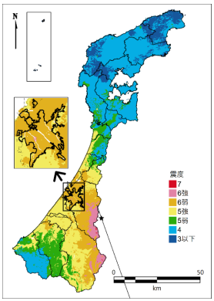 | 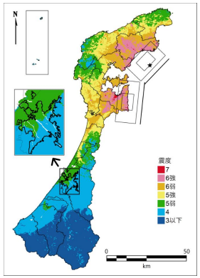
森本・富樫断層帯 | 庄川断層帯  （北に震源） | 七尾湾東方断層帯  （北上部に震源）
【他の被害想定例（いずれも森本・富樫断層帯）及び地震の過去履歴と断層】
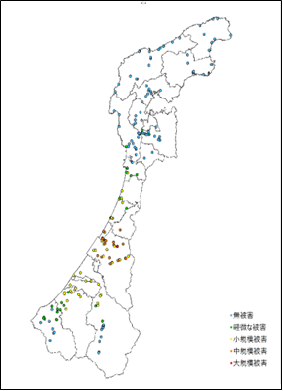 |  | 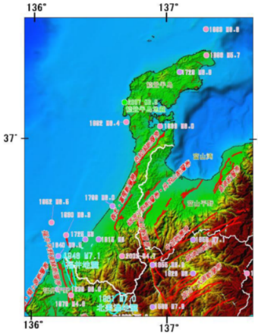
道路橋梁被害の分布 | 断水人口の分布  (発災当日、冬5時・強風) | 石川県とその周辺で発生した主な被害地震と断層
（出典：石川県 石川県地震被害想定調査報告書より）
参考 ２-３ 国土地理院「重ねるハザードマップ」を活用した災害リスクの把握
（P11 ②③④）
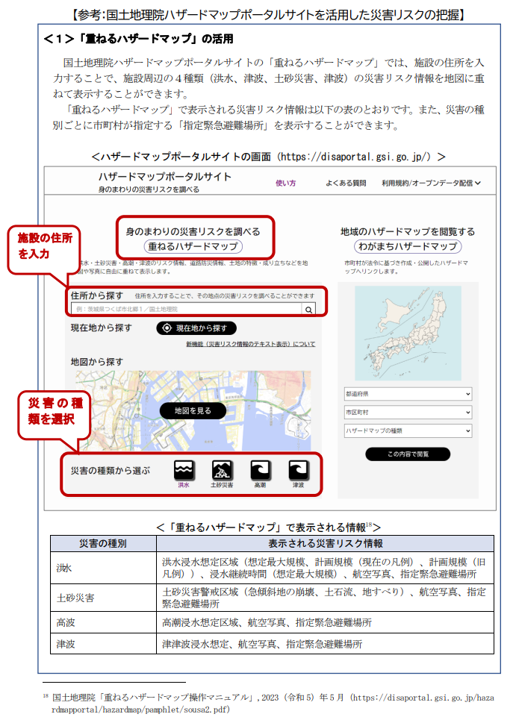
(出典：R6.3 一般財団法人日本総合研究所 高齢者施設・事業所における避難の実効性を高めるために 非常災害対策計画作成・見直しのための手引き_ver2 解説編P12 より)

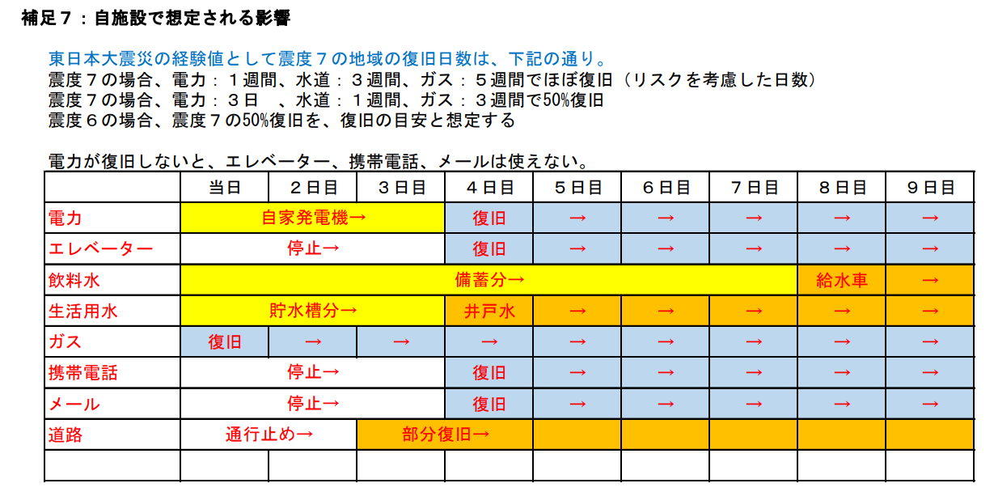
参考 ２-４ 時系列による設備等の被害想定（P11 ⑤）

（出典：厚生労働省 介護施設・事業所における業務継続計画（BCP）作成支援に関する
研修資料 自然災害ひな形（共通）補足７：自施設で想定される影響 より）
※携帯電話
ﾈｯﾄﾜｰｸ等
〔参考〕令和６年能登半島地震におけるライフラインの被害及び復旧状況
（令和６年能登半島地震対策検証委員会「令和６年能登半島地震対策検証報告書」を一部要約）
電気 | 主に配電設備の損傷が原因で、県内最大約４万戸が停電。土砂災害や倒壊家屋の発生等により、停電復旧の車両等の通行が困難な箇所が多数発生。このため、復旧（安全確保等により、電気の利用ができない家屋等を除く）に30日程度を要した。
上水道 | 県内16市町の最大約11万戸で断水が発生。大元の浄水場の損傷や浄水場に通じる道路の被害に加え、配水管も広範囲に損傷したことから、令和６年１月26日時点でも８市町の約４万４千戸で断水が継続した。
通信 | 停電の長期化、土砂崩れ等による伝送路等の断絶、基地局の非常用電源を稼働させる燃料の枯渇等により、令和６年１月３日～４日をピークとして、通信会社各社の携帯電話基地局の停波が多く報告され、通信会社より衛星携帯電話の追加配布や衛星ブロードバンド（Starlink）の提供が行われた。市役所・町役場の付近では、通信各社が車載型基地局を搬入し、遅くとも１月４日夜までに通信が復旧した。

二次災害への対応
災害後には、停電、断水、感染症、物資不足などの二次災害が発生する可能性
があるため、次の点に考慮してください。
① 停電時の電源確保（発電機、燃料備蓄）
② 断水時の給水手段（貯水タンク、給水車協定）
③ 感染症対策（衛生用品、隔離スペース）
④ 物資不足への備え（食料・医薬品の備蓄、外部調達ルートの確保）

体制整備と通信手段の複数化

命令・指揮系統の整備
災害時の対策責任者と指示系統を明確化するとともに、全職員に対して、研修を活用するなどして周知してください。 ※参照（P15 参考 ２-５）
また、重要な役割を担う者が不在で、連絡がつかない場合などに備え、権限委譲や代行者及び代行順位（第３位程度まで）も定めるようにしましょう。

職員参集ルールの策定
災害時は通信網の麻痺により施設から職員への連絡が困難になるため、職員が自動参集できるよう、平時からルールを定めて周知してください。
① 参集基準の明確化
通勤可能性や所要時間を踏まえ、災害時に参集すべき職員（と参集しなくてよい職員）を明記し、職員を危険にさらさないよう配慮する。
災害時の移動は原則「徒歩」であり、道路の陥没や橋梁の落下などにより、迂回ルートを取る必要性などから移動速度は「2.5キロメートル毎時」を目安として、職員の参集時間を考慮し、参集対象者などを検討する。
② 時間帯別の基準
24時間ケアが必要な入所施設は、災害が「日中」「夜間」に発生した場合で基準を分ける。
入居者等の安否確認を速やかに行うため、担当者を事前に決めておく。
③ 時間帯別の参集人数の把握
発災直後からの時間経過に伴う参集可能な人数を想定しておく。加えて、想定される参集人数で、別途定める災害時に優先的に実施する業務が実施できるか検証しておく。また、想定する参集人数が出勤できなかった際の対応も検討しておく。

労務管理の基本方針
災害時には、通常業務に加えて災害対応業務が増加し、職員の負担が大きくなることを想定してください。平時から勤務シフト再編のルールを定め、長時間勤務や過重労働を防ぐための基準を設けることが必要です。
災害発生後は、出勤可能な職員を迅速に把握し、施設の被災状況や入居者等の安全確保を踏まえて勤務シフトを再編してください。また、職員の健康管理に配慮し、休憩時間を確保する仕組みを整備することが望ましいです。

参考 ２-５ 職員参集基準の例
●参集基準
＜初動職員＞
対象職員：施設長、●●、●●、●●…
地震 ●●市周辺において、震度●以上の地震が発生
水害 大雨警報（土砂災害）、洪水警戒が発表されたとき。
台風により高潮注意報が発表されたとき。
昼間 全員
夜間 施設長、●●

＜その他の職員＞
●●の指示に従い、求めがあった場合

●下記に該当する場合は、参集基準に該当する場合においても、原則、参集の対象外とする。
・自宅が被災した場合
・自身または家族が負傷し、治療等が必要な場合
注）あくまで参考ですので、各施設での検討のうえ作成してください。

（出典：厚生労働省 介護施設・事業所における業務継続計画（ＢＣＰ）作成支援に関す
る研修 自然災害ひな形（共通）より）

救護用入居者等一覧の作成
避難や支援が必要になった場合、救護を要する入居者等に関する情報が必要になる場合があります。避難先に必ずしも職員が同行できるとは限らないため、緊急時に県や市町の災害対策本部等へ情報提供できるよう、日頃から救護用入居者等一覧を準備してください。
作成した一覧は電子データ及び印字された用紙で管理するとともに、同時に被災しないと考えられる数箇所に保管してください。ただし、平常時においては個人情報保護の観点から、管理には十分注意してください。

参考 ２-６ 救護用入居者等一覧例
氏名 | 生年月日 | 内服薬 | 要介  護度 | 認知症  自立度 | 連絡者氏名  （続柄） | 連絡先１  連絡先２ | 注意  事項 | 介 護  担当者
○○○○ | T12.3.4 | ●● | ３ | Ⅲａ | ○○▽▽  （子） | 076-222-0013  090-3333-0013

※掲載が必要と考えられる項目例
・基本情報（氏名、生年月日、連絡先（続柄）、要介護度、認知症自立度）
・医療情報（医療機関名・主治医、既往・現病歴、服薬情報、アレルギー、血液型）
・生活機能（移動手段（自立、車椅子等）、日常生活の状況（食事、排泄、入浴、
更衣の支援）、睡眠・夜間の状況、補聴器や義歯、眼鏡の使用状況）
（出典：石川県高齢者施設における防災計画作成指針策定委員会）

ひとくちメモ
災害時における医療連携への備えについて
災害時には、主治医が対応できず、応援医療チームが診療を行う、あるいは広域避難先で医療支援を受ける場合があります。そのため、外部の支援者に共有できるよう、平時から、医療情報に加えて、医療的対応に関する本人、家族の意向や同意の取得方法を整理しておくことも大切であると考えられます。

参考：厚労省リーフレット「もしものときのために「人生会議」」
URL：https://www.mhlw.go.jp/content/10802000/000536088.pdf
（出典：石川県高齢者施設における防災計画作成指針策定委員会）

連絡体制の整備と通信手段の複数化
災害時には職員間及び外部との連絡の確保が極めて重要です。確実に連絡がとれる体制を平時から整備してください。
① 防災連絡網と緊急連絡先一覧の作成
職員間の連絡網と、関係者（県・市町防災担当課、消防署、警察、協力医療
機関、嘱託医、設備管理業者、給食業者、町内会、ボランティア団体、家族な
ど）の連絡先を整理し、各職員が携帯するとともに複数箇所に保管する。
② 通信手段の複数化
通常の通信手段が使用不可の事態に備え、複数の代替通信手段を準備する。
また、停電など電気使用不可の状況を想定し、持ち運び可能な小型の蓄電
池（ポータブル電源）もあわせて準備しておく。
代替通信手段は、インターネット回線も使用可能な可搬型衛星通信設備等
が望ましい。
③ 災害時情報共有システムの活用
災害時に正確な被災状況の把握と支援要請を迅速に行うため、国の災害時
情報共有システムへ早期に入力できる体制を整備すること。
平時から、担当者の明確化や入力手順の確認を行い、習熟度を高めるため
に、複数の災害状況を想定した訓練の実施や、行政が実施する入力訓練へ積
極的に参加すること。
（※具体的な運用方法は P19 参考 ２-１２ を参照。）
④ 全職員への周知
上記、災害時の通信手段の利用方法等については、定期的な研修や訓練で職員への周知を徹底する。

参考 ２-７ 防災連絡網の様式例
役職名 | 氏名 | 住所 | 自宅電話 | ﾒｰﾙｱﾄﾞﾚｽ | 携帯電話 | 通勤時間
理事長 | ○○○○ | ○○市□□町1-2-2 | 076-222-0001 | 00@mail.com | 090-3333-0001 | 車30分
施設長 | □□□□ | ○○市□□町1-2-3 | 076-222-0002 | 00@xxphone.jp | 090-3333-0002 | 徒歩5分
介護支援専門員 | △△△△ | □□市▽▽町4-5 | 076-222-0003 |  | 090-3333-0003 | 車20分
看護職員 | ☆☆☆☆ | □□市△△町1 | 076-222-0004 |  | 090-3333-0004 | 自転車7分
介護職員 | ▽▽▽▽ | △△町△△2 | 076-222-0005 |  | 090-3333-0005 | 車10分

参考 ２-８ 緊急連絡系統図様式例（R8.○.○現在 特別養護老人ホーム○○園）
夜勤者 |  |  |  |  | ○○○○  自）076-222-0003  携）090-3333-0003 |  |  | ○○○○  自）076-222-0005  携）090-3333-0005 |  |  | ○○○○  自）076-222-0009  携）090-3333-0009
施設長  自）076-222-0002  携）090-3333-0002 |  |  |  |  |  |  |  | ○○○○  自）076-222-0006  携）090-3333-0006 |  |  | ○○○○  自）076-222-0010  携）090-3333-0010
理事長  自）076-222-0001  携）090-3333-0001 |  |  |  |  | ○○○○  自）076-222-0004  携）090-3333-0004 |  |  | ○○○○  自）076-222-0007  携）090-3333-0007 |  |  | ○○○○  自）076-222-0011  携）090-3333-0011
 |  |  |  |  |  |  |  | ○○○○  自）076-222-0008  携）090-3333-0008 |  |  | ○○○○  自）076-222-0012  携）090-3333-0012

参考 ２-９ 緊急連絡先一覧
分類 |  | 機関名 |  | 所在地 | 電話番号 | ＦＡＸ | 備考
自治体担当課 |  | ○○県（福祉担当課）
 |  | ○○市（防災担当課）
 |  | ○○市（福祉担当課）
消防 |  | ○○消防署
警察 |  | ○○警察署
救護 |  | ○○町会 | 町会長
 |  | ○○町会 | 防災担当
 |  | ○○病院
 |  | ○○園（協力福祉施設）
 |  | 上部団体
ﾗｲﾌﾗｲﾝ | 電気 | ○○電力○○支店
ﾗｲﾌﾗｲﾝ | ガス | ○○ガス株式会社
ﾗｲﾌﾗｲﾝ | 水道 | ○○市企業局
ﾗｲﾌﾗｲﾝ | 通信 | ＮＴＴ西日本○○支店
日常取引先
注）緊急連絡先一覧は、例示以外にも日常生活で関わる全てをリストアップしておいてください。

参考 ２-１０ 災害時に活用可能な連絡方法
① インターネット系サービス
メール（PC・スマートフォン）、SNS（LINE、X、Facebookなど）、災害用伝言ダ
イヤル（171）、災害用伝言板サービス（NTT災害用伝言板、携帯電話会社の災害
伝言板）
② 無線通信
防災行政無線（市町の防災無線）、業務用無線機（施設間・職員間で連絡）、
簡易無線・特定小電力無線（短距離連絡用）
③ 衛星通信
衛星電話（携帯電話網が不通の場合に有効）、可搬型衛星通信設備（Starlink
など）
④ その他の手段
FAX（電話回線が使用可能な場合）、公衆電話

参考 ２-１１ 災害時情報共有システム（令和３年度より運用開始）
災害時における高齢者施設・事業所の被害状況を国・自治体が迅速に把握・共有し、被災した介護施設等への迅速かつ適切な支援につなげるため、原則として災害発生時の被害報告については、被害の有無に関わらず「災害時情報共有システム」を利用するようにしてください。あらかじめログインＩＤ、パスワードや作業方法について関係者間で確認・共有を行い、災害発生時にすみやかに入力できるよう体制を整備してください。
また、入力についての習熟を高めるため、以下のような取組を行うことが必要
です。
- 通信が遮断した場合の報告方法（国の別紙様式等によるFAX、県、市町への代理入力の依頼など）について、幾つかのパターンを想定した訓練の実施
- 行政が実施するシステム入力訓練に積極的に参加すること

参考 ２-１２ 災害時情報共有システム
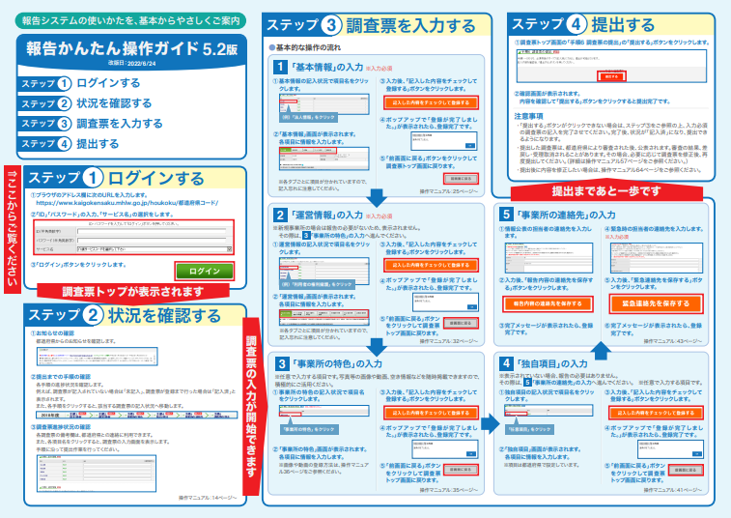
（出典：介護サービス情報報告システム 報告かんたん操作ガイドver5.2）
ログイン画面はこちら
https://www.kaigokensaku.mhlw.go.jp/houkoku/17/index.php
操作マニュアルはこちら
https://www.kaigokensaku.mhlw.go.jp/houkoku/pdf/manual_houkoku_h_1_4.pdf
参考 ２-１３ 災害時情報共有システムの登録項目
分類 | 項目
人的被害の状況 | ・被害の有無 ・負傷者等の内訳
建物被害の状況 | ・被害の有無 ・被害の内容（全半壊、浸水被害など）
避難・開所の状況 | （入所施設）  ・避難の必要性 ・避難先の確保状況及び避難先種別  （入所施設以外）  ・開所の状況 ・代替受入れ先の有無、詳細
必要な人的支援 | ・応援職員の区分 ・必要な人数、詳細
電気の状況 | ・停電の有無 ・非常用自家発電の有無  ・電源車の支援状況
水道の状況 | ・断水の有無 ・応急給水可能な受水槽・井戸設備の有無  ・飲料水の状況 ・生活用水の状況 ・トイレの状況  ・給水車の支援状況
ガスの状況 | ・供給の状況 ・応急対応可能な代替設備の有無
冷暖房の状況 | ・利用状況
物資の状況 | ・必要な支援物資の種別、詳細 ・食料の状況  ・燃料の状況（灯油・ガソリン）
医療機器等の故障の状況 | ・状況の詳細
（出典：厚労省老健局R3.6.23付事務連絡 「介護施設・事業所等における災害時情報
共有システムについて別紙２」をもとに編集）

参考 ２-１４ 「災害用伝言ダイヤル（１７１）」の基本的操作方法
災害用伝言ダイヤル（171）の利用方法
災害時に、固定電話、携帯電話・PHS等の電話番号宛に安否情報（伝言）を音声で録音（登録）し、全国からその音声を再生（確認）することができます。

操作手順
- 1 7 1 をダイヤルします。
- ガイダンスに従って、録音の場合は 1 を、再生の場合は 2 をダイヤルします。
（暗証番号を付けて録音・再生を行うこともできます。）
- ガイダンスに従って、連絡をとりたい方の電話番号をダイヤルします。
（03等の市外局番で始まる電話番号の場合、市外局番から ダイヤルします。）
- 伝言を録音・再生することができます。

利用できる電話
災害用伝言ダイヤルは、加入電話（プッシュ回線、ダイヤル回線）、公衆電話、ISDN、携帯電話・PHS、IP電話から利用可能です。（詳細はご利用の電話会社にお問い合わせください。）
ただし、伝言の録音・再生は、被災地の方の電話番号宛に行う必要があり、この電話番号は03等の市外局番で始まる電話番号、携帯電話・PHSの電話番号、IP電話の電話番号が対象です。
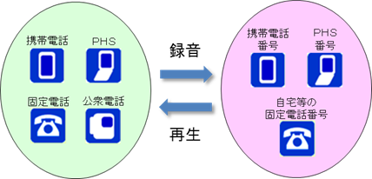
＜利用イメージ＞

※注意点（一部抜粋）
- 伝言録音時間は、1伝言当たり30秒以内です。
- 1電話番号当たり、1～20伝言まで登録できます。
- 伝言の保存時間は、登録してから災害用伝言ダイヤル（171）の提供期間が終了するまで
であり、保存時間を過ぎると消去されます。
- 登録された伝言は保存期間経過後に消去される以外の方法で削除することはできません。
- 災害用伝言ダイヤルを運営しているNTT（東西）の提供する加入電話、ISDN、公衆電話、ひかり電話から伝言を録音・再生する場合の通話料は無料です。
- 災害用伝言ダイヤル（171）は、NTT（東西）が別に提供している「災害用伝言板（web171）」と連携しているため、それぞれで登録された伝言内容を、相互に確認ができます。

参考リンク
NTT東日本HP：https://www.ntt-east.co.jp/saigai/voice171/
操作方法：https://www.ntt-east.co.jp/saigai/voice171/images/manual.pdf
（出典：総務省ホームページ 災害用伝言サービスより
URL：https://www.soumu.go.jp/menu_seisaku/ictseisaku/net_anzen/hijyo/dengon.html）

施設・設備・ライフライン対策

建物・設備の安全対策
① 人が常駐する場所の耐震措置
ア 昭和56年以前に建てられた施設（旧耐震基準の建物）の耐震診断、必要に応じた耐震補強の実施
イ 門柱やブロック塀などの補強工事の検討
ウ 屋根の状態点検及び危険箇所の補修・改修
エ 配管類の接合部の補強による、地震時の切断・抜け落ちの防止
② 設備の耐震措置
ア 居室・共有スペース・事務所等の設備等の転倒・転落防止策
イ ガラス天井や避難経路には飛散防止フィルムを貼付
ウ 消火器の設置場所・有効期限を確認
エ 自動火災報知設備などの消防用設備の点検、更新
③ 津波・風水害・雪害等への対応
ア 重要設備のかさ上げ工事、外壁や開口部の防水扉の定期点検
イ 暴風・浸水リスクを踏まえたシャッター二面化、飛散防止フィルムの貼付
ウ 排水溝のごみ・泥の除去、排水点検
エ 煙突やアンテナの補強（転倒防止）
オ 屋根瓦、雨戸等の点検、補修
カ 鉢植え、物干し等の飛散物の整理
キ 樹木（大きな枝等）の剪定

ライフラインの確保
① 電気が止まった場合の対策
自家発電機無し：乾電池・手動機器、車両バッテリー、蓄電池、太陽光発電
などの活用を検討
自家発電機有り：設置場所・稼働方法の確認。燃料確保策を取引業者と事
前調整。電力供給の優先順位設定（例：医療機器＞情報機
器＞照明・空調）
その他、以下の対策についても実施を検討
・優先順位が高い設備の平時における消費電力量の確認
・確保した燃料による自家発電機の稼働時間の把握
・真夏、真冬の災害に備えた冷暖房資機材の稼働
・非常用電源利用時の空調範囲の限定などの節電対策
・電気を必要としない保温材、冷却材などの備蓄
② ガスが止まった場合の対策
都市ガスの長期間の停止を想定し、カセットコンロ、カセットガス、プロ
パンガスの備蓄。暖房は湯たんぽ、毛布、灯油ストーブで代替
③ 水道が止まった場合の対策
飲料水 ：１人１日3.0Lを目安に備蓄。居室配布も検討
生活用水：浴槽を水タンクとして活用。ポリタンク（給水車対応）、
簡易トイレ、紙皿・紙コップの備蓄
その他、電力と同様に、以下の対策を検討
・平時における飲料水や生活用水、事業継続に必要な設備の使用量を確認
・数日分の備蓄
・井戸や雨水貯留設備など、水道以外の水の確保対策の検討

ひとくちメモ
災害時における生活用水等の確保に向けた相互支援体制の構築について
令和６年能登半島地震では、避難所や施設において、断水時でも使用可能な水循環型シャワーシステム等が活用されている。この経験を踏まえ、民間事業者と複数の自治体が、災害時に生活用水確保のため、水循環システムを相互に融通できる協定を締結する動きが進んでいる。
（出典：石川県高齢者施設における防災計画作成指針策定委員会）

④ システムが停止した場合の対策
電力供給停止などによるサーバ等がダウンした場合の手書きによる事務処
理方法などの整備
浸水リスクを想定したサーバ設置場所の検討（上階配置、分散配置等）
データ類の喪失に備えた定期的なバックアップ
重要書類（BCP、緊急時マニュアル等）の紙媒体での印刷・保管
⑤ 衛生面（トイレ等）の対策
水道・排水機能の停止を想定し、水を使わない代替手段の準備
感染症予防の観点から、排泄物の適切な処理と手指衛生の確保の徹底
【具体的な対策例】
ア トイレの代替手段
・簡易トイレ（凝固剤付き）を備蓄（目安：1人1日5回）
・ポータブルトイレの複数台準備と居室や避難スペースでの使用
・排水不可時の便器へのビニール袋＋凝固剤セットによる使用
・排水管損傷時は、使用禁止の明示と代替トイレへの誘導
・オムツの備蓄（高齢者・要介護者向け）を十分に確保
イ 排泄物の処理
・使用済みオムツや簡易トイレ袋は防臭袋・密閉容器で保管
・臭気・感染症対策として、消臭剤・消毒液（次亜塩素酸水など）を備蓄
ウ 手指衛生の確保
・アルコール消毒液・ウェットティッシュを十分に備蓄
・速乾性アルコール等による手洗いの代替手段の確保

火気・危険物・電気設備の管理
二次、三次災害を防止するため、火気使用器具（ガスコンロ等）や可燃性危険物からの出火や延焼に対する予防策を検討してください。
① ガス供給元栓の場所を確認
② 自動遮断装置の有無をガス供給事業者へ確認し、無い場合には設置を検討
③ ガス供給設備や器具は、感震自動遮断装置付きを選定
④ プロパンガスボンベの固定
⑤ 薬品、可燃性危険物の安全な場所での保管
⑥ 停電復旧時の通電火災などを防ぐため、感震ブレーカー設置の検討

備蓄・物資管理

備蓄計画の方針
災害時には物流が途絶し、物資の調達が困難になることを想定し、施設運営に必要な物資を平時から計画的に備蓄しましょう。
備蓄は、施設の事業によっては通所サービス利用者や、災害規模によっては職員等の分を含めて最低３日分（可能なら７日分）を目安とし、入居者等の心身状況（嚥下障害、アレルギー等）にも配慮した内容にしましょう。
備蓄管理はローリングストック方式を採用することで、長期間保存が難しい食品等についても備蓄を行うことが可能となります。ローリングストックとは普段から少し多めに買い置きし、食べたものを買い足していくという備蓄方法です。

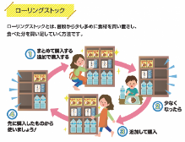 | メリット  ・食材の賞味期限が切れて廃棄するという失敗が少ない。  ・賞味期限直前に急いで非常食を食べて入れ替えるといった負担がない。  ・災害時にも普段から食べ慣れているものが食卓にならび、安心感が生まれる。
参考 ２-１５ ローリングストック
（出典：石川県地震被害想定調査結果（令和7年5月公表））
URL：https://www.pref.ishikawa.lg.jp/bousai/jisjinhigaisoutei/higaisoutei.html）

備蓄品目と数量の目安
飲料水 ：１人１日3.0リットル
食料 ：アルファ化米、レトルト食品、缶詰、栄養補助食品
医療品 ：常備薬、救急セット、衛生材料（ガーゼ、消毒液）
衛生用品 ：簡易トイレ（目安：1人1日5回）、オムツ、防臭袋、ウェット
ティッシュ
燃料・電源：カセットガス、乾電池、モバイルバッテリー
防寒具 ：毛布、使い捨てカイロ
冷房資材 ：扇風機、冷却材
通信手段 ：衛星電話、無線機
注）道路被害による交通寸断などにより、孤立する可能性のある施設においては物資供給の遅延を考慮し、備蓄数量を多くする等の対策を講じることが望ましい。

管理方法（保管場所・点検・更新）
① 浸水・倒壊リスクを避けるため、複数箇所への分散保管を検討する。
② 数量や賞味、使用期限の一覧表を作成し、定期点検を実施（例：毎月１回）
③ 物資管理担当者を指定し、点検結果を記録する。
注）簡易トイレやウェットティッシュ等の備蓄品は、製造者が推奨する使用期限を確認し、適切に管理することが望ましい。

調達・補充体制
災害時に必要な物資を確保するため、次の事項を平時から準備しておくことが望ましいです。
① 備蓄量を把握し、追加要請が必要となるタイミングをあらかじめ想定しておく。
② 普段使用している物資（品目・サイズ等）をまとめた「欲しいものリスト」を作成し、要請時に数量を追記して提出できるようにしておく。
③ 行政への支援要請方法（連絡先や災害時情報共有システムの利用手順）を把握しておくほか、各種別協議会や近隣施設とも協力できる体制を確認しておく。
④ 物資を受け取る場所や簡単な検品・記録方法を決めておく。

参考 ２-１６ 備蓄品リスト記載例
分類 | 品 名 | 数量 | 積算根拠 | 保管場所 | 賞味・使用期限
食  糧  等 | 米
食  糧  等 | 非常食
食  糧  等 | 飲料水
食  糧  等 | 鍋
食  糧  等 | 茶碗
食  糧  等 | 紙コップ・紙皿
食  糧  等 | カセットコンロ
食  糧  等 | ポリ容器等（生活用水）
医  薬  品  等 | 医薬品
医  薬  品  等 | 衛生器具（血圧計、体温計等）
医  薬  品  等 | 衛生材料（おむつ等）
情  報  機  器 | ラジオ
情  報  機  器 | メガホン
情  報  機  器 | 携帯電話（充電器含む。）
情  報  機  器 | 無線機
照  明 | 懐中電灯
照  明 | ローソク（ローソク台を含む）
照  明 | 携帯用発電機
照  明 | 電池
冷  暖  房  資  機  材 | 扇風機
冷  暖  房  資  機  材 | 冷却材
冷  暖  房  資  機  材 | 石油ストーブ
冷  暖  房  資  機  材 | 灯油
冷  暖  房  資  機  材 | 携帯カイロ
冷  暖  房  資  機  材 | 防災用マッチ
冷  暖  房  資  機  材 | 新聞紙
移  送  用  具 | 車いす
移  送  用  具 | 乳母車
移  送  用  具 | リアカー
移  送  用  具 | おんぶ紐
移  送  用  具 | 担架
作  業  機  材 | スコップ
作  業  機  材 | 合板
作  業  機  材 | のこぎり
作  業  機  材 | 釘・金槌
作  業  機  材 | 軍手
作  業  機  材 | 長靴
避  難  用  具 | 地図
避  難  用  具 | テント
避  難  用  具 | ビニールシート
避  難  用  具 | 毛布
避  難  用  具 | ゴザ
避  難  用  具 | ヘルメット
避  難  用  具 | 搬送用ゴムボート
避  難  用  具 | ロープ
避  難  用  具 | ゼッケン（避難時に着用）
避  難  用  具 | タオル
避  難  用  具 | ビニール袋
避  難  用  具 | 下着
避  難  用  具 | 簡易トイレ
注）上記品目はあくまで例示ですので、各施設で必要に応じた備蓄品リストを作成してください。

ひとくちメモ
備蓄品の目安について
・飲料水については、３日分（１人当たり１日３リットル）、計９リットル
（出典：内閣府「災害発生時における大規模な帰宅困難者等の発生への対策に関する
ガイドライン」）
・排泄の回数は１日あたり５回が平均的
（出典：内閣府「避難所におけるトイレの確保・管理ガイドライン」）

ひとくちメモ
リスクに応じた備品について
ライフラインや物資補給が途絶した際の備蓄については、自施設の災害時のリスク（施設の立地、利用者の状況）に基づいた備蓄となるよう各施設において必要な量について検討すること。
上水（給水）下水（トイレ等）等のライフラインは復旧に時間がかかるため、代替物資の備蓄については、留意すること。
令和6年能登半島地震において、食事や排泄に関わる物資が入手困難となった事業所が多かったことから、道路の寸断により、物資の流通が滞る地域や孤立する可能性のある事業所では２週間程度の備蓄が必要となることに留意すること。

【食事】嚥下機能低下者への食事（ミキサー食やソフト食等）、とろみ調整剤、高カロリー食品（経腸栄養剤）、アレルギー対応食品
【排泄】尿取りパッド、紙おむつ、トイレ処理用凝固剤

（出典：石川県高齢者施設における防災計画作成指針策定委員会）

ひとくちメモ
事前のリスト化について
日頃から、自施設の防災機器や非常用食品の備蓄状況を把握しておくとともに、災害に応じた備蓄品のリストをあらかじめ作成するなどしておくと、災害時に迅速な受援計画の作成や情報共有が可能となる。
（出典：石川県高齢者施設における防災計画作成指針策定委員会）

優先業務と再開目標時間

業務継続の考え方
職員が不足した場合は、限られた職員でサービス提供を継続する必要があることも想定されます。そのため、重要業務を継続することを念頭に、職員の出勤状況に応じて対応できるよう、業務の優先順位を整理しておくことが重要です。
日中帯や夜間帯など、発災時間帯によって、職員の勤務状況が異なることから、それぞれの時間帯ごとに、災害時に優先的に実施する業務を計画しておきます。
さらに、ライフラインの被害状況も併せて想定しつつ、検討すると尚良となります。

優先する事業、業務の選定
① 優先する事業
複数の事業（入所、通所、訪問等）を運営する施設・事業所では、災害時に
どの事業を継続し、どの事業を縮小・休止するかを事前に決定しておく必要
がある。
この判断は、法人本部との連携のもとで行い、事業継続の優先順位を明確
化しておく。
② 最優先する業務
優先する事業の中でも、災害時に限られた資源を有効に活用するため、生
命維持に直結する業務を最優先とする。
最低限必要な人員数も検討し、「最優先業務モデル」を定義しておく。
【優先業務の考え方の例】
最優先業務：入居者の安全確保、建物の被害個所確認、食事提供、排泄介助、
医療処置（吸引・投薬）、情報発信
次順位業務：（インフラなど）復旧対策、物資管理、職員配置、応援者の手配
後順位業務：入浴、レクリエーション、清掃（最低限のみ）
注）災害時には情報発信など新たに必要となる業務があることに留意する。

参考 ２-１７ 優先する業務の選定
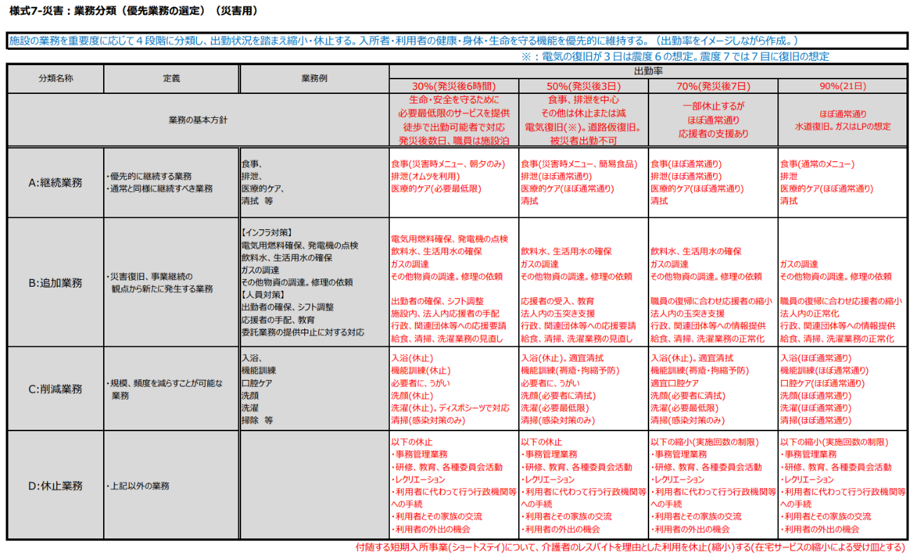
（出典：厚生労働省 介護施設・事業所における業務継続計画（BCP）作成支援に関する研修
資料 自然災害ひな形（共通）様式7 災害：業務分類（優先業務の選定）（災害用）より）

被災想定と再開目標目安
災害時には、被害の程度に応じて業務の再開目標時間及びどの程度復旧させるかを設定することが重要です。再開目標は、入居者の生命・安全を最優先にするとともに、限られた資源を有効に活用するための指針となります。
再開するにあたっては、どの水準まで業務を復旧するかについても検討します。例えば、業務の一部のみ再開する、対象者を絞り込む等、最低限必要な業務について検討します。

参考 ２-１８ 優先業務の実施時期の目安
【地震】
 | 入所（本部） | 通所 | 訪問 | 計画相談
発 災
暫定期  発災～6時間  (通所は8時間) | - 利用者の安全確保  - 職員の安否確認  - ライフラインのチェック  - 施設内被害のチェック  - 対策本部の設置検討 | 〈提供中〉  - 利用者の安否確認  - 職員の安否確認  - 施設内被害のチェック  〈送迎中〉  - 待機、安否報告  - 一時避難（＊利用者も同行）  〈夜間〉  - 職員の安否確認 | 〈提供中〉  - 利用者の安否確認、避難誘導  - 職員の安否確認  - 施設内被害のチェック  - 訪問先被害の確認  〈移動中〉  - 待機、安否報告  - 一時避難  〈夜間〉  - 職員の安否確認 | - 利用者の安否確認  - 職員の安否確認  - 施設内被害のチェック  - ライフラインのチェック等
初動期  6時間～１週間 | - 職員の安否確認  ・サービス継続上の課題を確認  - 人員、物資等の確認  ＊災害時情報共有システムへの入力（3日を目安）  ※当日中、3日目までにやることは優先業務 | - 利用者の安否確認  ①3日以内、  ②7日以内  - 施設内被害のチェック  - ライフラインのチェック  - 公用車等のチェック  - サービス再開用件の確認と再開へ向けた調整 | - 利用者の安否確認  ①3日以内、  ②7日以内  - 施設内被害のチェック  - ライフラインのチェック  - 公用車等のチェック  - サービス再開用件の確認と再開へ向けた調整 | - 利用者の安否確認  ①3日以内、  ②7日以内  - 他のサービス機関との連絡調整  - サービス再開用件の確認と再開へ向けた調整
展開期  1週間～1か月 | - 必要に応じて外部支援を活用 |  |  | ＊被災高齢者等把握事業への協力・連携

【風水害】
 | 入所（本部） | 通所 | 訪問 | 計画相談
準備期1  災害発生リスクのある1日前～警戒レベル2まで | - 対策本部(準備室)設置  - 情報収集  - 危険ゾーンの利用者は避難準備  - 通所利用者の安否確認 | - 利用者の安否確認  （避難の必要性を伝達） | - 利用者の安否確認  （避難の必要性を伝達） | - 利用者の安否確認  （避難の必要性を伝達）  - 他のサービス機関との連絡調整
準備期2  警戒レベル3 | - 危険ゾーンの利用者は避難開始
準備期3  警戒レベル4 | ※必要持出品、公用車等の持出、移動完了
発 災
暫定期  発災～6時間  （通所は8時間） | - 対策本部設置へ移行  - 被害状況等の確認
初動期  6時間～１週間 | - 人員、物資等の確認  ＊災害時情報共有システムへの入力（3日を目安） | - 利用者の安否確認  ①3日以内  ②7日以内  - サービス再開用件の確認と再開へ向けた調整 | - 利用者の安否確認  ①3日以内  ②7日以内  - サービス再開用件の確認と再開へ向けた調整 | - 利用者の安否確認  ①3日以内  ②7日以内  - サービス再開用件の確認と再開へ向けた調整
展開期  1週間～1か月 | - 必要に応じて外部支援を活用 |  |  | ＊被災高齢者等把握事業への協力・連携
（出典：群馬県福祉防災アドバイザーチーム）

参考 ２-１９ 優先する業務の継続（復旧する業務の水準）
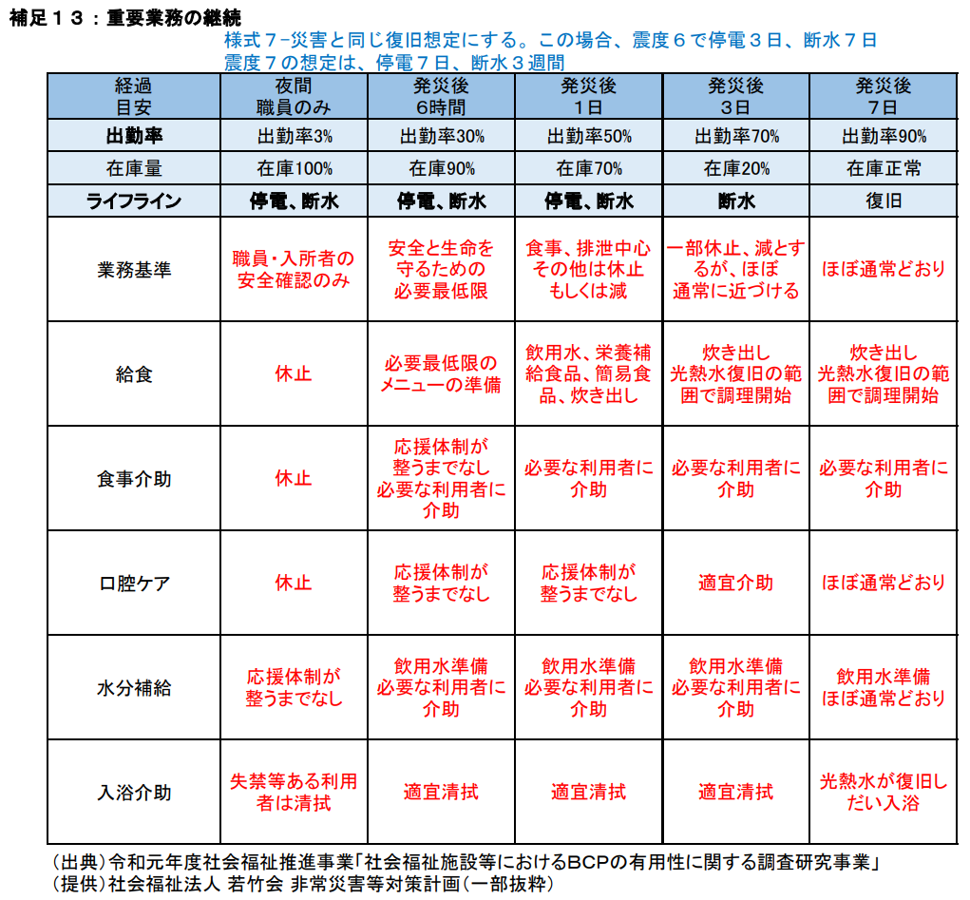
（出典：厚生労働省 介護施設・事業所における業務継続計画（BCP）作成支援に関する研修
資料 自然災害ひな形（共通）補足１３：重要業務の継続 より）

ひとくちメモ
代替施設の検討
建物被害により、施設利用が継続できないことを想定し、代替施設での操業を検討することも事業継続においては有効である。
（出典：石川県高齢者施設における防災計画作成指針策定委員会）

ひとくちメモ
サービス停止に伴う事業収益の減収の把握及び再開計画の検討
併設する通所事業所等のサービスを停止すると事業収益が減少する。災害時に予めどの程度減算するのか把握し、経営への影響を意識した上で、災害対策や再開計画を検討しておくことも重要である。

（出典：石川県高齢者施設における防災計画作成指針策定委員会）

避難計画と判断基準

入居者等の生命を守るためには、安全・迅速な避難が重要です。そのためには避難場所・避難所（以下「避難場所等」という。）、避難方法をあらかじめ設定し、各者が共有する避難計画を作成してください。

避難場所等の選定
① 災害の種類や規模に応じ、施設の構造や立地条件のほか、収容可能な人数、高齢者の心身の状況等についても考慮したうえで、施設内外の避難場所を検討する。施設外の避難場所等に関しては、市町の担当課と協議し、あらかじめ避難場所等を複数選定する。
施設内避難の場合は、避難ルートは暗闇の中でも誘導できるか、棚が転倒して通路を塞ぐ可能性がないか等安全面について確認しておく。
② 津波からの避難場所等の選定に当たっては、市町が指定した避難場所等を確認するとともに、津波を想定した高層階の建物若しくは高台での避難場所等を複数確保する。各災害、特に風水害における避難場所等を検討する際には、ハザードマップによるリスクや利用者の状況やそのリスクを許容できるか勘案する。市町が指定した以外の民間施設等を避難場所等とする場合は、受け入れ先と取り決めが必要な場合もあるため、事前に調整しておく。
水害の場合は、他所へ避難する「水平避難」よりも、建物内の高所へ避難する「垂直避難」の方が、安全性が高い場合がある。垂直避難を行う場合に備えて、場所の他、誘導方法も検討する。
③ この他に送迎時や施設外活動時に被災した際の避難場所等についても検討しておく。

避難経路の設定
避難経路が使えなくなることを想定し、避難経路は複数設定し、避難時に最も安全な経路を選択できるようにするとともに、事前に危険箇所や徒歩・車両による所要時間等を把握してください。その他、以下の点に注意してください。
① 地震や暴風災害等における経路の選定に当たっては、細かい路地やビルに面した道路は避難路としての利用をできるだけ避ける。
② 送迎時や施設外活動時に被災した場合の避難場所等への経路も設定する。
③ 既に定めた避難ルートのほかに、利用可能な道路も全て把握しておく。
④ 道路損壊や瓦礫により車両や車いすが使用できない場合を想定し、徒歩で
の移動が困難な入居者に備えて代替手段（おんぶ補助具、担架など）を準備
する。
⑤ 施設内の避難経路についても、災害により使用不能となる場合を想定し、
複数経路を設定する。（地震による屋外スロープの破損等）

防災マップの作成
設定した避難場所等と避難経路を記載した経路図を防災マップ（Ｐ36 参考 ２-２０）としてまとめ、わかりやすい場所に掲示し、入居者等、職員、家族等へ周知してください。
また、防災マップは、以下の点についても留意し作成しましょう。
① 災害による被害を想定し、周辺の地形、建物・道路等の状況を把握する。
② 自治体が指定した周辺の避難場所等や、緊急連絡用公衆電話を把握する。
③ 複数の避難場所等を設定する。
④ 災害発生時の連絡手段として公衆電話の設置場所を把握する。
⑤ 実際に経路を確認し、また定期的に点検して、安全確認をする。

避難手段の確保
徒歩での避難が困難と想定される場合、必要な車両数を割り出し、施設車両や職員車両のほか、近隣地域住民の協力車両で必要数を確保できる体制を整えます。
必要数に満たない場合は市町に応援を求める体制を整えてください。
日頃から、車のガソリンは半分以下になった場合は満タンにしておくなど災害発生時に使用できるようにしておきましょう。
そのほか、要介護認定者など自主的な避難が困難な入居者等については、個別に避難方法を検討し、入居者等ごとに避難するための方法（徒歩、車いす、ストレッチャー）を職員が認識できるようにしておきましょう。
誘導用のプラカード、ロープや拡声器等、避難時に必要となる用具についても避難訓練時にその有効性を確認しながら、役立つ物を準備してください。

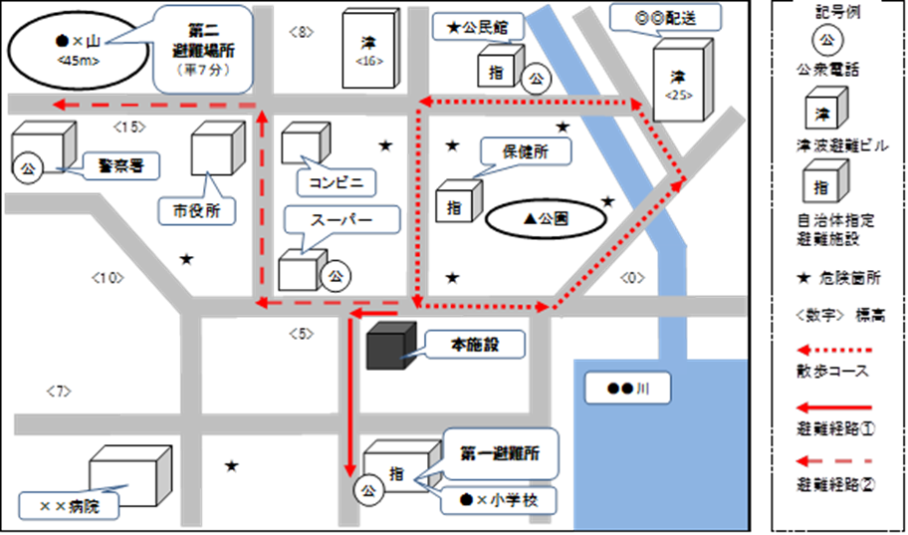
参考 ２-２０ 防災マップの作成例

２階 |  |  |  |  |  | 居  室 |  | 居  室 |  | 居  室 |  | 居  室 |  |  |  |  |  |  | 介  護  材  料  室 |  | 消  食  堂  兼  機  能  訓  練  室
 |  |  |  |  |  |  |  |  |  |  |  |  |  |  |  |  | ＥＶ |  |  |  | 消  食  堂  兼  機  能  訓  練  室
 |  |  |  |  | 消 |  |  |  |  |  |  |  |  |  |  |  |  |  |  |  | 消  食  堂  兼  機  能  訓  練  室
 |  |  |  |  |  |  |  |  |  |  |  |  |  |  |  |  | 消 |  |  |  | 消  食  堂  兼  機  能  訓  練  室
 |  |  |  |  |  | 居  室 |  | 居  室 |  | 居  消  室 |  | 介  護  職  員  室 |  | 倉  庫 |  |  |  | 便  所 |  |  | 消  食  堂  兼  機  能  訓  練  室
 |  |  |  |  |  |  |  |  |  |  |  |  |  | 倉  庫 |  |  |  |  |  |  | 消  食  堂  兼  機  能  訓  練  室

１階 |  |  |  |  |  | 汚  物  処  理  室 |  | 洗  濯  室 |  | 医  務  室 |  | 看  護  職  員  室 |  | 倉  庫 |  |  |  | 倉  庫 |  | 相  談  室 |  | 消  厨  房
 |  |  |  |  |  |  |  |  |  |  |  |  |  |  |  |  |  | ＥＶ |  |  |  | 消  厨  房
 |  |  |  |  | 消 |  |  |  |  |  |  |  |  |  |  |  |  |  |  |  |  | 消  厨  房
 |  |  |  |  |  | 浴  室 |  |  | 脱  衣  室 |  | 会  消  議  室 |  |  |  |  |  |  |  | 事  消  務  室 |  |  | 消  厨  房
 |  |  |  |  |  |  |  |  |  |  |  |  |  |  |  |  | 玄  関 |  |  |  |  | 消  厨  房

消火器 避難経路
消
・避難経路、避難場所は複数設定し、記載する。
・危険な場所や消火器等の設置場所が一目でわかるように工夫する。

持ち出し品の準備
① 避難先での生活に備え、災害時用持ち出しセットや、避難時持ち出し袋を用意しておくことが重要である。特に、通常の避難所で準備することが困難な紙おむつ、柔らかい食料、常備薬は必需品となる。
また、救護用入居者等一覧（Ｐ16 参考 ２-６）や緊急時連絡・引き渡しカード（Ｐ46 参考 ２-２３）について、いつでも持ち出せるよう準備しておく。
【持ち出し品の例】
救護用入居者等一覧、ケース記録、診療録、緊急時連絡・引き渡しカード、多機能ラジオライト、懐中電灯、毛布、紙おむつ、ウェットティッシュ、災害用トイレ（給水凝固剤）、万能はさみ、救急箱、常備薬、非常食、資格確認書、お薬手帳、ヘルメット・防災頭巾などの防護品、必要な医療機器及びバッテリー等
注）ケース記録や診療録など、入居者データの持ち出しについては、各施設で管理規程を定めておくこと。
ひとくちメモ
持ち出し品の準備のポイント！
・非常時持ち出し袋等にまとめて常備し、いつでも持ち出せるようにしましょう。
・いざという時に取り出せない！ということがないように、見えやすく取り出しやすい場所に置くことが必要です。
・重すぎて持ち出せない、ということがないように注意しましょう。
注）P37の例はあくまで参考です。各施設で必要なものを検討しましょう。

② 避難中はぐれたときの身元確認やいざという時の応急処置に必要なため、以下のものを入居者等に身につけさせるか、持たせるため、あらかじめ準備する。
ア 施設の名称や連絡先を記載したゼッケンや入居者の持ち物（カバン、タオル、帽子等）
イ 緊急時連絡・引き渡しカード（Ｐ46 参考 ２-２３）

ひとくちメモ
いざという時に役立つ？
いざという時に入居者等へ応急処置などを施す際には、傷病記録や血液型、服薬
状況といった情報があると、スムーズに対応が可能です。ただし、救護用入居者等一覧（Ｐ16 参考 ２-６）の場合は紛失する可能性もあります。
そのため、入居者等が身につけている持ち物（カバン、タオル、帽子等）にこれら
の情報を記載しておくと、処置の際に有効ですし、本人確認としても役立ちます。

避難判断基準と建物安全性評価
災害時においては、以下の状況を速やかに把握し、自施設が避難すべきかどうかを判断することが重要です。
自施設の建物や設備の被害状況、ライフラインの停止状況、長期的には、道路の寸断などによる人的資源や物的資源の受給が困難になること等について考慮する必要があります。
これらを総合的に判断し、早期に避難が必要であると判断される場合は、外部への応援要請や情報発信を迅速に行えるよう、平時から体制を整備しておくことが望まれます。
【避難判断のための確認項目】
① 建物・設備等の状況
② ライフラインの状況（電気・水道・ガス・通信）
③ 物資備蓄の状況
④ 職員の出勤状況

また、災害時の避難判断には、建物の安全性評価が不可欠です。以下の取り組みを平時から行いましょう。
【建物安全性確認のための取組み例】
① 情報収集
建物の構造、築年数、耐震基準の適合状況を把握
設備（柱・壁・屋根・ガラス）の損傷リスク箇所を事前に確認
② 専門家への相談
耐震診断や補強工事の必要性について、建築士や防災専門家に相談
水害・浸水リスクについて、ハザードマップと専門家の助言を活用
③ 職員教育
災害時に建物の損傷を確認するポイント（亀裂、傾き、漏水、ガス臭）を職
員に周知
エレベーター停止時の対応、垂直避難の判断基準を訓練で徹底

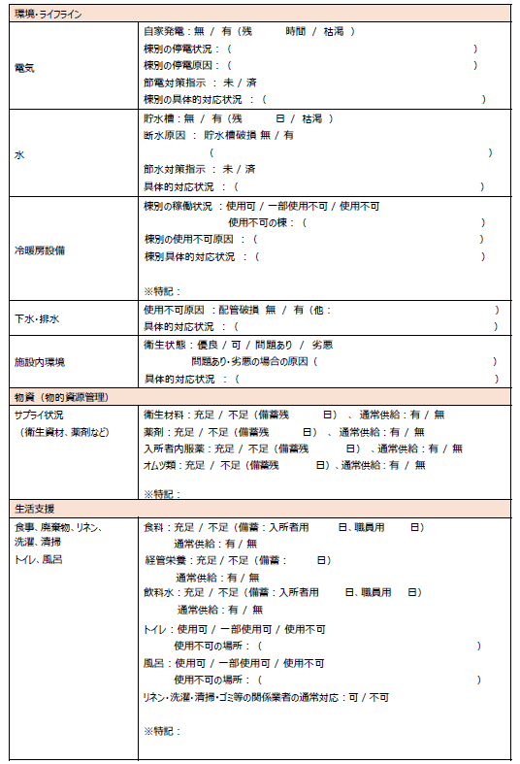
参考 ２-２１ 現状分析と課題確認シート
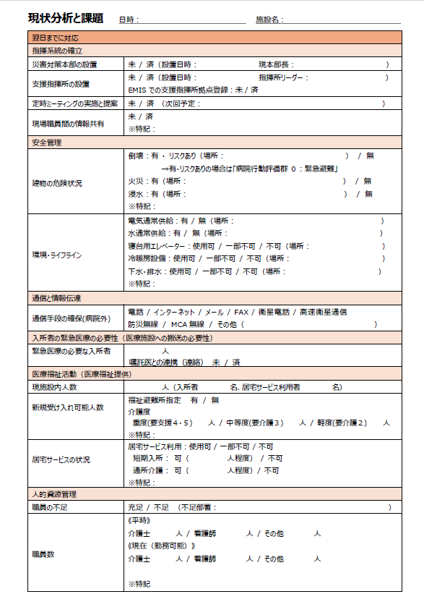
（出典：国立健康危機管理研究機構危機管理・運営局 ＤＭＡＴ事務局提供資料）

避難開始のタイミングと警戒レベル対応
避難を開始するかどうかは、施設の安全性と外部情報を総合的に判断します。例として、以下の状況が確認された場合、速やかに避難を検討します。
・建物に大きな亀裂や傾きがある場合
・火災・ガス漏れの危険がある場合
・津波警報や土砂災害警戒情報が発表された場合

風水害の場合、避難のタイミングは気象庁の警戒レベルを参考に判断します。
例：レベル２：高齢者等避難準備
要介護者や移動に時間がかかる方の避難準備を開始します。職員は持
ち出し品の確認、避難経路の安全確認を行います。
レベル３：高齢者等避難開始
施設全体で避難を開始します。避難誘導は複数ルートを活用し、車椅子や担架を使用する場合は事前に役割分担を確認します。
レベル４：全員避難開始（避難指示）
避難行動ができる住民全員が速やかに危険な場所から避難します。
レベル５：命を守る行動（直ちに安全確保）
災害の危険が切迫している状態です。避難が間に合わない場合は、建物内の最も安全な場所（垂直避難など）に移動し、命を守る行動を取ります。
注）レベル４以上は避難を開始するタイミングであるため、職員の参集は困難。
レベル３になる前での参集を行うことが望ましい。

参考 ２-２２ 段階的に発表される防災気象情報と対応する行動
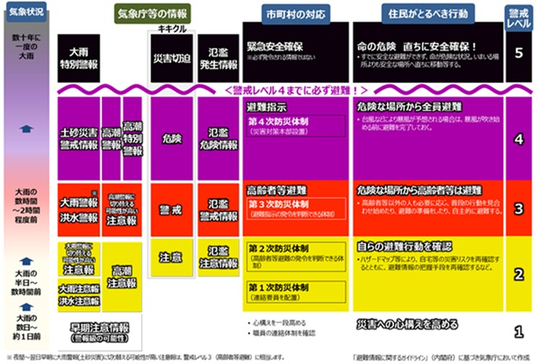

（出典：気象庁HP より）

※気象庁は、令和８年５月下旬より、防災気象情報を５段階の警戒レベルと一体的
に整理した新たな防災気象情報の運用を開始する予定です。最新の情報を踏まえ、
施設内の避難判断や対応について見直しを行うようにしてください。

出典：気象庁ホームページ「新たな防災気象情報について（令和８年～）」
URL：https://www.jma.go.jp/jma/kishou/know/bosai/keiho-update2026/index.html

応援職員の受入れ体制

災害時には、通常業務に加えて避難誘導、物資管理、情報発信などの災害対応業務が増加し、職員の負担が大きくなることが想定されます。そのため、外部応援職員を受け入れる体制を平時から整備することが重要です。

受入れ環境の整備
宿泊場所の確保 ：簡易テント、段ボールベッド、パーテーション、寝具
食事・トイレの確保：応援職員用の非常食、使い捨てトイレ
衛生用品の準備 ：消毒液、マスク、防寒具、感染症対策物資
応援要請先の確保 ：災害時協定締結事業所、各種別協議会、県社会福祉協議
会、県・市町（災害時情報共有システム）、NPO、ボランテ
ィア団体等への連絡手段の確保、要請内容を事前に検討

業務分担の明確化
平時から「施設職員が担う業務」「応援職員に依頼する業務」を整理してください。
災害対応業務（避難誘導、物資仕分け、情報入力など）を応援職員に割り当てることも検討しましょう。

情報共有と引継ぎ体制
応援職員への業務説明は、発災初期などは時間が取れないことが予想されるため、施設の既存マニュアルを活用することを基本とします。
ただし、災害時特有の業務（避難誘導、物資管理、情報共有など）については、既存のマニュアルに、要点をまとめた補足資料を添付するなどし、応援職員がすぐに業務を把握できるように工夫しましょう。
また、入居者等情報の簡易シートを準備し、引継ぎが円滑に行えるよう記録様式の整備や、派遣要請時に、引継ぎ可能なシフトを提示しておく事も有効です。
※救護用入居者等一覧例（Ｐ16 参考 ２-６）を参照してください。

ひとくちメモ
災害対策基本法等の一部を改正する法律の概要

【趣 旨】令和６年能登半島地震の教訓等を踏まえ、災害対策の強化を図るため、
福祉的支援等の充実等について、以下の措置を講ずる。
【改正内容】②被災者支援の充実
１）被災者に対する福祉的支援等の充実 ※災害救助法、災害対策基本法
- 高齢者等の要配慮者、在宅避難者など多様な支援ニーズに対応するため、災害救助法の救助の種類に「福祉サービスの提供」を追加し、福祉関係者との連携を強化。災害対策基本法においても「福祉サービスの提供」を明記
- 支援につなげるための被災者、避難所の状況の把握
２）広域避難の円滑化 ※災害対策基本法
- 広域避難における、避難元及び避難先市町村間の情報連携の推進
- 広域避難者に対する情報提供の充実
- 市町村が作成する被災者台帳について、都道府県による支援を明確化
３）「被災者援護協力団体」の登録制度の創設 ※災害対策基本法、災害救助法
- 避難所の運営支援、炊き出し、被災家屋の片付け等の被災者援護に協力するNPO・ボランティア団体等について、国の登録制度を創設
- 登録被災者援護協力団体は、市町村から、被災者等の情報の提供を受けることができる。
- 都道府県は、災害救助法が適用された場合、登録団体を救助業務に協力させることができ、この場合において実費を支弁
- 国は、必要な場合、登録団体に協力を求めることができる。国民のボランティア活動の参加を促進

（出典：内閣府「災害対策基本法等の一部を改正する法律の概要」より一部掲載）

資金手当て・補助制度の確認

災害に備え、平時から必要な資金を確保するとともに、災害発生後に利用可能な補助制度や融資制度を把握しておくことも、平時からの備えとして重要です。

平時の資金手当て
① 保険契約の確認
火災保険や地震保険などの補償範囲を確認すること。
※地震保険は事業用物件への契約が制限される場合があり、地域によって
は付保できないケースがあるため注意する。
② 水害補償の確認
現在加入している火災保険で水害が補償対象か確認し、必要に応じて見直
しを検討する。

災害後に活用できる補助制度・融資制度
能登半島地震の際には、社会福祉施設等災害復旧費補助金や金融機関による災
害復旧資金への融資などが活用されました。こうした制度を利用するに当たっては、平時から利用可能な補助金・融資制度を理解しておくとともに、申請手順や必
要書類（罹災証明、被害写真、見積書）を確認しておくことが重要です。
・社会福祉施設等設備災害復旧費補助金（国庫補助）
被災した施設と一体的な設備の復旧に関する費用の一部を補助（保険金や寄付金充当分を除く）
- 被害箇所の写真は該当箇所全てが分かる様に、工事過程含め複数枚必要
・独立行政法人福祉医療機構（WAM）による貸付 等

家族等への引き渡しの準備

高齢者施設については、入居者等を家族等へ安全確実に引き渡すことが重要になります。地震・津波発生時の緊迫した状況で家族等への対応に追われれば、入居者等を守るための貴重な時間がなくなります。不要な混乱を防ぐためにも、あらかじめ引き渡し方法を決めておき、家族等と情報共有してください。

引き渡し場所の確認
施設が倒壊等によって使用不能になった場合を想定し、施設とは別に入居者等の引渡しの場所をあらかじめ定めたうえで、家族等の同意を得てください。お便りや施設サービス計画等の説明等を通じて家族等に繰り返し周知し、共通理解を得ておくことが重要です。

引き渡し方法の確認
不要な混乱を防ぐためには、あらかじめ引き渡し方法を決めてください。
災害時には家族に連絡が取れないなど、すぐに引き渡せない状況も生じます。特に併設する通所事業所の運営中の場合には、利用者等をしばらく施設で保護
する必要があり、そのための対策も必要となります。
また、入居者等を安全確実に家族等に引き渡すためには、緊急時連絡・引き渡しカード（Ｐ46 参考 ２-２３）の活用が有効です。

ひとくちメモ
緊急時連絡・引き渡しカードの使い方
家族等と施設でそれぞれ同じカードを保有し、引き渡しの際に家族等から提示を受けたり、記載内容を本人確認に利用することで、安全な引き渡しを行うことが可能になります。

参考 ２-２３ 緊急時連絡・引き渡しカード
入居者 | フリガナ |  | 年齢
入居者 | 氏名 |  | 生年月日
入居者 | 氏名 |  | 性別
留意事項 | 既往歴 |  | 生活機能に関する留意事項
留意事項 | 現病歴 |  | 生活機能に関する留意事項
留意事項 | 血液型 |  | リスク管理
留意事項 | 栄養・運動 |  | 服薬状況

身元引受人 | フリガナ |  | 自宅電話
身元引受人 | 氏名 |  | 携帯電話
身元引受人 | 住所 |  | 勤務先  同住所
身元引受人 | 入居者等  との間柄 |  | （勤務先等）  緊急連絡先

入居者等引き渡し確認事項
 | 引き渡し場所 | 引き取り人 | 続柄 | 確認方法 | 引き渡し責任者
１
２

引き取り人の明細
氏名 | ① | ② | ③
住所
電話番号
勤務先
緊急時の連絡方法
身元引受人となる
場合その理由

家族等への連絡体制の整備
災害発生時においては、入居者等や施設に関する状況や災害への対応状況について、家族等へ情報提供することが必要になることがあるため、非常時の連絡体制を整備してください。
※災害時に活用可能な連絡方法（Ｐ18 参考 ２-１０）参照
ただし、老人福祉法第11条に基づき入居している高齢者（※家族等から虐待を受けている高齢者）は、家族等への連絡に当たり、配慮を要する場合があるので、事前に市町と調整してください。

ひとくちメモ
被災地の家族等に対する情報提供方法（例）

１ 立て看板の設置
施設の入口やあらかじめ定めた場所に立て看板や貼り紙を設置します。施設の敷地外に設置する場合は、敷地の管理者に先に承諾を得ておいてください。
２ 災害時伝言ダイヤル（１７１）の使用
災害時伝言ダイヤルの使用を呼びかけます（Ｐ21 参考２-１４も参照）。
お便り等で伝言ダイヤルの使用方法について連絡しておくことも有効です。

＜提供が必要な情報＞
・避難先
・安否情報
・引き渡し方法（引き渡し場所、時間）
簡潔かつ正確な情報を提供するよう心がけましょう！

研修・訓練の実施

防災計画やBCPは、作成するだけでは実効性があるとは言えません。危機発生時においても迅速に行動が出来るよう、関係者に周知し、平時から研修、訓練（シミュレーション）を行う必要があります。これらにより課題を発見し、対策を講じることを繰り返すことでレベルアップにつながります。また、最新の知見等を踏まえ、定期的に見直すことも重要です。さらに、緊急時に安全かつ迅速な避難を実現するためには、日頃からの訓練が必要です。

各種災害を想定した防災訓練の実施
地震、津波、風水害等、様々な災害の具体的な規模を想定し、防災訓練を計画的に実施することが必要です。職員一人ひとりの役割分担を明確にし、年間を通した訓練計画を作成してください。
なお、訓練の実施に当たっては、次の点に留意し、普段から防災意識の向上に積極的に取り組みましょう。
- 様々な場面を想定し、安全に避難できる態度や能力を身につけるため、実践
的な訓練を計画する。
- 各職員が計画の内容や役割分担等について協議し、確認する。
- 家族等や地域と連携した訓練を計画する。
- 入居者等自身が自分の身を守る訓練等を実施する。
- 職員が少ない夜間等の時間帯での対応を想定した訓練を実施する。
- 訓練実施後、課題や問題点を検証し、改善を絶えず行う。
- 新聞や災害関連ホームページ等から最新情報を収集し、訓練に活かす。
- 避難経路を施設外活動のルートに設定するなど、日常生活へ取り入れる。
- 地元の自主防災組織等と合同で、災害時を想定した防災訓練を計画する。
- 災害時情報共有システムの入力訓練や、応援職員受入れを想定した業務分担
確認を含める。

ひとくちメモ
訓練は やりっぱなしで 終わらない
訓練は「やりっぱなし」で終わらないこと。防災訓練は実施後の評価と改善が必須
です。避難に要した時間や情報伝達の所要時間を記録し、効率化を目指しましょう。能登半島地震では情報共有の遅れが課題となったため、災害時情報共有システム
操作や応援職員受入れ手順を訓練に組み込むことが重要です。

職員への防災意識向上
入居者等の生命を守り、被害を最小限にくいとめるためには、個々の職員が防災に対する知識を持ち、実践的な訓練や研修等により、自らの対応力や防災教育に関する指導力を高めることが必要です。下記のような取り組みにより、普段からの職員の意識の向上に積極的に取り組みましょう。
① 防災に関する研修会等への参加
② AEDを含む心肺蘇生法等の応急手当に関する研修への参加
③ BCP研修・訓練や災害時情報共有システムの操作訓練を定期的に実施
④ 災害時の施設設備の操作マニュアル（復旧方法など）の整備と確認訓練の
実施
⑤ 地域防災訓練への参加、施設の役割理解の促進

防災計画等の不断の見直し
防災訓練実施後は、防災計画やBCPの内容を常に見直し、最新の状態に保つこ
とが必要です。日頃から備蓄品の確認を行うなど随時見直しを図ることとし、次
の点に注意しましょう。
① 訓練結果を踏まえた防災計画・BCPの見直し
② 備品等の転倒防止対策の見直し
③ 備蓄品の見直し
④ 連絡体制等の見直し
⑤ 避難場所等・経路の見直し
⑥ 災害情報の入手手段（テレビ、ラジオ、携帯電話等）の検討・確認
⑦ 国や自治体の最新の災害リスク情報等を収集し、計画に反映
⑧ 避難時間・情報伝達時間・応援要請までの時間等を記録し、訓練後は改善目標を設定

地域の関係機関や住民等との協力体制の構築

災害発生時には、様々な支援が必要となるため、市町や消防機関、近隣の病院・診療所、社会福祉施設等と連携し、いざという時に協力が得られる体制を平時から構築しておくことが重要です。
また、安全で確実な入居者等の避難や業務継続につなげるため、以下の取り組みを推進しましょう。

地域防災訓練への参加
地域とのコミュニケーションを図り、災害発生時の連携を検討するため、地域防災訓練には積極的に参加してください。
地区防災計画のある地域では、施設が計画に位置付けられるよう、平時から作成に関わり、地域住民との相互支援体制を構築することが望ましいです。

地域への協力要請
災害時に円滑な支援が受けられるよう、日頃から地域とのつながりを大切にしましょう。
地元の自主防災組織や町内会、ボランティア団体等、介護支援専門員、他の高齢者施設、障害者施設、児童福祉施設などと、各組織や施設が持つ資源（人員体制、設備、車両、備蓄物資など）を共有し、災害時にどのような協力ができるかを話し合い、理解を深めておくことが望ましいです。このような検討を行う枠組みとして、介護事業者が加盟する団体などを利用することが効果的です。
地域が独自に避難計画や消防計画を作っている場合は、計画の中に施設を組み入れてもらい、避難や消防活動に協力してもらえるようにすることが有効です。
また、近隣の企業や学校とも、連携を図れるようにしておくことも重要です。
災害時の連絡方法や応援依頼の流れ（連絡先、避難の際の搬送支援等）は、協定書やメモにまとめておくことが望ましいです。

ひとくちメモ
施設間の連携について
地域内における連携の他、所属する種別協議会・団体等との連携や域外の施設との連携を図るなど、大規模災害時に連携協力が十分に機能するように連携を多層的に考えることが必要である。
小規模事業者は人員が少なく、単独で対応できることに限界があることから、災害時における役割について、施設間で役割をあらかじめ分担しておき、平時より研修・訓練を共同で開催するなど災害時にスムーズに対応できる体制を整えておくことも有効である。
（出典：石川県高齢者施設における防災計画作成指針策定委員会）

地域の行事への積極的参加
地域行事への参加や、施設行事への地域住民の招待を通じて、信頼関係を構築し、災害時の協力を得やすくしておくことが望ましいです。

地域の安心拠点
施設が使用できる場合は、社会福祉施設等の使命として地域の安心拠点となり、情報提供・物資供給・一時避難場所の提供に努めましょう。
その際の防災活動の優先順位は次のとおりと考えられます。
第一に、施設内入居者等の救護
第二に、地域の被災者への救援活動

災害発生時の対応

BCPの発動と重要業務の継続

BCP発動基準
災害発生時には、施設の安全確保と業務継続を迅速に判断する必要があります。
BCP発動の判断は、震度などの数値基準に加え、施設の状況や周辺環境を総合的
に勘案して行います。
【発動の目安（例）】※目安であり、状況により柔軟に判断
・震度５強以上の地震が発生した場合
・ライフライン（電気・水道・ガス）の途絶が発生した場合
・施設の損壊や安全性に重大な懸念がある場合
・道路寸断や通信障害により孤立のリスクが高まった場合
・職員の参集が困難となり、通常業務の継続が不可能と判断される場合
直接的な建物被害がなくても、これらの条件に該当する場合はBCPを発動し、
対策本部を設置します。
総括責任者（施設長等）が判断し、総括責任者が不在時は事前に指定した代替
責任者が行います。

行動基準
行動基準は安全確保方法、避難及び安否確認方法、参集基準、各種連絡先等の
必要な事項を携帯カード等に整理して、職員に携帯させると効果的です。

対策本部の設置
BCP発動後、速やかに災害対策本部を設置し、指揮命令系統を一本化します。
本部の設置場所は、浸水の恐れが無い、安定して電源が確保されている等を配
慮することが望ましいです。
【本部構成例】
・総括責任者（施設長） ：災害応急対策の指揮・判断
・広報・情報班 ：通信手段の確保、市町・消防署との連絡、情報収集・
報告、家族等への連絡、メディア対応
・医療・看護班 ：負傷者の救出、応急手当、医療機関への搬送
・安全指導班 ：入居者の安全確認、施設損壊状況の調査・報告、避難
誘導、家族への引き渡し
・介護班 ：介護業務の継続
・設備復旧・応援調整班：施設の被害状況の確認、応援職員への依頼業務、受入
れ時の宿泊場所等の調整
・応急物資班 ：食料・飲料水・医薬品の確保、炊き出し、備蓄品管理
・地域班 ：地域住民や近隣施設との共同救援活動、応援職員等受
入れ体制整備
※対策本部のメンバーは平時から整備し、訓練等で確認すること。

初期対応（人命・安全の確保）
① 入居者、職員の安否確認を最優先
安否確認の方法や負傷者がいる場合の医療機関への搬送方法等は事前に確認
② 火元・危険物の点検、ガス閉栓、電源遮断
③ 建物の安全確認（倒壊・浸水・雪害リスク）
④ 必要に応じて避難準備を開始し、施設で定めた避難判断の基準や、自治体
が発令する警戒レベルや避難情報を総合的に踏まえて、避難を決定

職員の参集
職員の参集ルール（P14 第２章 ３（２））等に基づき、出勤可能な職員を把
握しましょう。
また、災害の被害によっては、職員は極限の状況で業務を続けなければならな
いことが想定されます。少しでも職員の負担が軽減できるよう職員の休憩・宿泊
場所の確保や職員向けの備蓄も揃えるなど、職員の労働環境の確保に向けた準備
も必要です。

施設内外の避難場所・避難方法
地震などで一時的に避難する施設内・施設外の場所をBCPに記載しましょう。
また津波や水害などにより浸水の危険性がある場合に備えて、垂直避難の方策
についても検討が必要です。

情報収集と共有
予め施設で定めた複数の通信手段で情報収集を行ってください。
入居者等やその家族、職員に対しては定期的に情報共有を行い、不安を軽減す
ることも重要です。

重要業務の継続
被害の程度や、職員の出勤状況などから、継続して行う重要業務を決定します。
参集可能な職員の人数等により、継続する業務については適宜見直しを行って
ください。

復旧対応
復旧作業が円滑に進むように施設の破損個所確認シートや各種業者連絡先一覧
を整備してください。
① 破損個所の確認
施設内の被害箇所などは、写真に撮り、別シートなどで一覧にする。
建物の保守管理業者へ、後日連絡をとり、修繕に向けた協議を行う。

参考 ３-１ 建物・設備の被害点検シート例
対象 |  | 状況（いずれかに○） | 対応事項/特記事項
建物・設備 | 躯体被害 | 重大／軽微／問題なし
建物・設備 | エレベーター | 利用可能／利用不可
建物・設備 | 電気 | 通電 ／ 不通
建物・設備 | 水道 | 利用可能／利用不可
建物・設備 | 電話 | 通話可能／通話不可
建物・設備 | インターネット | 利用可能／利用不可
建物・設備 | …
建物・設備  （フロア単位） | ガラス | 破損・飛散／破損なし
建物・設備  （フロア単位） | キャビネット | 転倒あり／転倒なし
建物・設備  （フロア単位） | 天井 | 落下あり／被害なし
建物・設備  （フロア単位） | 床面 | 破損あり／被害なし
建物・設備  （フロア単位） | 壁面 | 破損あり／被害なし
建物・設備  （フロア単位） | 照明 | 破損・落下あり／被害なし
建物・設備  （フロア単位） | …

② 業者連絡先一覧の整備
建物・設備の保守管理業者、給食関係の業者など業務委託先や取引先の連
絡先をリスト化する。破損箇所の確認後は建物の保守管理業者等へ、後日連
絡をとり、修繕に向けた協議を行う。
医療機関やガソリンスタンド等は平時から災害時における対応方法を取り決めておくことが望ましい。
また、各種協力業者についても連絡先を一覧化し、非常時の連絡先を確認
しておくなど、早期の業務再開のため、円滑に復旧作業を依頼できるよう準
備しておく。

③ 情報発信
関係機関、地域、マスコミ等への説明・公表・取材対応を行う。公表のタイ
ミング、範囲、内容、方法についてあらかじめ方針を定めておく。風評被害を
招く恐れもあるため、丁寧な対応や説明が必要となる。

サービス固有事項
① 通所サービスにおけるBCP策定について
【平時からの対応】
・サービス提供中に被災した場合に備え、緊急連絡先の把握にあたっては、
複数の連絡先や連絡手段（固定電話、携帯電話、メール等）を把握しておく
ことが望ましい。
・居宅介護支援事業所と連携し、利用者への安否確認の方法等をあらかじめ
整理しておく。
・平時から地域の避難方法や避難所に関する情報に留意し、地域の関係機関
（行政、自治会、職能・事業所団体等）と良好な関係を作るよう工夫する
ことも望まれる。
【災害が予想される場合の対応】
・台風などで甚大な被害が予想される場合などにおいては、サービスの休止・
縮小を余儀なくされることを想定し、あらかじめその基準を定めておくと
ともに、居宅介護支援事業所にも情報共有の上、利用者やその家族にも説
明する。その上で、必要に応じ、サービスの前倒し等も検討する。
【災害発生時の対応】
・サービス提供を長期間休止する場合は、居宅介護支援事業所と連携し、必
要に応じて他事業所の訪問サービス等への変更を検討する。
・利用中に被災した場合は、利用者の安否確認後、あらかじめ把握している緊
急連絡先を活用し、利用者家族への安否状況の連絡を行う。利用者の安全確
保や家族への連絡状況を踏まえ、順次利用者の帰宅を支援する。その際、送
迎車の利用が困難な場合も考慮して、手段を検討する。帰宅にあたって、可
能であれば利用者家族の協力も得る。関係機関とも連携しながら事業所で
の宿泊や近くの避難所への移送等で対応する。

② 訪問サービスにおけるBCP策定について
【平時からの対応】
通所サービスにおけるBCP施策に加えて、
・発災時に、職員は利用者宅を訪問中または移動中であることも想定し、対応
中の利用者への支援手順や、移動中の場合における対応方法をあらかじめ
検討しておく。
・避難先においてサービスを提供することも想定する。
【災害が予想される場合の対応】
通所サービスにおけるBCP施策を参照
【災害発生時の対応】
・サービス提供を長期間休止する場合は、居宅介護支援事業所と連携し、必要
に応じて他事業所の訪問サービス等への変更を検討する。
・あらかじめ検討した対応方法に基づき、利用者への安否確認等や、利用者宅
を訪問中または移動中の場合の対応を行う。
・居宅介護支援事業所や地域の関係機関と連携の上、可能な場合には、避難先
においてサービスを提供する。

③ 居宅介護支援サービスにおけるBCP策定について
【平時からの対応】
・平時から地域の避難方法や避難所に関する情報に留意し、地域の関係機関（行政、自治会、職能・事業所団体等）と良好な関係を構築する。
【災害が予想される場合の対応】
・自サービスについても、台風などで甚大な被害が予想される場合などにお
いては、休止・縮小を余儀なくされることを想定し、その際の対応方法を
定めておくとともに、他の居宅介護支援事業所、居宅サービス事業所、地
域の関係機関に共有の上、利用者やその家族にも説明する。
【災害発生時の対応】
・災害発生時で、事業が継続できる場合には、可能な範囲で、個別訪問等に
よる早期の状態把握を通じ、居宅サービスの実施状況の把握を行い、被災
生活により状態の悪化が懸念される利用者に対して、必要な支援が提供さ
れるよう、居宅サービス事業所、地域の関係機関との連絡調整等を行う。
（例）通所・訪問サービスについて、利用者が利用している事業所が、サー
ビス提供を長期間休止する場合は、必要に応じて他事業所の通所サー
ビスや、訪問サービス等への変更を検討する。

（出典：厚生労働省「介護施設・事業所における自然災害発生時の業務継続ガイドライン」（②③は同内容をもとに編集））

地震への対応

石川県は、平成１９年及び令和６年の能登半島地震等過去に大きな地震が起こっています。そのため、日頃から大きな地震への対応を想定しておくことが求められます。

ひとくちメモ
地震発生時の特徴
多くの場合、大地震は突然発生します。その震源近くでは、最初に発生した大地震
よりも規模の小さい地震が引き続いて発生することが多く、これを余震といいます。この場合、最初に発生した一番大きな地震のことを本震といいます。
被害が発生するような規模の大きな地震（本震）が発生した時は、その後１週間程度は余震が発生しやすく、中でも発生から最初の２～３日は規模の大きな地震が発生することが特に多いため注意が必要です。
（出典：気象庁「大地震後の地震活動（余震等）について」。当該情報をもとに事務局で編集）

また、地震発生時には、以下のような状況が起こると考えられます。
（１）入居者の反応・行動の変化
発災直後は、大きな揺れによる驚きや不安から、姿勢を崩す・立ち上がるなど
予測が難しい行動が生じる可能性があります。

（２）建物、設備の損傷
揺れにより、外壁や窓ガラスの破損、壁や天井の亀裂が発生するほか、ドアや通路の変形、照明器具の落下、スプリンクラーの誤作動など施設設備に影響が出る可能性があります。

（３）通信障害およびライフラインの停止
発災により、電話・インターネットがつながりにくくなるほか、電気・水道・ガ
スが停止し、復旧まで施設機能が大きく制限される可能性があります。

（４）道路寸断、交通障害による職員参集の困難
道路や橋梁の損傷、交通混乱により、勤務時間外の職員が施設へ参集できない、
または到着が大幅に遅れる事態が想定されます。

（５）二次災害の発生
地震の後に、火災、津波、土砂崩れが起きる可能性があります。
（（１）～（４）については、首相官邸HP「地震では、どのような災害が起こるのか」、政府広報オンライン「【防災特集】ACTION02 発災時の行動」及び令和６年能登半島地震対策検証委員会「令和６年能登半島地震対策検証報告書」をもとに事務局が作成）

地震発生後は施設の倒壊や土砂崩れなど二次災害が発生する恐れがあることから、速やかな行動が求められます。本章を参考に、あらかじめ災害発生時にとる行動を定めておき、平時から訓練等で確認してください。

日中のサービス提供時において地震が発生した場合
① 地震の揺れを感じたときの対応
地震発生から揺れが収まるまでは、次のことに留意し、自分の身を守ること
を優先する。
ア 机やテーブルの下に隠れる。又は、壁や柱の近くに身を寄せる。
イ 落下物・転倒物から身を守る。特に頭部を守る。
ウ ドアを開けて非常脱出口を確保する。
エ あわてて外に飛び出さない。
オ エレベーターの中にいる場合、全ての階のボタンを押し停止した階でお
りる。閉じ込められたら、非常ボタンを押して救助を待つ。

ひとくちメモ
地震発生中のエレベーターの使用について
・地震時には、エレベーターを使わないようにしましょう。途中停電になる
と、閉じこめられ、逃げ遅れる恐れがあります。
・閉じ込め事故や機器の故障を避けるため、各階のエレベーター乗り場に
「地震のため使用停止中」「点検終了まで使用しないでください」といっ
た内容の掲示を迅速に行うとともに、職員への周知を徹底してください。
・エレベーターは、停電前に、地震を感知して自動停止機構を備えているも
のが多いため、閉じ込められた場合を想定して、エレベーター設置業者に
その際の開け方等を教えてもらっておく必要があります。

② 地震発生直後の対応
ア 安否の確認と指示体制の確認
（ア）総括責任者に指揮系統を一本化し、総括責任者はその所在を職員に明
らかにする。
（イ）職員は、入居者等の安否及び負傷の程度を確認し、総括責任者に報告
するとともに家族等からの問い合わせに応じる。

イ 職員の招集 （Ｐ14 （２）職員参集ルールの策定 参照）
総括責任者は、あらかじめ定めた基準に基づき職員を招集し、職員は家
族等の安全が確保され次第、自発的かつ速やかに施設に参集する。ただし、
参集途中で津波が到達するおそれがある等の場合は、近くの避難場所等に
避難することを優先する。

ウ 役割分担 （Ｐ10 参考 ２-１、又はＰ52 （３）対策本部の設置 参照）
職員の役割分担（情報収集、連絡、救護、安全確認、物資運搬、誘導等）
を確認し、速やかにその任務に就き、避難等の対応ができるよう、点検や
準備を進める。
エ 火元の点検と消火活動
（ア）火元の点検
・地震発生時にはガス自動遮断装置が作動する（ガス供給業者へ平時に
確認する。付いていないときは取付けを相談する）が、作動しない場
合は施設職員が協力して身の回りの「火の始末」を行うとともに、ガ
スの元栓を閉めるよう努める。ただし、調理器具の場合、やけどに気
をつける。
・揺れが落ち着いてから、漏電やガス漏れの有無を確認する。

ひとくちメモ
ガス漏れ対策の注意点
・ガス漏れ対策には、器具より屋外のバルブ（元栓）が有効です。
・臭いがしたら、まず、窓、ドアといった開口部をすべて開け、何より換気（換気扇は不可）を行い、次にガスの元栓を閉めましょう。
・館内放送を使い、「ガス爆発のおそれがあるため、照明器具、換気扇などの
電気器具のスイッチを入れないよう、また、ライターを使用しないよう」
指示してください。

（イ）消火活動
・出火を見つけたら、大声で火災の発生を知らせ、火災報知器を押し、 可能な範囲で消火活動を開始する。火災の知らせを受けた職員は、総括責任者や消防署へ連絡する。
・電気火災は、感電の心配がある。まず、ブレーカーを落として電源を遮
断してから消火する。

ひとくちメモ
消火活動の注意点
・消火活動の基本は、消火器（油火災には粉末消火器）を使用しましょう。
・ぬれタオル、フタ等での消火は、やけど、火災の拡大の恐れがあるので、消火器の予備がない場合等の補助的手段とします。
・火事が発生した場合で、一般的に「火勢が床面だけにとどまり、天井に燃え移っていない」ときは、自力で消火が可能といわれています。
・消えたように見えても残火や余熱でふたたび燃えることがあります。消火
器を具備した要員を配置し、再発火に備えましょう。

オ 施設内・避難経路の安全確保
（ア）大きな揺れが収まったら、職員は、入居者等が安全な場所に避難できるように、必要な出口や通路の安全性を確保する。
・戸が再び閉まらないように近くにあるものを挟み込む。
・ガラスの破片や棚の転倒の状況を確認し、安全な避難経路を確保する
（イ）倒れやすくなっているもの・落下しやすくなっているものは、応急措置する。
（ウ）建物の崩落等の危険を発見したら、大声や火災報知器等を使用して周囲に知らせる。危険箇所には絶対に近づかないよう指示するとともに、ロープ等を張って立ち入り禁止にする。

カ 負傷者の有無確認と救護
（ア）負傷者の有無を確認する。
（イ）負傷者を速やかに安全な場所へ誘導し、応急手当を施す。
（ウ）医療機器を利用している入居者等のため、電源の確保を行う。
（エ）負傷の状態に応じて緊急救護所や付近の病院へ移送する。

③ 余震・二次災害への対応と、避難の判断
ア 情報の収集と発信
（ア）ラジオ・テレビ・インターネット、市町、警察、消防、自主防災組織等施設内外から極力正確な情報を入手し、施設被害の全体像を速やかに把握したうえで安全性を判断し、的確な指示を行う。
（イ）施設倒壊の心配がなければ、館内放送等で、冷静な対応を指示する。
（ウ）入居者等に現在の災害状況を定期的に伝え、不安や動揺を与えないよ
うにし、家族等への連絡は、施設から一括して行う旨を伝える。
（エ）市町災害対策本部等と連絡を行うとともに、必要な指示があった場合
には、直ちに総括責任者に報告する。

イ 施設周辺の確認
施設内の天井や柱、壁面等の状況を確認し、施設倒壊の前兆がないか点
検する。あわせて「切れている電線」、「ブロック塀の倒壊」等、施設の周辺
地域の状況を確認し、二次被害の危険がないか検討する。
また、施設が被災した場合は、消防関係機関等に連絡するほか、市町へ
被災状況を連絡し、必要な指示を受ける。
（ア）地震等の後は、漏電、ボイラーの破損等二次災害発生原因になるもの
をすぐに点検し、電力会社又は電気工事業者の判断を得る。
（イ）給水、供電等のライフラインや給食等の設備に支障がないかを点検する。
（ウ）ガラスの破損、備品の転倒、タンクの水、油漏れ等を点検し、必要な清掃を実施する。
ウ 避難の判断
総括責任者は、施設の状態、立地条件や施設の周辺の環境、被害状況、外
部からの情報等を総合的に判断し、避難の要否を決定する。併せて最も安
全な避難場所等・避難経路を決定する。
地震発生後は土砂災害や津波等の二次災害の発生が考えられるため、市町、警察、消防等と連携し、情報の収集に努めるとともに、周辺の環境変化に十分気を配り、避難の要否のほか最も安全な避難場所等及び避難経路を併せて選定し、決定する。
市町から緊急安全確保、避難指示、高齢者等避難が発表された場合には、速
やかに避難する。
なお、高齢者等避難等の判断基準や伝達手段については、平時から市町に確
認する。

④ 避難の実施と避難後の対応
ア 地域住民等への応援要請
職員数、入居者等の状態により避難の実施が困難な場合は、近隣の住民、
町内会、自主防災組織、学校、企業等に協力要請し、対応する。それでも対
応ができないと予想される場合は、公的機関（市町・警察・消防）に応援を
求める。

イ 避難誘導
総括責任者が施設外への避難の指示を出したときは、職員は速やかに入
居者等に避難を開始する旨を伝え、安全に避難場所等まで避難する手順を
指示する。特に余震等に十分注意し、入居者等が逃げ遅れないよう安全に
誘導する。
【避難の際の注意点】
（ア）避難誘導の前後に全員の点呼を行い、その結果を総括責任者に報告する。
（イ）避難時は気象状況や周辺環境等に応じてヘルメット、頭巾等を着用す
るほか、安全な誘導のためにロープ等を利用する。
（ウ）断線した電線により感電しないように気をつける。
（エ）避難時の持ち出し品は必要最低限にすることが好ましいが、Ｐ37（５）
持ち出し品の準備や備蓄品リストの「避難用具」（Ｐ27 参考 ２-１６）
を参考に、また、救護用入居者等一覧（Ｐ16 参考 ２-６）及び緊急時連
絡・引き渡しカード（Ｐ46 参考 ２-２３）は可能な限り持ち出す。
（オ）避難で施設を離れる際には漏電防止のため、ブレーカーを落とす。
（カ）避難場所等では、被災地区から多くの住民が集まっていることが考え
られるので、同じ施設からの避難者であることが分かるようゼッケン等
を利用し、混乱を防止する。
（キ）避難場所等で体調を崩した入居者等が出た場合は、必要な応急処置を
行い、救護所の医師等へ連絡する。

ひとくちメモ
避難の際の注意点
・地震の後は、ガラス破片などが周囲に散乱しているため、避難に当たっては、靴又はスリッパを必ず履きましょう。
・移動には、頭部の保護のため、座布団等を用い、転倒した場合に備え、軍手等で手を保護しましょう。
・健康な高齢者でも一度に歩ける距離は２㎞が限界と言われています。行き
たい場所があっても、まずは近くの一時避難場所をめざし、少しずつ移動
するなどの工夫が必要です。

ウ 家族等への情報発信
施設外へ避難した場合は、事前に定めた災害時における連絡方法により、
家族等に対して現在の状況を連絡する。ただし、被災状況によっては、電
話の混線や断線により連絡が取れなくなることがあるため、施設外へ避難
する場合は、建物入口に避難先、連絡先、避難する人数等を記した貼紙を
するなど、家族等や行政への周知に努める。

エ 入居者等の家族等への引き渡し
避難後に安全が確認されたのち、あらかじめ定められた場所と方法で、
家族等への引き渡しを行う。引き渡しの際は混乱が予想されるので、緊急
時連絡・引き渡しカード（Ｐ46 参考 ２-２３）等を活用し、相手を確認
するとともに確実に引き渡す。ただし、家族等と連絡が取れない等、引き
渡しが困難な入居者等は避難所で待機させ、健康管理に留意する。

オ 避難が不要な場合の対応
（ア）災害発生時は、限られたスタッフ、利用可能な設備や器具、備蓄している飲食物や医薬品、衛生材料等を最大限に利用し、施設職員が協力して入居者等の安全確保にあたる。
（イ）ライフライン停止時は、冷暖房装置が使えない。毛布、寝具、冷却材等の準備が必要となる。
（ウ）入居者等や職員の安全を守るため、状況によっては救助が来るまで施設内で待機することがある。救助までの間、施設内で入居者等や職員の安全を確保する。

⑤ 施設が使用不能となった場合（入所施設向け）
ア 入居者等の家族等への引き渡し
入居者等の家族等で被災を免れた方がいる場合は、状況を説明し、緊急
時連絡・引き渡しカード（Ｐ46 参考 ２-２３）を活用し、避難後に安全
が確認されたのち、家族等へ引き渡す。
引取時の混雑から、人違いで他人へ入居者を引き渡すことがないよう、 引き取りに現れた家族等に直接引き渡すとともに、引取者氏名、住所、連絡先、引取年月日、時刻等の記録を必ず残しておくようにする。

イ 他施設への引き渡し
入居者等の家族等も同時に被災し、預かりが困難となった場合は、他の
社会福祉施設等で受入れてもらうよう依頼する。

参考 ３-２ 地震発生時のチャート
 |  |  |  |  |  |  |  |  | 地震発生
 |  |  |  |  |  |  |  |  | 安否確認
 |  |  |  |  |  |  |  |  |  | 負傷者
 |  |  |  |  | 救護 |  |  | Ｙ |  |  |  |  |  |  |  | Ｎ |  | 地震に伴う  火災  火災 |  |  |  |  |  | Ｙ |  | 消火活動
 |  |  |  |  |  |  |  |  |  |  |  |  |  |  |  |  |  |  |  |  | Ｎ
 |  |  |  |  |  |  |  |  |  |  |  |  | Ｎ |  |  |  |  | 火元点検 |  |  |  |  |  |  |  | 総括責任者・消防署に  連絡
情報の収集 と 発信
（ﾗｼﾞｵ･ﾃﾚﾋﾞ･ｲﾝﾀｰﾈｯﾄ） （館内放送・市町災害対策本部）
施設内に
とどまる
 |  |  |  |  | 持ち出すもの  □防災計画（連絡先）  □医薬品  □備蓄食料品  □・・・・・  □・・・・・  □・・・・・  （Ｐ37（５）持ち出し品の準備 参照） |  |  |  |  |  |  |  |  |  |  |  |  | 総括責任者  火災  の判断 |  |  |  |  |  |  |  |  |  |  | 安全なｽﾍﾟｰｽへ入居者等誘導
 |  |  |  |  |  |  |  |  |  |  |  |  |  |  |  | 避難準備 |  |  |  |  |  |  |  |  |  |  | 利用可能な設備や  器具、備蓄品の確認
 |  |  |  |  |  |  |  |  |  |  |  |  |  |  |  | 近隣等への応援要請
 |  |  |  |  |  |  |  |  |  |  |  |  |  |  |  | 避難誘導
 |  |  |  |  |  |  |  |  |  |  |  |  |  |  |  | 安否確認・報告

施設外活動時や送迎時に地震が発生した場合
高齢者施設においては、施設外活動時や送迎時に被災する可能性もあります。特に散歩や公園への外出、デイサービス送迎時等の日常活動では、施設長等の責任者がその場にいない可能性が高いため、個々の職員の判断を重視した行動が求められます。
事前に災害発生時の避難場所等や避難経路、施設等への連絡体制等について十分に確認しておくことが必要です。
① 安否の確認と指示体制の確認
入居者等の安否及び負傷の程度を確認し、その場に職員が複数いる場合は、
その中から責任者を決定する。

② 役割分担
職員の役割分担（情報収集、連絡、救護、安全確認、誘導等）を確認し、速や
かにその任務に就き、避難等の対応ができるよう準備する。

③ 施設への連絡
責任者は、あらかじめ定められた緊急時の連絡手段によって、災害時の総括
責任者へ連絡し、判断を仰ぐ。ただし、混線や断線によって連絡がつかない場
合もあるので、場合によっては連絡を中止し、各自の判断を優先する。

④ 負傷者の有無確認と救護
ア 負傷者の有無を確認する。
イ 負傷者を速やかに安全な場所へ誘導し、応急手当てを施す。
ウ 負傷の状態に応じて緊急救護所や付近の病院へ移送する。
エ 場合によっては近隣の住民の協力を仰ぎ、車両などで移送してもらう。

⑤ 避難の判断
施設に連絡が取れない場合、責任者は周辺の状態等を判断し、あらかじめ定
められた避難先への避難を指示する。
施設へ連絡が取れない場合は、施設が被災している可能性も十分考えられる
ので、施設へ戻ることよりも避難を優先する。

⑥ 避難後の連絡
避難後に安全が確保できた後、あらかじめ定められた方法で、施設の総括責
任者に連絡をとる。
避難先が不明な場合は市町の災害対策本部や消防機関等に問い合わせる。

夜間において地震が発生した場合（入所施設向け）
職員が少数になる夜間において地震が発生した場合、総括責任者の不在や人員不足等の問題が生じる場合があります。
日頃から職員が少数の場合を想定した訓練や災害対応の体制づくりに取り組むことが重要です。
① 夜勤者の対応
ア 安否確認
夜勤者は、入居者等の安否を確認する。
イ 総括責任者への連絡
本来の総括責任者が不在の場合、入居者等の負傷の程度や施設の状況を総
括責任者に報告し、参集を求め、必要に応じて消防等にも応援を求める。
万が一連絡が取れない場合や総括責任者の安否が確認できない場合は、夜勤者の中で臨時の責任者を定め、指示体制を一本化する。

ウ 火元の点検と消火活動
ガスの元栓を閉めるよう努め、本震後、漏電やガス漏れの有無を確認する。
出火を見つけたら、直ちに可能な範囲で消火活動を開始する。

エ 負傷者の救護
安全なスペースへ入居者等を移動後、負傷者に対して応急手当を施す。

オ 防災設備の停止
地震や火災などにより、自動的に作動する防災・防火設備などについては、施設内の安全確保後、動作を停止させる。これらの設備の操作方法は、夜勤の職員でも操作可能なようにマニュアルなどを用意し、平時から訓練などにより習熟させることが望ましい。

カ 近隣への協力要請
夜勤者のみでの対応が困難で、かつ他の職員の参集が遅れそうな場合、総
括責任者、又は臨時の責任者の判断のもと、近隣の住民、町内会、自主防災組
織、ボランティア等へ協力を要請する。

② 他の職員の対応
一定規模以上の地震（各施設であらかじめ決めておく）が発生した場合は、
自己及び家族に支障がない場合、自主参集する。

津波への対応

津波は海底を震源とした地震等が原因で発生します。遠方で発生した地震が原因の場合は、到達までに若干の猶予があることも考えられますが、近海で発生した場合は避難する時間が非常に限られるため、迅速な対応が求められます。石川県でも令和６年能登半島地震の直後に津波が到達していたことから、沿岸部等津波襲来の危険性がある施設では、大きな揺れを感じた場合は、直ちに避難を開始してください。

ひとくちメモ
津波発生の特徴
（１）津波は非常に速く到達が早い
津波は水深が深いほど速くなり、沖合ではジェット機に匹敵する速度で伝わ
ります。人が走って逃げきれる速度ではないため、海岸付近で地震の揺れを感
じたら、ただちに避難を開始する必要があります。

（２）津波は潮が引いた後に来るとは限らない
「津波の前には潮が引く」という言い伝えは必ずしもそうではなく、地下の断層の傾き等と海岸との位置関係によっては、最初から大きな波（押し波）がいきなり押し寄せる場合もあります。

（３）津波は繰り返しやってくる
津波は繰り返し襲ってきます。後から来る津波の大きな津波が襲ってくる可能性もあります。津波警報や注意報が解除されるまでは、警戒をゆるめてはいけません。

（４）小さな地震でも大きな津波が発生する
津波は海底から海面までの海水全体が動くエネルギーの大きな波であり、高
さ0.2～0.3m程度でも人は速い流れに巻き込まれてしまうおそれがあり大変危
険です。

（５）地形によって津波は大きくなる
津波の高さは海岸付近の地形によって大きく変化します。さらに岬の先端や
Ｖ字型の湾の奥などでは地形の影響で波が集中し、一段と高くなることがあります。
（出典：気象庁「津波発生と伝播のしくみ」「津波について」をもとに事務局が作成）

警報等発表時の対応
津波の規模や発生原因によっては、到達前に警報等が発表され、事前にある程
度対処することも可能です。一方で、津波が到達するまでの時間的余裕は少なく、
安全な場所に避難することを第一に考えることが重要です。警報等発表時、冷静
な判断のもと、状況に応じた対応ができるよう、本章を参考に平時から確認して
ください。

ひとくちメモ
津波警報・注意報について
津波による災害の発生が予想される場合、地震が発生してから約３分（一部の地震については最速２分以内）を目標に、大津波警報、津波警報または津波注意報を、津波予報区単位で発表します。
「欠測」は、その観測点で津波の観測ができなくなっていることを表しています。
津波情報において「欠測」と発表された時には、その観測点ではデータが入手できていないものの津波が襲来している可能性がある、ということを念頭に、発表中の津波警報等に応じて、津波からの適切な避難を継続してください。
※欠測については、令和７年７月24日から運用開始
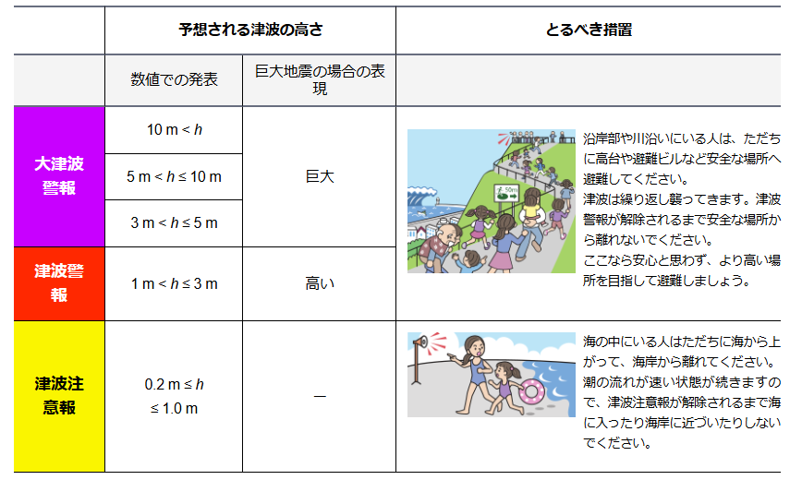
※h＝予想される津波の最大波の高さ
（出典：気象庁ホームページ 津波警報・注意報 : 津波警報・注意報の種類）

① 情報の収集と発信
ア ラジオ・テレビ・インターネット、市町、警察、消防、自主防災組織等施設内外から極力正確な情報を入手し、的確な指示を行う。
イ 入居者等に現在の災害状況を定期的に伝え、不安や動揺を与えないようにし、家族等への連絡は、施設から一括して行う旨を伝える。

② 指示体制の確認
情報を職員に正しく伝えるため、総括責任者に指示体制を一本化し、総括
責任者はその所在を職員に明らかにする。

③ 職員の招集 （Ｐ14 （２）職員参集ルールの策定 参照）
総括責任者は、あらかじめ定めた基準に基づき職員を招集し、職員は家族
等の安全が確保され次第、自発的かつ速やかに施設に参集する。ただし、参
集途中で津波が到達するおそれがある等の場合は、近くの避難場所等に避難
することを優先する。

④ 役割分担 （Ｐ10 参考 ２-１、又はＰ52 （３）対策本部の設置 参照）
職員の役割分担（情報収集、連絡、救護、安全確認、誘導等）を確認し、速
やかにその任務に就き、避難等の対応ができるよう準備を進める。

⑤ 火元の点検 （Ｐ59 エ（ア）火元の点検 参照）
被災時の被害拡大を防止するため、以下の火元や危険物の確認を行う。
ア 火元の点検、電熱器具のカット、ガスの閉栓等を行い、火気使用を制限
イ 危険物の保管、設置について緊急チェック

⑥ 避難の判断
総括責任者は、施設の状態、立地条件や施設の周辺の環境、被害状況、外部
からの情報等を総合的に判断し、避難の要否を決定する。併せて最も安全な避難場所等・避難経路を決定する。
なお、避難場所等・避難経路の決定に当たっては、可能な限り、近くかつ高
い場所を選ぶ。万が一避難場所等への到達が困難な場合は、周辺の建物の中
から可能な限り高い建物に逃げ込むことも想定する。
市町から緊急安全確保、避難指示、高齢者等避難が発表された場合には、速
やかに避難する。
なお、高齢者等避難等の判断基準や伝達手段については、平時から市町に確
認する。

⑦ 地域住民等への応援要請
職員数、入居者等の状態により避難の実施が困難な場合は、近隣の住民、町
内会、自主防災組織、学校、企業等に協力要請し、対応する。それでも対応ができないと予想される場合は、公的機関（市町・警察・消防）に応援を求める。

⑧ 施設外に避難する場合の避難誘導の準備
ア 避難経路、避難方法、点呼等の安全確認方法、持出品、責任者等を確認す
る。
イ 入居者等の最低限必要な情報（常備薬や家族連絡先等）をリスト化し、ま
とめておいたもの（救護用入居者等一覧（Ｐ16 参考 ２-６））や緊急時連
絡・引き渡しカード（Ｐ46 参考 ２-２３）を持ち出す準備をする。

⑨ 避難誘導
総括責任者が施設外への避難の指示を出したときは、職員は速やかに入居
者等に避難を開始する旨を伝え、安全に避難場所等まで避難する手順を指示
する。
【避難の際の注意点】
ア 避難誘導の前後に全員の点呼を行い、その旨を総括責任者に報告する。
イ 避難時は気象状況や周辺環境等に応じてヘルメット、頭巾等を着用するほか、安全な誘導のためにロープ等を利用する。
ウ 避難時の持ち出し品は必要最低限にすることが好ましいが、Ｐ37（５）
持ち出し品の準備や備蓄品リストの「避難用具」（Ｐ27 参考 ２-１６）
を参考に、また、救護用入居者等一覧（Ｐ16 参考 ２-６）及び緊急時連
絡・引き渡しカード（Ｐ46 参考 ２-２３）は可能な限り持ち出す。
エ 避難場所等では、被災地区から多くの住民が集まっていることが考えられるので、同じ施設からの避難者であることが分かるようゼッケン等を利用し、混乱を防止する。
オ 避難場所等で体調を崩した入居者等が出た場合は、必要な応急処置を行
い、救護所の医師等へ連絡する。

ひとくちメモ
（１）津波の危険地帯では、地震発生時、小さな揺れでも、揺れを感じなくても、まずは避難を最優先に考えることが必要です。
（２）東日本大震災の地震直後、沿岸部各地では避難しようとする車で渋滞が発生し、被害を拡大することになりました。
（３）すでに浸水が始まってしまった場合等は、思うように避難できないことも予想されます。このような場合は、遠くよりも高い場所などに避難することも必要です。

⑩ 警報・注意報解除後まで気を抜かない
避難後も警報・注意報が解除されるまで、決して避難場所等を離れない。同
様に、家族等への引き渡しも警報・注意報が解除されるまで行わない。

⑪ 家族等への情報発信
施設外へ避難した場合は、事前に定めた災害時における連絡方法により、家
族等に対して現在の状況を連絡する。ただし、被災状況によっては、電話の混
線や切断により連絡が取れなくなることがあるため、施設外へ避難する場合
は、建物入口に避難先、連絡先、避難する人数等を記した貼紙をする等、家族
等や行政への周知に努める。

⑫ 入居者等の家族等への引き渡し
警報又は注意報が解除され、安全が確認されたのち、あらかじめ定められた
場所と方法で、家族等への引き渡しを行う。引き渡しの際は混乱が予想され
るので、緊急時連絡・引き渡しカード（Ｐ46 参考 ２-２３）を活用し、相手
を確認しつつ確実に引き渡す。ただし、家族等と連絡が取れない等、引き渡し
が困難な入居者等は避難所で待機させ、入居者等の健康管理に留意する。

⑬ 避難が不要な場合の対応
ア 総括責任者が施設内にとどまる指示を出したときは、職員は速やかに入
居者等を建物の最上階などの安全なスペースに誘導する。
イ 備品、食料品、衣料、寝具、医薬品、衛生材料等の生活用品等についても
高所に移動する。
ウ 災害発生時は、限られたスタッフ、利用可能な設備や器具、備蓄している
飲食物を最大限に利用し、施設職員が協力して入居者等の安全確保にあた
る。
エ ライフライン停止時は、冷暖房装置が使えない。毛布、寝具、冷却材等の
準備が必要となる。
オ 入居者等や職員の安全を守るため、状況によっては救助が来るまで施設
内で待機することがある。救助までの間、施設内で入居者等や職員の安全を
確保する。

津波発生時の対応
津波の規模や発生原因よっては、警報・注意報発表前に到達する可能性もあり、
対応が遅れた場合は致命的な被害を及ぼす可能性があります。そのため、施設の
立地条件等によっては、地震等が発生した段階で津波の可能性を想定し行動して
ください。
緊急的な対応の際は、特に、以下の点で注意を要します。なお、Ｐ57「２ 地震
への対応」も参考としてください。

① 避難の判断を早急に行う
東日本大震災では、地震発生後40分以内に最大7.7ｍ近い津波が沿岸部へ
到達しました。令和６年能登半島地震では、地震直後に津波が到達していま
す。高齢者施設は自力での移動が困難な要介護認定者が多くいることから、
特に早めの避難判断が望まれる。

② 可能な限り高所へ避難する
避難場所等を選ぶ際は、あらかじめ定めておいた避難場所の中から、可能な
限り近くかつ高い場所を選ぶ。万が一避難場所等への到着が困難な場合は、
周辺の建物の中から可能な限り高い建物に逃げ込む。

③ 警報・注意報解除後まで気を抜かない
避難後も警報・注意報が解除されるまで、決して避難場所等を離れない。同
様に、家族等への引き渡しも警報・注意報が解除されるまで行わない。

参考 ３-３ 津波警報発表時又は津波発生時の職員行動チャート
 |  |  |  |  |  |  | 警報発表 又は 津波発生
情報の収集 と 発信
（ﾗｼﾞｵ･ﾃﾚﾋﾞ･ｲﾝﾀｰﾈｯﾄ） （館内放送・市町災害対策本部）
施設内に
とどまる
 |  | 持ち出すもの  □防災計画（連絡先）  □医薬品  □備蓄食料品  □・・・・・  □・・・・・  □・・・・・  （Ｐ37（５）持ち出し品の準備 参照） |  |  |  |  |  |  |  |  |  |  |  | 火災 | 総括責任者  の判断 |  |  |  |  |  |  |  |  |  |  | 安全なスペースへ入居者等誘導
 |  |  |  |  |  |  |  |  |  |  |  |  | 避難準備 |  |  |  |  |  |  |  |  |  |  | 利用可能な設備や  器具、備蓄品の確認
 |  |  |  |  |  |  |  |  |  |  |  |  | 近隣等への応援要請
 |  |  |  |  |  |  |  |  |  |  |  |  | 避難誘導
 |  |  |  |  |  |  |  |  |  |  |  |  | 安否確認・報告

風水害、雪害への対応

石川県は年間を通じて降水（降雪）量が多く、風水害や豪雪による災害が発生する危険も高いといえます。令和６年奥能登豪雨をはじめ過去にいくつかの豪雨による災害が起こっています。地域によっては大きな被害も起こりうるため、災害別の対応が求められます。

ひとくちメモ
風水害、雪害発生時の特徴
風害（台風など）
平均風速15～20ｍ/sの風が吹くと、歩行者が転倒したり、更に強くなると建物の損壊など甚大な被害をもたらします。さらに台風の周辺では、大気の状態が不安定となり、活発な積乱雲が発生して竜巻等の激しい突風を伴うこともあります。

水害（洪水、集中豪雨など）
日本では、梅雨前線や秋雨前線、低気圧などの影響で大雨が発生しやすく、とくに積乱雲が同じ場所で連続して発生する集中豪雨では、激しい雨が短時間にわたって降り続き、局地的に数百㎜の総雨量になります。毎年、こうした大雨によって河川の氾濫や土砂災害が発生しています。

雪害（豪雪、雪崩など）
大雪となると、道路の通行止めや車両の立ち往生、鉄道の運休、航空機の欠航
等の交通障害、停電などが発生し、経済活動に影響を与えます。また、集落の孤立
や家屋の倒壊などの重大な災害も引き起こします。

（１）一瞬の出来事
土砂災害、河川の氾濫、雪崩などは、瞬時に発生し、立地環境により局地的に甚大な被害をもたらす場合があります。天候によってはある程度の予測が可能とはいえ、注意報・警報等が発表される前に大規模な災害となる可能性も高く、注意が必要です。

（２）外部との連絡途絶、孤立状態の継続
大雨・洪水・土砂崩れ・大雪などの自然災害により、電気・水道・通信といった
ライフラインが途絶し、施設の機能が大幅に制限される場合があります。また、
道路の冠水・崩壊・倒木・積雪などによって主要なアクセス路が遮断されると、外
部との往来が困難となり、物資の搬送や救援活動が遅れ、孤立状態が長期間続く
おそれがあります。こうした状況は、過去の大規模災害でも実際に発生しており、
平時からの備えが重要です。
（出典：気象庁ホームページ及び総務省「豪雨等大規模災害時における集落の孤立解消に
向けた地域の取組に関する調査」（令和4年）をもとに事務局が作成）

警報等発表時の対応
風水害や豪雪については、事前に警報等が発表され、前もってある程度対処することも可能です。警報等発表時には情報収集を怠らず、冷静な判断のもと、状況に応じた対応ができるように心がけましょう。

ひとくちメモ
雨の強さと降り方
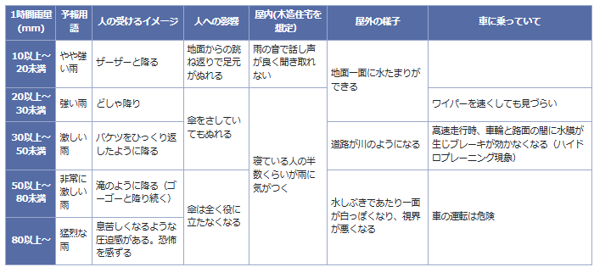
（出典：気象庁ホームページ）

- 情報の収集と発信
ア ラジオ・テレビ・インターネット、市町、警察、消防、自主防災組織等、
施設内外から極力正確な情報を入手し、的確な指示を行う。
イ 入居者等に現在の災害状況を定期的に伝え、不安や動揺を与えないよう
にし、家族等への連絡は、施設から一括して行う旨を伝える。

- 指示体制の確認
情報を職員に正しく伝えるため、総括責任者に指示体制を一本化し、総括
責任者はその所在を職員に明らかにする。

- 職員の招集 （Ｐ14 （２）職員参集ルールの策定 参照）
総括責任者は、あらかじめ定めた基準に基づき職員を招集し、職員は家族
等の安全が確保され次第、自発的かつ速やかに施設に参集する。

- 役割分担 （Ｐ10 参考 ２-１、又はＰ52 （３）対策本部の設置 参照）
職員の役割分担（情報収集、連絡、救護、安全確認、誘導等）を確認し、速
やかにその任務に就き、避難等の対応ができるよう準備を進める。

- 火元の点検 （Ｐ59 エ（ア）火元の点検 参照）
被災時の被害拡大を防止するため、火元や危険物の確認を行う。
ア 火元の点検、電熱器具のカット、ガスの閉栓等を行い、火気使用を制限
イ 危険物の保管、設置について緊急チェック

- 施設等の安全確保
ア 看板、鉢植え、物干し竿等転倒すると危険なものはあらかじめ倒す、撤去する。
イ 出入口の窓をしっかり閉鎖し、必要に応じて外部面の窓ガラスを保護する。
ウ ガラス破損の時の布製ガムテープを準備する。
エ 台風通過時の土砂くずれ、河川氾濫などに備える。
オ 浸水防止用木材（止水板）、土のう、金具、工具を準備する。
カ 車両を安全な場所への移動

- 救護活動の準備
ア 必要な医薬品、衛生材料が備蓄されているかを点検する。
イ 担架、車椅子、搬送用ゴムボート等救護運搬用具が揃っているか確認する。

- 緊急物資確保の準備
備蓄してある食料や機材などを点検し、補充が必要なものは緊急に確保す
る。

- 生活用品等の保護
浸水等のおそれがある場合には、備品、食料品、衣類、寝具、医薬品、衛生
材料等の生活用品等を高所に移動する。

- 施設外に避難する場合の避難誘導の準備
ア 避難経路、避難方法、点呼などの安全確認方法、持出品、責任者等を確認する。
イ 入居者等の最低限必要な情報（常備薬や家族連絡先等）をリスト化し、まとめておいたもの（救護用入居者等一覧（Ｐ16 参考 ２-６））や緊急時連絡・引き渡しカード（Ｐ46 参考 ２-２３）を持ち出す準備をする。
ウ 職員数、入居者等の状態により避難の実施が困難な場合は、近隣の住民、町内会等に協力を要請し、対応する。それでも対応ができない場合は、公的機関（市町・警察・消防）に応援を求める。

- 施設周辺の点検・見回り
施設周辺の点検・見守り等においては、危険な前ぶれ、前兆に注意する。た
だし、台風が通過している最中や雨が強く降っているときに、外の様子を確
認しに外出することは差し控える。
水の状況は急変することもあるので、河川や用水路等の状況を確認しに行
くことも非常に危険なので差し控える。
ひとくちメモ
危険な前触れ・前兆の例

・積乱雲の急な発達により発生する大雨は予報が困難です。注意報や警報は急に出るため常時、情報に気を付けるようにしましょう。
・また、土砂災害は一瞬にして起こります。高齢者は逃げ遅れる危険が大きいため、
早めの避難を心がけましょう。

※参考 P40 第２章 ７（７）避難開始のタイミングと警戒レベル対応
・また、自治体の避難情報以外に、施設周辺で発生する危険な前ぶれを察知すること
も大切です。

【土砂災害と前兆現象の種類】
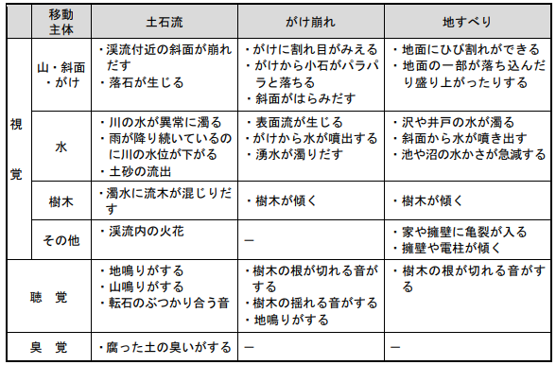
（出典：要配慮者利用施設の避難確保計画ガイドライン【石川県版】）

- 避難の判断
総括責任者は、施設の状態、立地条件や施設の周辺の環境、被害状況、外部
からの情報等を総合的に判断し、避難の要否を決定する。併せて最も安全な
避難場所等・避難経路を決定する。
また、避難場所等・避難経路の決定や避難の実施に当たっては、次に掲げ
る事項に留意する。
ア 周辺の土砂災害、河川の決壊等の発生が考えられるため、市町、消防、
警察等と連携し、情報の収集に努めるとともに、周辺の環境変化に十分気
を配る。
イ 過去の災害事例や気象警報、注意報をもとに、高齢者は、避難に十分な
時間が必要であることを考慮して、早めの避難措置を講じる。
ウ 河川が氾濫した場合は、車での脱出は困難となるため、その可能性があ
る場合には、河川の氾濫前に、避難を検討する。
エ 市町から緊急安全確保、避難指示、高齢者等避難が発表された場合には、
速やかに避難する。
なお、高齢者等避難等の判断基準や伝達手段については、平時から市町に確認する。

- 避難誘導
総括責任者が施設外への避難の指示を出したときは、職員は速やかに入居
者等に避難を開始する旨を伝え、安全に避難場所等まで避難する手順を指示
する。
なお、職員数、入居者等の状態により避難誘導が困難な場合は、近隣の住
民、町内会等に協力を要請し、対応するとともに、それでも対応ができない
場合は、公的機関（市町・警察・消防）に応援を求める。
【避難の際の注意点】
ア 避難誘導の前後に全員の点呼を行い、その旨を総括責任者に報告する。
イ 避難誘導は、悪条件（降雨で冷たい、視界が悪い、足元が悪い、雨音で声
が届かない、風が強い等）での移動が予想される中、その状況に応じ、自動
車の利用や少人数での移動など、安全な誘導に心がける。
ウ 避難時は気象状況や周辺環境等に応じてヘルメットや頭巾などを着用す
るほか、安全な誘導のためにロープ等を利用する。
エ 断線した電線により感電しないように気をつける。
オ 避難時の持ち出し品は必要最低限にすることが好ましいが、Ｐ37（５）
持ち出し品の準備や備蓄品リストの「避難用具」（Ｐ27 参考 ２-１６）を
参考に、また、救護用入居者等一覧（Ｐ16 参考 ２-６）や緊急時連絡・引
き渡しカード（Ｐ46 参考 ２-２３）は可能な限り持ち出す。
カ 避難場所等では、被災地区から多くの住民が集まっていることが考えら
れるので、同じ施設からの避難者であることが分かるようゼッケン等を利
用し、混乱を防止する。
キ 避難場所等で体調を崩した入居者等が出た場合は、必要な応急処置を行
って、救護所の医師等へ連絡する。

- 家族等への情報発信
施設外へ避難した場合は、事前に定めた災害時における連絡方法により、
家族等に対して現在の状況を連絡する。ただし、被災状況によっては、電話
の混線や切断により連絡が取れなくなることがあるため、施設外へ避難する
場合は、建物入口に避難先、連絡先、避難する人数等を記した貼紙をするな
ど、家族等や行政への周知に努める。

- 入居者等の家族等への引き渡し
警報等が解除される等安全が確認されたのち、あらかじめ定められた場所
と方法で、家族等への引き渡しを行う。引き渡しの際は混乱が予想されるの
で、緊急時連絡・引き渡しカード（Ｐ46 参考 ２-２３）等を活用し、相手を
確認しつつ確実に引き渡す。ただし、家族等と連絡が取れないなど、引き渡
しが困難な利用者は避難所で待機させ、入居者等の健康管理に留意する。

- 避難が不要な場合の対応
ア 総括責任者が施設内にとどまる指示を出したときは、職員は速やかに入居者等を建物の階上などの安全なスペースに誘導する。
イ 備品、食料品、衣料、寝具、医薬品、衛生材料等の生活用品等についても高所に移動する。
ウ 災害発生時は、限られたスタッフ、利用可能な設備や器具、備蓄している飲食物を最大限に利用し、施設職員が協力して入居者等の安全確保にあたる。
エ ライフライン停止時は、冷暖房装置が使えない。毛布、寝具、冷却材等の準備が必要となる。
オ 入居者等や職員の安全を守るため、状況によっては救助が来るまで施設内で待機することがある。救助までの間、施設内で入居者等や職員の安全を確保する。

- 安全点検
ア 給水、供電等のライフラインや給食等の設備に支障がないかを点検する。
イ ガラスの破損、備品の転倒、タンクの水、油漏れ等を点検し、必要な清掃を実施する。

- 施設が使用不能となった場合（入所施設向け）
「Ｐ62 第３章 ２（１）⑤ 施設が使用不能となった場合」を参考に対
応する。

- 緊急時の風水害・豪雪への対応
この項では、避難の前に台風の暴風圏内に入る、近くの河川が増水する、豪雪
が発生する等施設に危険が迫っている状況での対応について記載します。
緊急的な対応の際は、特に以下の点で注意を要します。なお、「Ｐ57 第３章
２ 地震への対応」や「Ｐ73 第３章 ４（１）警報等発表時の対応」を参考とし
てください。
- 施設周辺の確認
施設周辺の状況から、土砂崩れや雪崩等二次被害の危険がないか確認する。
また、浸水等で既に施設が被災した場合は、消防機関等に連絡するほか、
県、市町へ被災状況を連絡し、必要な指示を受ける。
ア 浸水等で漏電する恐れがあるので、危険な箇所を発見した場合は電力会
社又は電気工事業者の判断を得る。
イ 看板、鉢植え等転倒すると危険なものはあらかじめ倒すか撤去する。
- 避難又は施設での待機の判断
河川の氾濫や暴風、積雪によって避難が困難と予想される場合は、救助が
来るまで施設内で待機することも検討する。なお、施設内で待機する場合、
連絡が取れる間に消防機関等にその旨を連絡する。

- 風水害・豪雪発生時の入居者等の避難誘導
風水害や豪雪発生時に避難する場合、突然の大雨や強風等に遭遇する可能
性もあるため、避難の際は以下の点について特に注意する。
ア 風害
（ア）突然強風が発生する場合もあるので、風が弱いと感じても注意する。
（イ）風が強くなると感じたら、施設に引き返すことを考慮する。
イ 水害
（ア）長靴で避難すると、冠水した際に靴に水が入って動きが制限されるた
め、運動靴等を使用することが好ましい。
（イ）ガード下、崖下、堤防、橋等の危険な箇所は避ける。
（ウ）冠水すると足元が見えにくくなるため、先頭の人は傘や棒等の長いも
ので足元を確認しながら避難する。
（エ）危険を感じたら施設に引き返すことも検討する。
ウ 雪害（豪雪）
- 屋根雪が落ちてくる可能性があるので、建物付近を歩く際は注意する。
（イ）足元が見えにくくなるため、先頭の人は傘や棒等の長いもので足元を
確認しながら避難するとともに、足元を踏み固めて後続を歩きやすくす
る。
（ウ）視界が悪くなりやすいため、障害物や車などに注意すること。危険を
感じたら施設に引き返すことも検討する。

- 施設内での待機
入居者等や職員の安全を守るため、状況によっては救助が来るまで施設内
で待機する。
救助までの間、施設内で入居者等や職員の安全を確保する。
ア 緊急時の備蓄や生活用品が水没等しないように対処する。
イ 施設内に取り残されている状況を外部等に伝えるよう努める。
ウ 入居者等の健康管理に可能な限り配慮する。
エ 入居者等が施設外へ出たりすることがないよう、できるだけ目が届く場
所に集まる。

- 安全点検
ア 給水、供電等のライフラインや給食等の設備に支障がないかを点検する。
イ ガラスの破損、備品の転倒、タンクの水、油漏れ等を点検し、必要な清掃を実施する。
ひとくちメモ
施設内で待機する場合の諸注意事項

風水害・雪害の発生時に施設内で待機する場合、施設内にいても必ずしも安全とは限りません。入居者等の安全を守るため、以下の点についても注意しましょう。

① 風害（台風など）の場合
ア 飛来物でガラスが割れたりする可能性もあるので、ガラスの飛散を防ぐためカーテン等を引き、極力窓から離れた場所で待機する。
イ ドアや窓はきちんと閉め切る。
ウ 風雨の音で入居者等が不安に感じて混乱する場合もあるので、やさしく声がけする等して落ち着かせる。
② 水害の場合
ア 水等に浸からないように、できるだけ高い階に避難する。
イ 漏電による感電や、伝染病等の危険があるため、入居者等が浸水してきた水等に浸からないように注意する。
③ 雪害（豪雪）
ア 積雪等で倒壊する場合、下の階から潰れる危険性が高いため、できるだけ高い階へ避難する。
イ 窓や戸、換気扇が雪で埋まり施設内の換気が悪くなることも考えられるので、ストーブ等の暖房を使う際は注意する。
ウ 木造の建物の場合、可能な範囲で屋根雪をおろす等して、倒壊の危険を減らすことが好ましい。

参考 ３-４ 警報発表時又は風水害発生時の職員行動チャート
 |  |  |  |  |  | 警報発表 又は 風水害発生
 |  |  |  |  |  |  |  |  |  |  |  |  |  |  |  |  | 火元点検
情報の収集 と 発信
（ﾗｼﾞｵ･ﾃﾚﾋﾞ･ｲﾝﾀｰﾈｯﾄ） （館内放送・市町災害対策本部）
 |  |  |  |  |  |  |  |  |  |  |  |  |  |  |  |  |  |  | 火災 |  |  |  |  |  |  |  |  |  |  |  |  | 施設内に  とどまる
 | 持ち出すもの  □防災計画（連絡先）  □医薬品  □備蓄食料品  □・・・・・  □・・・・・  □・・・・・  （Ｐ37（５）持ち出し品の準備 参照） |  |  |  |  |  |  |  |  |  |  |  |  |  |  |  |  |  | 総括責任者  の判断 |  |  |  |  |  |  |  |  |  |  |  |  |  |  |  |  |  |  |  |  |  |  | 安全なｽﾍﾟｰｽへ  入居者等誘導
 |  |  |  |  |  |  |  |  |  |  |  |  |  |  |  |  | 避難準備 |  |  |  |  |  |  |  |  |  |  |  |  |  |  |  |  |  |  |  |  |  | 利用可能な設備や  器具、備蓄品の確認
 |  |  |  |  |  |  |  |  |  |  |  |  |  |  |  |  | 近隣等への応援要請
 |  |  |  |  |  |  |  |  |  |  |  |  |  |  |  |  | 避難誘導
 |  |  |  |  |  |  |  |  |  |  |  |  |  |  |  |  | 安否確認・報告

災害発生時のこころのケア

災害が発生し、強いストレスが加わると、心身に不調を生じることがあります。そのため、災害発生直後の早期のこころのケアが重要になります。また、適切な支援を行うためには、専門機関や医療機関等と連携することが必要です。

入居者等へのこころのケア
災害発生時においては、職員が冷静な対応をとり、平常心で温かく接する等、
災害発生直後の入居者等の不安感を軽減するよう努めることが重要です。
また、職員は入居者等の健康状態を管理し、冬期や夜間の寒さ、夏期の暑さ等
慣れない環境からくるストレスを和らげるための対応にあたりましょう。
① やさしい言葉がけを増やして安心させる。
② 温かい飲み物を与え、安心して眠れるように配慮する。

職員へのこころのケア
① 職員の過重労働を防止する
被災時は、職員にも大きな負荷を与えることになります。職員の健康管理
を徹底し、外部からの応援者の協力を得ながら、負担のかかっている職員に
は必ず休息を与え、職員の過重労働を未然に防ぐよう努めましょう。

② 職員への心身のケア
職員の住居や家族等の被災状況を考慮し、職員の精神的負担を軽減するよ
うこころのケアを行いましょう。また、職員の健康状態によっては入居者等
との接触を制限する等の配慮も適切に行いましょう。

長期的な取り組み
生活環境が落ち着いても、入居者等や職員にとって強いストレスを持ち続ける場合があるので、市町や関係機関、医療機関と連携することが必要です。

参考 ４-１ 石川こころのケアセンターについて
令和６年能登半島地震を受けて、石川県では、被災者のこころのケアを行うため、「石川こころのケアセンター」を立ち上げ、令和６年１月22日より電話相談事業を開始。同年７月１日からは専門支援チームによる被災地へのアウトリーチ事業（被災地域へ出向いて活動すること）を開始。
令和７年２月25日には被災地における心のケアの充実をするべく、輪島市に「石川こころのケアセンター奥能登」を設置し、支援体制の強化を図っている。

福祉避難所としての対応

高齢者施設では、入居者等の安全を確保することが第一の役割ですが、災害が発生した場合、地域によっては福祉避難所として重要な役割を果たすことも予想されます。
本来、福祉避難所は市町が運営の責任をもつものですが、次のような施設については、防災計画を策定する場合、市町（防災担当）と連携を取り、施設が福祉避難所になった場合の対応についても定めてください。

福祉避難所になった場合の対応について定めることが好ましい施設
① 市町の地域防災計画において、福祉避難所として指定されている施設
② 市町と、災害の状況に応じて福祉避難所となる協定の締結等を実施してい
る施設

施設を提供するに当たって、本来業務と並行する場合の留意事項
① 重要書類、物品の保管場所を一定の場所に定め施錠し管理する。
② 家族等に対して、避難者が生活をしていることに関して十分説明し、理解
を得る。
③ 入居者等に対して、避難者がいることをわかりやすく話し、注意を払う。
④ 避難者に対して、要介護高齢者がいることへの理解を得る。
⑤ 職員の役割分担を明確にし、避難所の援助活動と本来業務を分担する。

参考 ５-１ 指定福祉避難所と協定等による福祉避難所について
【指定福祉避難所】
市町が災害対策基本法等で定める基準に適合すると判断した避難所。要配慮者の円滑な避難につながるよう、公示が義務となっており、市町の個別避難計画において、要配慮者の避難先とすることで必要な支援の準備が可能となる。
【協定等による福祉避難所】
災害の状況等に応じて福祉避難所として開設することについて、市町と援助の内容や、費用負担等について、予め協定等を締結している避難所。公示は義務ではない。

（出典：内閣府（防災担当）「福祉避難所の確保・運営ガイドライン」より）

また、福祉避難所や指定避難所といった災害時に被災者が一定期間生活するための施設の他、災害から命を守るために緊急的に避難する場所として「指定緊急避難場所」があります。この緊急避難場所の指定の有無に関わらず、高齢者施設については、一時的な避難者の受入れ対応について定めておくようにしましょう。
地域の要配慮者は災害時の避難に関して、個別避難計画に基づき、福祉避難所への避難を行うため、福祉避難所では、平時から市町などと協議の上で受入体制を整備します。また、発災時には、一般の避難所などに避難した要支援者を受け入れる必要があるため、市町などと迅速に連携できる体制を整備してください。

参考 ５-２ 指定緊急避難場所と指定避難所の違いについて
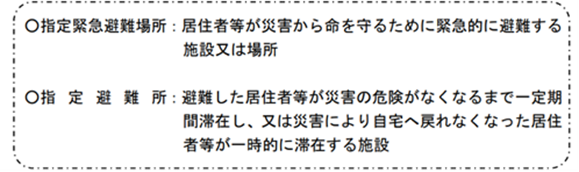
（出典：内閣府（防災担当） 指定緊急避難場所の指定に関する手引きより）

参考 ５-３ 石川県地域防災計画の記載
【避難行動要支援者の避難支援計画の策定】
市町は、市町地域防災計画に基づき、防災担当部局や福祉担当部局など関係部局の連携の下、福祉専門職、社会福祉協議会、民生委員、地域住民、NPO等の避難支援等に携わる関係者と連携して、避難行動要支援者名簿の情報に係る避難行動要支援者ごとに、作成の同意を得て、個別避難計画を作成するよう努める。
【福祉避難所の指定】
市町は、高齢者や障害者、医療的ケアを必要とする者等は避難所内の一般避難スペースでは健康の維持・確保が困難な要素が多いことから、地区ごとの福祉避難所の指定を進める。（中略）
また、受入れを想定していない避難者が避難してくることがないよう、必要に応じて、福祉避難所を指定する際に、受入れ対象者を特定して公示するほか、福祉避難所で受け入れるべき要配慮者を事前に調整の上、個別避難計画等により、要配慮者が、避難が必要となった際に福祉避難所へ直接避難することができるよう努める。
【福祉避難所への避難等に係る支援体制の整備】
高齢者や障害者等の要配慮者については避難所内の一般避難スペースでは健康の維持・確保が困難な要素が多いことから、市町は、地区ごとの福祉避難所の指定など受入・支援体制の整備を図り、個別避難計画等により、避難が必要となった際に福祉避難所へ直接避難することができるよう努める。
また、要配慮者が指定避難所の一般避難スペースに避難した場合には、県の災害派遣福祉チーム（ＤＷＡＴ）や関係団体との連携により、福祉避難所への避難、または、社会福祉施設への緊急入所、もしくは、医療機関への緊急入院を円滑に行う体制の確保に努める。

ひとくちメモ
福祉避難所への避難ついて
個別避難計画により、指定福祉避難所へ避難することになっている場合は、最寄りの一般の避難所等ではなく、指定福祉避難所へ直接に避難することとなる。
要配慮者の意向（近所の人と一緒にいた方がいい等）や地域の状況等に応じ、個別避難計画及び地区防災計画により、指定一般避難所等の一般の避難所内の要配慮者スペース等を活用することも考えられる。
（出典：内閣府（防災担当）「福祉避難所の確保・運営ガイドライン」より）

ひとくちメモ
職員・物資の充実について
福祉避難所は、自施設の事業継続が前提となり、外部からの要配慮者の受け入れによる人手不足や物資不足が発生することが見込まれるため、応援職員の派遣の受け入れの想定や物資の備蓄等を通常以上に行うことが望ましい。
所在市町と、平時から福祉避難所開設の際に、人や物資などどのような支援が受けられるのか、事前に協議、確認しておくことが重要。
マネジメント人材の充実について
福祉避難所に指定されている施設においては、外部応援職員への指示出しや行政等への物資手配など福祉避難所の運営をマネジメントできる人材の育成を行うことが望ましい。
（出典：石川県高齢者施設における防災計画作成指針策定委員会）

《参考資料一覧》
参考 １-１ 特別養護老人ホームの設備及び運営に関する基準を定める条例（抜粋） 2
参考 １-２ BCPの概念図 4
参考 １-３ 防災計画と自然災害BCPの違い 4
参考 １-４ 労働契約法第５条 6
参考 ２-１ 推進体制の構成例 10
参考 ２-２ 石川県地震被害想定調査結果（令和７年５月）（Ｐ11 ①③） 11
参考 ２-３ 国土地理院「重ねるハザードマップ」を活用した災害リスクの把握 （Ｐ11 ②③④） 12
参考 ２-４ 時系列による設備等の被害想定（P11 ⑤） 13
参考 ２-５ 職員参集基準の例 15
参考 ２-６ 救護用入居者等一覧例 16
参考 ２-７ 防災連絡網の様式例 17
参考 ２-８ 緊急連絡系統図様式例（R8.○.○現在 特別養護老人ホーム○○園） 17
参考 ２-９ 緊急連絡先一覧 18
参考 ２-１０ 災害時に活用可能な連絡方法 18
参考 ２-１１ 災害時情報共有システム（令和３年度より運用開始） 19
参考 ２-１２ 災害時情報共有システム 19
参考 ２-１３ 災害時情報共有システムの登録項目 20
参考 ２-１４「災害用伝言ダイヤル（１７１）」の基本的操作方法 21
参考 ２-１５ ローリングストック 25
参考 ２-１６ 備蓄品リスト記載例 26
参考 ２-１７ 優先する業務の選定 30
参考 ２-１８ 優先業務の実施時期の目安 31
参考 ２-１９ 優先する業務の継続（復旧する業務の水準） 33
参考 ２-２０ 防災マップの作成例 36
参考 ２-２１ 現状分析と課題確認シート 39
参考 ２-２２ 段階的に発表される防災気象情報と対応する行動 41
参考 ２-２３ 緊急時連絡・引き渡しカード 46
参考 ３-１ 建物・設備の被害点検シート例 54
参考 ３-２ 地震発生時のチャート 63
参考 ３-３ 津波警報発表時又は津波発生時の職員行動チャート 71
参考 ３-４ 警報発表時又は風水害発生時の職員行動チャート 80
参考 ４-１ 石川こころのケアセンターについて 81
参考 ５-１ 指定福祉避難所と協定等による福祉避難所について 82
参考 ５-２ 指定緊急避難場所と指定避難所の違いについて 83
参考 ５-３ 石川県地域防災計画の記載 83

巻末付録１

令和６年能登半島地震における
高齢者施設及び障害者施設の災害対応事例
《 災害対応事例一覧 》

事例１ 介護老人福祉施設（特別養護老人ホーム） あっとほーむ若葉
（社会福祉法人能登福祉会 七尾市）
  - 多数の一時避難者受入れ経験から備蓄品の見直し
  - 出勤率に合わせた継続業務の選定 等

事例２ 介護老人福祉施設（特別養護老人ホーム） こすもす
（社会福祉法人清祥会 能登町）
  - 非常用自家発電装置について、平時から利用時のルール等を施設内で共有
  - 被災した職員、家族の受け入れにより職員の勤務に関する不安を解消 等

事例３ 介護老人福祉施設（特別養護老人ホーム） あての木園
（社会福祉法人輪島市福祉会 輪島市）
  - 広域避難後、事業再開までの再開計画検討の必要性
  - 支援を受ける側として、必要な支援の整理、発信 等

事例４ 軽費老人ホーム あやめケアセンター
（グループホームさくらがい、第二さくらがい）
（社会福祉法人麗心会 志賀町）
  - 地域住民との顔の見える関係性の構築が生んだ発災時の支援について
  - 施設の設備に精通した人材（職員）育成の必要性 等

事例５ 介護老人福祉施設（特別養護老人ホーム） ちどり園
（社会福祉法人渚会 宝達志水町）
  - 県外施設との災害時広域応援協定の締結と平時から顔の見える関係づくり
  - 応援職員の宿泊場所の確保についての対応 等

事例６ 障害者支援施設 青山彩光苑穴水ライフサポートセンター
（社会福祉法人徳充会 穴水町）
  - 外部応援職員への役割分担や引継ぎ対応で途切れないサービス提供を実現
  - 利用者へのケアを優先しながら全職員が確認可能な研修方法の工夫 等

事例７ 認知症対応型共同生活介護 グループホームなかよし
共同生活援助（グループホーム） 大峰開心ホーム
（社会福祉法人礎会 能登町）
  - 同法人の複数施設を一か所に集約した事業継続
  - 指定に関わらず、避難者の受け入れについて市町との調整が必要 等

参考事例１
法人名 | 社会福祉法人能登福祉会 |  |  | 所在地 | 七尾市
事業所名 | あっとほーむ若葉 |  |  | 施設種別 | 介護老人福祉施設（特別養護老人ホーム）
施設定員数 | 100名 | 被災時の利用者数 | 99名 | 被災時の対応 | 事業継続
福祉避難所 | 指定福祉避難所 |  |  | 被災時の対応 | 事業継続
主な取組
発災時、地域の住民などが多数避難され、受入れた経験から備蓄品の見直しを実施
- 備蓄品は3日を想定して準備していたが、今回の震災時は、津波警報により、高台にある施設に多数の地域住民が避難され、元々の備蓄品を提供するなどして対応した。
- 震災後、利用者、職員及び避難者の備蓄品を3日から7日間分に拡大。また、発災初期に提供する食事も各食、平時より検討し提供計画を作成している。なお、非常食は栄養士が選定に関わっている。
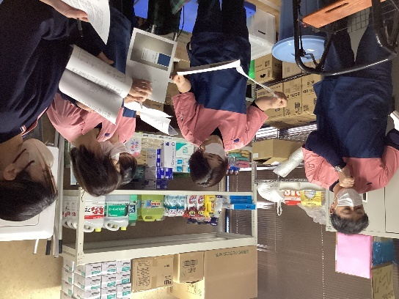
出勤率に合わせた継続業務を設定し、中心メンバー含め職員間で情報共有
- 災害時の継続業務は、業務の優先度と出勤率から各部署で決めており、職員間にも共有。部署ごとに研修も実施。
- 事前のBCP研修のおかげで、大きな混乱なく、継続する業務に集約する体制に移行することが出来た。
BCP研修の実施

発災時、被災した職員や職員の家族を施設に受け入れ、職員の勤務に関する不安を解消
- 発災時に被災して家に帰れない職員や職員の子供などを施設で寝泊まりさせ、勤務できる環境を確保した。
- この対応により、勤務する職員の数が大きく減少することなく、利用者へのケアを継続することができた。

支援物資や外部応援職員の情報をメッセンジャーアプリやグループウェアで共有することで、管理業務を効率化
- 支援物資の写真を撮影し、メッセンジャーアプリやグループウェア（オンラインコミュニケーションツール）で共有を行うことで、栄養士、介護スタッフ、管理職と情報が共有でき、突発的に発生する支援物資活用の検討が容易になった。
- 外部応援職員の人数や受け入れ時期、担当業務などをメッセンジャーアプリやグループウェアで共有することで、外部応援職員による直接ケアへの支援を容易にした。

参考事例２
法人名 | 社会福祉法人清祥会 |  |  | 所在地 | 能登町
事業所名 | こすもす |  |  | 施設種別 | 介護老人福祉施設（特別養護老人ホーム）
施設定員数 | 80名 | 被災時の利用者数 | 80名 | 被災時の対応 | 事業継続
福祉避難所 | 指定（被災時ショートステイ利用者が帰宅困難のため福祉避難扱いとなった。）※福祉避難所としては場所・人員の確保ができず開設できなかった。 |  |  | 被災時の対応 | 事業継続
主な取組
非常用自家発電装置等の整備をし、平時から利用時のルールなどを施設内で共有
- 雪害を想定して整備した発電装置（非常用電源）は、主要棟に供給するため、発災時も施設機能をそこに集約（厨房の利用、入所者の移動など）。幹部職員等へ、そうした対応は平時から共有していた。
- 発電装置は、施設全体で節電にも努め、通常3日のところ5日間使用出来た。また電源確保のおかげで、インターネット回線も早期に復旧でき、情報収集が可能になった。また、別の棟での避難者に対し、主要棟から延長コード等で電源を確保したり、ポータブル電源やEV車などにより、大型の石油ストーブも稼働させることができ、暖房の利用が可能となった。

発災時、被災した職員や職員の家族を施設に受け入れ、職員の勤務に関する不安を解消
- 発災時に被災して家に帰れない職員や職員の家族などを施設で寝泊まりさせ、勤務できる環境を確保した。また、子供などと一緒に出勤できるようにすることで、勤務中の不安を軽減し、人員の確保の一助となった。
- 勤務する職員の数がある程度確保できたこと、また、職員が休息をとることができるようにしていくことで、入所者へのケアを継続することができた。

出勤時間帯をもとに優先業務、縮小する業務を設定
- 日中帯、夜間帯、深夜帯などの出勤時間帯により、対応可能な職員数が異なってくるため、それに応じた優先業務や縮小する業務を検討し対応している。
- 能登半島地震の経験を踏まえ、水、電気、ガス、下水や道路などのインフラ状況や、長期的には保育施設や商業施設などの社会インフラの復旧状況、一時的に地域を離れた住民等の助教などを考慮し、優先業務を検討し、できる限りサービスを拡充する予定である。

日頃から親交のある地域包括ケア関係者と連絡を取り合い地域に支援の輪を拡大
- 同じ地域の日頃から付き合いのあるケアマネジャーや訪問看護ステーションなどと連絡を取り合うことで、情報不足に伴う資材不足が発生した地域の小規模施設の状況を把握し、資材の融通など地域の相互支援体制を形成していった。また、支援物資などを受け取ることができていない自宅避難の要援護者等にも、必要な物資等の配布を行った。

通信機器への電源供給により通信環境を確保
- 非常用電源が使用する前から、ポータブル電源から通信機器（モデムやルーター）に給電することで、インターネット通信を確保。情報収集やインターネット電話やSNSなどによる連絡や情報共有とともに施設内でのICTの活用も行うことができた。また、職員からキャリアによっては携帯電話の使用が一部可能との情報もあり、それらの活用も補助的におこなった。今後、様々な通信手段の確保についても検討していく。

クラスター対応などこれまでの経験や訓練、シミュレーションを、日常の運用に反映させることで、災害対応を容易に
- 感染症対応の際の物品管理をもとに、災害時の支援物資の物品管理についても、場所の確保や種類や使用頻度などを踏まえて時期ごとに整理し直しながら運用した。シミュレーションを繰り返し、実行性のある運用を普段の物品管理に取り入れることで、災害対応時でも大きな混乱なく実施可能であると思われる。
- 自分の行う業務やタスクだけではなく、他の職員や部署が災害などの非常時に何を行うかを把握、理解していてもらうことで、自分だけが大変だという思考にならず、調整が容易になり、柔軟な対応が可能となる。

災害時にも長時間勤務の常態化を防ぐルールを踏襲
- 災害時にも最大12時間勤務後は帰宅、休息するルールにより勤務シフトを構成し、過度の負担とならないように配慮した。誰がどのように勤務しているかも見える化することで、自宅の復旧等との両立を図り、継続的に職員が従事することができる一助となった。一方、発災時から必要以上に長時間勤務を厭わない職員の中には、しばらくで退職する事例も見られた。

様々な支援により、フェーズに応じた業務の正常化を図る
- DMATなどと情報を共有し、どのような支援があれば現地でのケアの継続ができるかを話し合うことで、事業の継続を図ることができた。
- DWATなどの介護人材のサポートにより、生活環境やケア内容の拡充、職員の労務的・精神的な負担の軽減を図ることで、段階的な業務の正常化に繋がった。

参考事例３
法人名 | 社会福祉法人輪島市福祉会 |  |  | 所在地 | 輪島市
事業所名 | あての木園 |  |  | 施設種別 | 介護老人福祉施設（特別養護老人ホーム）
施設定員数 | 100名 | 被災時の利用者数 | 89名 | 被災時の対応 | 広域避難
福祉避難所 | 指定福祉避難所 |  |  | 被災時の対応 | 広域避難
主な取組
避難後の事業再開までの計画を検討する必要性を実感
- 水や電気などのインフラ被害があったことから、広域避難を行った。事業を再開するまでの計画を立てていなかったことや、施設で食事・入浴サービスが提供できるよう修繕する必要があったため、事業再開まで長い期間が必要であった。
- 広域避難を行い、事業を中断した事業所には、応援職員のほか、ボランティアも集まりにくくなった。
- このため、事業継続計画だけでなく、事業を中断した場合を見据えて、早期に再開を行うための計画を立てることを予定している。

雇用調整助成金を活用することで職員の雇用を維持
- 入所者の広域避難を行った後も、雇用調整助成金、在籍型出向を活用することで職員の雇用を維持することが可能となった。
- 雇用調整助成金を支給して雇用を維持しても、働く機会がなければモチベーションは下がるため、早期の再開が必要と思い、事業の再開を決断した。

生活相談員による利用者への事業再開後の入所希望確認
- 生活相談員に対し、月に1度、利用者の家族に事業再開後の再入所（戻し）の意思を確認していた。

支給された発電機の使用方法が分からず活用困難
- 支援物資として大型の業務用発電機が支給されたが、利用方法が不明で、施設内の設備に電気を供給することができなかった。物の支援だけでなく、建物や機器操作や電気配線などに詳しい人材への支援要請なども必要である。

参考事例４
法人名 | 社会福祉法人麗心会 |  |  | 所在地 | 志賀町
事業所名 | あやめケアセンター（グループホームさくらがい、第二さくらがい） |  |  | 施設種別 | 軽費老人ホーム
施設定員数 | 30名 | 被災時の利用者数 | 29名 | 被災時の対応 | 事業継続
福祉避難所 | 協定福祉避難所 |  |  | 被災時の対応 | 事業継続
主な取組
地域住民との顔の見える関係性により、発災時、地域の住民による生活用水の運搬等の支援
- 津波警報により、高台にある施設に多数の地域住民が避難され、断水していることを知った近隣自治会が、川から園芸用のポリタンクに水を汲み、施設に供給した。その水はトイレ用の流水として使用した。
- 日頃から、清掃活動などの地域の行事への参加や施設を開放した認知症カフェ、勉強会を積極的開催することで、地域との交流を行い、顔の見える関係を築いていた。

過去に支援を行った介護施設による支援
- 新型コロナウイルス感染症が流行した時に支援を行った施設から、風呂を借りて利用することが出来た。介護施設同士の関係性の構築が支援につながった。

青年会議所による支援
- 青年会議所に水、ブルーシート、凝固剤入トイレの支援の要請を行い、支援を受けることができた。

福祉避難所のように避難者の受け入れを実施
- 要支援者を含む近隣住民が発災直後から避難してきていたこと、また町職員からも避難者の受け入れについて電話で相談を受けていたことから、町の決定を待たずに福祉避難所に準じて避難者を受け入れた。
- 一方で、町としては福祉避難所の開設に関して認識に差異があり、当初は物資等の支援が行われなかった。
- 福祉避難所の開設には、自治体との連携が不可欠である。

デイサービスの休止判断に、利用者の避難状況の調査、送迎経路の被災状況の確認を実施
- 送迎に利用する道路の安全性の低下や利用者が避難所に避難しており、サービスを利用する見込みがなかったため、デイサービスを一時的に休止した。

LPガス災害バルクにガスで動く自家発電装置を設置、ガスヒートポンプエアコンを稼働
- LPガスを利用した動力により作られたエアコン暖房を利用して、発災直後の夕方、気温下がる時間帯でも、玄関や廊下などの共有スペースでも十分に暖を取ることができた。ガスの備蓄量には余裕があり、2週間程度は稼働できる見込みであったことから、稼働時間を気にせず利用できた。
- ガス災害バルクには一口コンロを取り付けて利用することも可能

下水配管の破損
- 地震により下水配管が破損していたが、気づくことなくトイレの水を流していた。その後の復旧工事で難儀した。

水循環を利用した手洗い、シャワーの利用
- 排水を循環してきれいにして再利用する設備を用いることで、入居者、職員の手洗いやシャワーを利用して、衛生面を保つことができた。

施設の設備に精通した職員の必要性
- 発災時は防災設備の非常アナウンス、火災報知器、スプリンクラーなどが稼働するが、停止させることができる設備に詳しい職員が必要。例えば、スプリンクラーの水を放置すれば部屋が水浸しなどの状況を防止できる。日中帯では何とか対応できる職員が務めており問題ないが、夜間では対応が遅れる可能性がある。

参考事例５
法人名 | 社会福祉法人渚会 |  |  | 所在地 | 宝達志水町
事業所名 | ちどり園 |  |  | 施設種別 | 介護老人福祉施設（特別養護老人ホーム）
施設定員数 | 85名 | 被災時の利用者数 | 82名 | 被災時の対応 | 事業継続
福祉避難所 | 指定福祉避難所 |  |  | 被災時の対応 | 事業継続
主な取組
県外の介護施設との災害時広域応援協定の締結と平時から顔の見える関係づくり

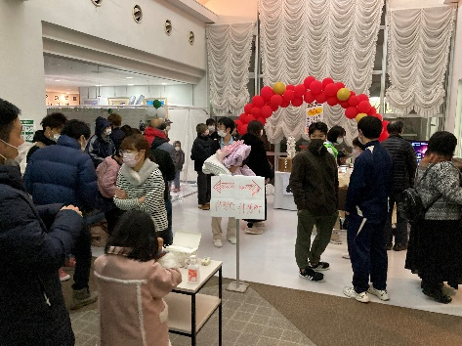
- 小規模法人の高齢者福祉施設では、被災した職員もおり、被災直後の指揮、情報の混乱、外部との連絡・調整などの課題に直面。加えて、しばらく外部から応援支援がなく、12時間勤務が継続する状況であり、先行きへの漠然とした様々な不安も伴い、「顔の見える関係」の構築が必要と感じ、事前のネットワークが重要と認識していた。
発災直後の施設内

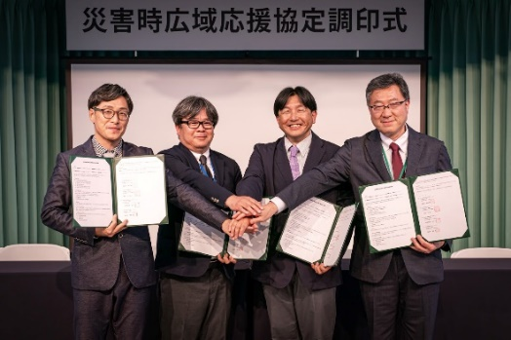
- 能登半島地震に応援に来ていた老施協DWATを通じて、熊本・東京・愛知の３施設とつながることができ、協議の場を重ねながら、小規模法人特有の災害対応の課題共有、今後の協力体制や職員交流を検討し、災害時広域応援協定（応援派遣、物資供給、連絡調整、外部支援コーディネート等）を2025年6月に締結した。
災害時広域応援協定の締結

- 災害時の応援に加えて、平時より施設間の職員の交流、合同研修、合同のオンラインアクティビティなど、「顔の見える関係」づくりを実施し、職員の防災意識の向上や支援に行く・支援を受け入れる際の抵抗感の低減につなげている。
- 応援協定にあたり、細部にこだわらず柔軟で臨機応変な対応が可能な方針を持つことが重要であった。災害時には想定外のことが多いため、具体的な財務や契約に関する話を事前に決めるよりも、まずは「顔の見える付き合い」を優先し、柔軟性を持たせた。

応援職員の宿泊場所の確保に民泊サービスを利用
- 以前より交流のあったNPO法人が民泊サービスを提供し、応援職員の宿泊拠点とした。この関係性が災害時の宿泊場所確保の困難を解決した。

参考事例６
法人名 | 社会福祉法人徳充会 |  |  | 所在地 | 穴水町
事業所名 | 青山彩光苑穴水ライフサポート  センター |  |  | 施設種別 | 障害者支援施設
施設定員数 | 50名 | 被災時の利用者数 | 47名 | 被災時の対応 | 事業継続
福祉避難所 | 指定福祉避難所 |  |  | 被災時の対応 | 事業継続
主な取組
外部応援職員への明確な役割分担や引継ぎ対応で途切れないサービス提供を実現
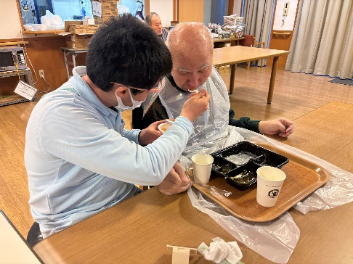
- 意思疎通が難しい方など細かい配慮が必要な利用者へは既存職員が対応し、その他の利用者への支援は介護経験がある外部応援職員が担うことで、限られた人員で必要なサービスの提供ができた。
- 外部応援職員が交代する際、利用者の日々の状態や特徴などを記録した日誌を引継書としたほか、応援職員間で引継ぎ対応を徹底していたことにより、利用者へのサービスを継続的に実施することができた。
外部応援職員による利用者へのケア

被災時に備蓄保管庫を利用できなかった教訓を踏まえ整理整頓や定期確認を徹底
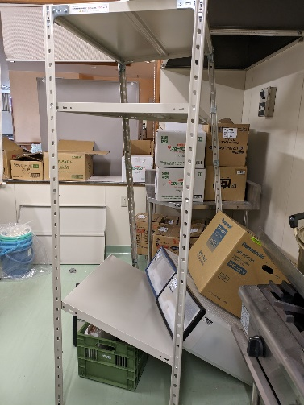
- 保管庫に３日分の物資を備蓄していたが、被災により保管庫の棚が倒れ、扉が開かず取り出せず、備蓄物資を十分に活用できなかった。このため、備え付け棚へ保管場所を変更し、備蓄保管場所の分散とともに、訓練時に備蓄保管場所の確認をしている。
壊れた保管庫の棚

断水時でもケア対応できるよう水を使わない物資を有効活用
- 断水時における効率的ケアのため、一時的にドライシャワーによる清拭対応のほか、自力で排泄可能な利用者にも紙おむつを使用させ、食事提供の際は、洗い物不要の使い捨て食器を利用するなど、水を使わないサービス提供を行った。

利用者へのケア対応を優先しながら全職員が確認できるよう研修方法を工夫
- 職員全員を参集した研修が難しいため、研修日に出勤した職員が出てもらうようにしており、参加できない職員は紙面で確認させるようにしている。1回あたりの研修時間は、利用者へのケア対応を優先とし、30分から1時間程度に凝縮し、避難訓練の他、防災面での情報共有や意見交換、BCPの周知等を実施している。

参考事例７
法人名 | 社会福祉法人礎会 |  |  | 所在地 | 能登町
事業所名 | グループホームなかよし |  |  | 施設種別 | 認知症対応型共同生活介護
施設定員数 | 18名 | 被災時の利用者数 | 18名 | 被災時の対応 | 事業継続（下記施設と1か所に集約）
福祉避難所 | 指定なし（福祉避難所として開設） |  |  | 被災時の対応 | 事業継続（下記施設と1か所に集約）
事業所名 | 大峰開心ホーム |  |  | 施設種別 | 共同生活援助  （グループホーム）
施設定員数 | 6名 | 被災時の利用者数 | 5名 | 被災時の対応 | 事業継続（上記施設と1か所に集約）
福祉避難所 | 指定なし |  |  | 被災時の対応 | 事業継続（上記施設と1か所に集約）
主な取組
限られた職員で継続的なサービス提供を可能とした勤務体制
- 被災から応援職員が来るまでの約1か月間は、朝9時から24時間連続して勤務し、翌日朝9時に次のグループに引継ぐ勤務を、3日に1回対応する体制を組んで、限られた職員でのサービスを継続した。

平時からの近隣施設との親交を通じて応援職員を確保
- 応援職員は、日頃から親交のある近隣施設を通じて、県外から応援職員を受け入れることができた。
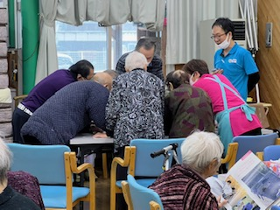
同法人の複数施設を一か所に集約した事業継続
- 発災後、施設の安全面が不透明さや、職員不足、運営管理のしやすさを踏まえて、同法人内の就労継続支援B型事業所に高齢者施設と障害者施設の利用者を一か所に集約して日中のサービス提供を行った。
日中は高齢者と障害者を一か所に集約

必要な物資を確保するため支援先への積極的な依頼とともに物資拠点に出向き収集
- 救援物資は、不要や優先度の低い物資もあるため、できるだけ支援先に必要な物資の提供依頼をした。また欲しいものを確保するために、物資拠点に出向くこともした。

事前指定がなくても避難者を受け入れる際に市町との調整が必要
- 地域の避難所からの依頼で、一般の避難所での生活が困難な地域住民を延べ200名以上の避難を受け入れたが、事前に指定を受けておらず福祉避難所としての認識がなかった。町から費用の請求依頼が来た際にグループホームなかよしが福祉避難所に指定されたことが分かったため、避難者の受け入れ前に条件や待遇を町と調整しておけばよかった。

巻末付録２

Ⅰ 災害別の基礎知識

  - 地震

    - 地震波
① 地球は均質ではないため、いろいろな波形や波長の組み合わせの複雑な地震波が生じます。
② 地震の時、最初に到達する振幅が少ない小さな縦波は、Ｐ波と呼ばれてい
ます。
③ Ｐ波に続いて到着する振幅が大きな横波は、Ｓ波と呼ばれ、地震動の継続
時間は地震の規模などによって大きく異なり、数十秒から数分以上続く場合
もあります。
④ Ｐ波、Ｓ波は地球の内部にまで振動状態を伝える波であるのに対して、Ｒ波、Ｌ波と呼ばれる表面波は、水面の波のように表面地殻の部分だけが運動し、内部のほうは静止した状態のまま振動が伝わってくるものをいいます。

    - 前震、本震、余震
① 地震によっては、比較的小さな地震の後に大きな地震があり、その相互の時間間隔が短く、震源地が近い場合に、前者を前震といい、後者を本震と呼んでいます。
② 本震の後も、引き続いて起こる数多くの地震を余震と呼んでいます。
③ 大きな地震ほど余震は多くみられ、その数も多くなります。余震は本震よ
り規模は小さいが、壊れかかった建物、崖などは、小さな余震で壊れること
もあり、また、本震直後にショックを受けた被災者に与える心理的影響も大
きいです。
④ 観測上、地震で前震を伴うものの数は余震を伴うものの数に比較して極め
て少ないですが、小さな地震が繰り返し起こった後に、大きな本震がくるこ
とがあることもあり、警戒が必要です。 なお、「余震」という言葉は最初の
地震よりも規模の大きな地震は発生しないという印象を与えることから、気
象庁は、防災上の呼びかけ等においては、さらに規模の大きな地震への注意
を怠ることのないよう「余震」ではなく「地震」という言葉を使用します。

    - マグニチュードと震度の違い
震度は、ある場所での地震による揺れの強さをあらわし、マグニチュードは地震そのものの大きさをあらわします。これは電球の明るさと周りの明るさに置きかえると、電球の明るさをあらわす値がマグニチュード、電球から離れたある場所の明るさが震度に相当します。つまりマグニチュードが大きくても（電球が明るくても）震源から遠いところでは震度は小さく（暗く）なります。
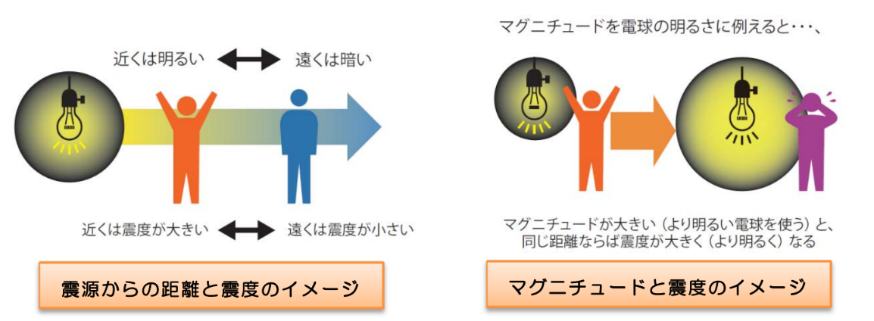
（出典：仙台管区気象台「震度とマグニチュード」）

    - 地震の震度と発生する状況の関係
日本では、震度は０から７までの数字で決めています。そのうち、震度５と６
は弱と強の２つに分かれているため、合計では10段階あります。
【人の体感・行動、屋内の状況、屋外の状況】
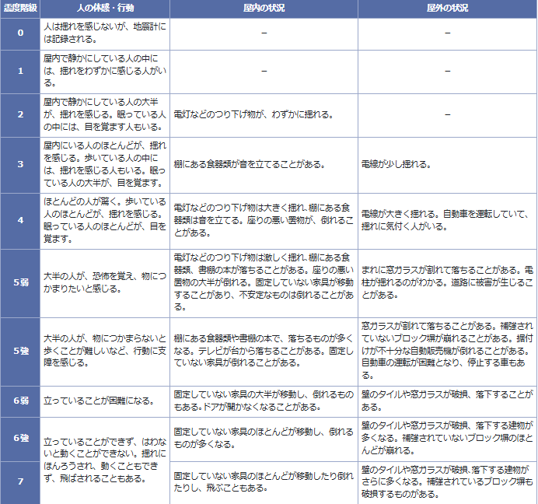
（出典：気象庁「気象庁震度階級関連解説表」以下「ライフライン・インフラ等への影響」まで同様）
  - 木造建物（住宅）の状況
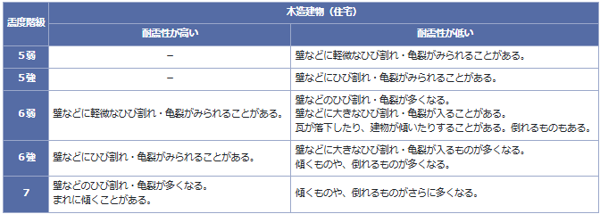

  - 鉄筋コンクリート造建物の状況
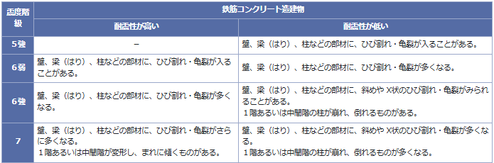

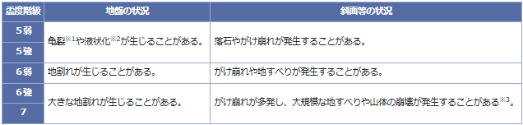
○ 地盤・斜面等の状況

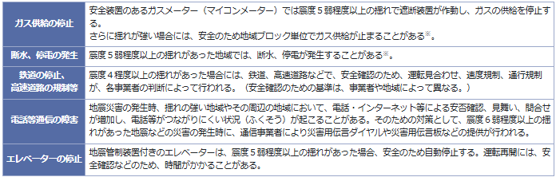
  - ライフライン・インフラ等への影響

※震度６強程度以上の揺れとなる地震があった場合には、広い地域で、ガス、水道、電気の供給が停止することがある。
  - 津波

    - 津波が起こる仕組み
地震が起きると、震源付近では地面が持ち上がったり、下がったりします。そ
の結果、周辺の広い範囲にある海水全体が短時間に急激に持ち上がったり下がっ
たりし、それにより発生した海面のもり上がり又は沈みこみによる波が周りに広
がっていきます。これが津波です。
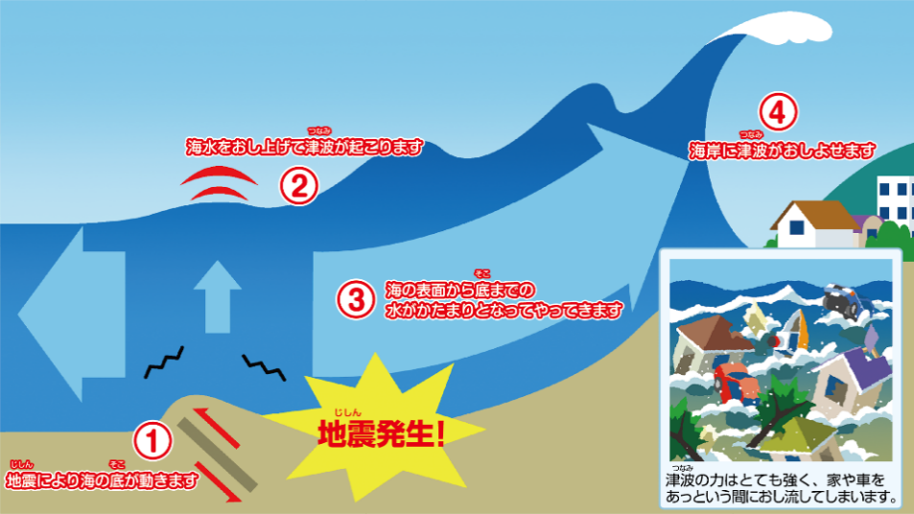

「津波の前には必ず潮が引く」という言い伝えがありますが、必ずしもそうではありません。 地震を発生させた地下の断層の傾きや方向によっては、また、津波が発生した場所と海岸との位置関係によっては、潮が引くことなく最初に大きな波が海岸に押し寄せる場合もあります。津波は引き波で始まるとは限らないのです。
津波の高さは海岸付近の地形によって大きく変化します。さらに、津波が陸地を駆け上がる（遡上する）こともあります。岬の先端やＶ字型の湾の奥などの特殊な地形の場所では、波が集中するので、特に注意が必要です。 津波は反射を繰り返すことで何回も押し寄せたり、複数の波が重なって著しく高い波となることもあります。このため、最初の波が一番大きいとは限らず、後で来襲する津波のほうが高くなることもあります。
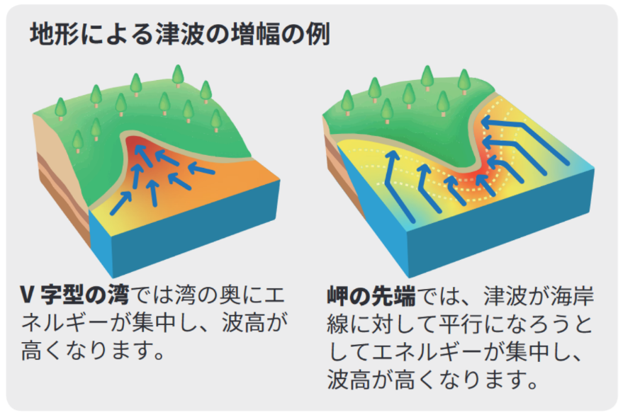

    - 津波のはやさ
津波は、海が深いほど速く伝わる性質があり、沖合いではジェット機に匹敵す
る速さで伝わります。逆に、水深が浅くなるほど速度が遅くなるため、津波が陸
地に近づくにつれ後から来る波が前の津波に追いつき、波高が高くなります。
水深が浅いところで遅くなるといっても、オリンピックの短距離走選手なみの
速さで陸上に押し寄せるので、普通の人が走って逃げ切れるものではありませ
ん。津波から命を守るためには、津波が海岸にやってくるのを見てから避難を始
めたのでは間に合わないのです。海岸付近で地震の揺れを感じたら、又は、津波
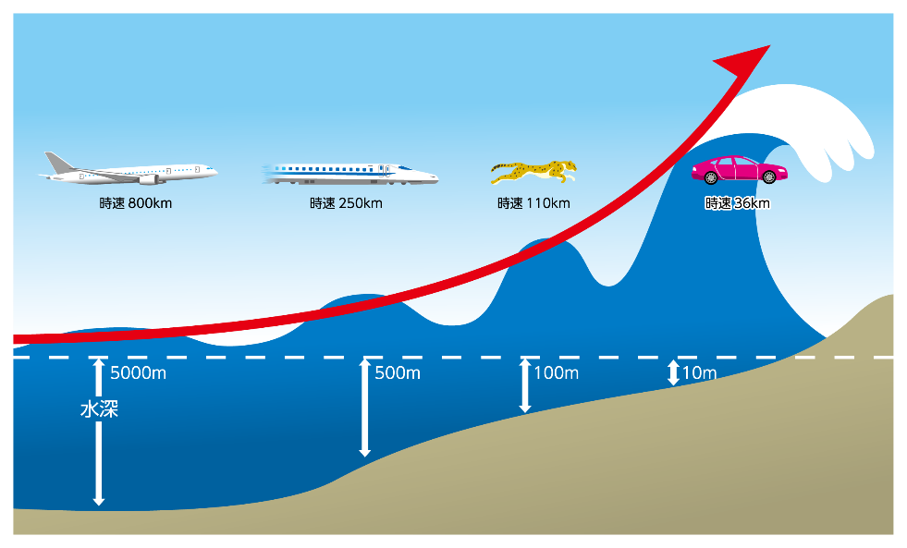
警報が発表されたら、実際に津波が見えなくても、速やかに避難しましょう。

    - 津波警報・注意報
津波による災害の発生が予想される場合、地震が発生してから約３分（一部の
地震については最速２分以内）を目標に、大津波警報、津波警報または津波注意
報を、津波予報区単位で発表します。
【発表される津波の高さ】
種類 |  | 発表される津波の高さ
津波警報 | 大 津 波 | 10ｍ超  (10ｍ＜予想される津波の最大波の高さ)  10ｍ  (5ｍ＜予想される津波の最大波の高さ≦10ｍ)  ５ｍ  (3ｍ＜予想される津波の最大波の高さ≦5ｍ)
津波警報 | 津 波 | ３ｍ  (1ｍ＜予想される津波の最大波の高さ≦3ｍ)
津波注意報 |  | １ｍ  (0.2ｍ≦予想される津波の最大波の高さ≦1ｍ)

    - 津波情報
津波警報・注意報を発表した場合、津波の到達予想時刻や予想される津波の高
さ等が発表されます。
【津波情報の種類】
種 類 | 内 容
津波到達時刻・予想される津波の高さに関する情報 | 各津波予報区の津波の到達予想時刻や予想される津波の高さの発表
各地の満潮時刻・津波の到達予想時刻に関する情報 | 主な地点の満潮時刻・津波の到達予想時刻を発表
津波観測に関する情報 | 沿岸で観測した津波の時刻や高さを発表
沖合の津波観測に関する情報 | 沖合で観測した津波の時刻や高さ、及び沖合の観測値から推定される沿岸での津波の到達時刻や高さを津波予報区単位で発表

※出典（当節内の画像）：気象庁「津波発生と伝播のしくみ」

  - 台風（風害）

熱帯の海上で発生する低気圧を「熱帯低気圧」と呼びますが、このうち北西太平洋または南シナ海に存在し、低気圧域内の最大風速（10分間平均）がおよそ17m/s（風力８）以上のものを「台風」と呼びます。
台風によって引き起こされる災害には、風害、水害、高潮害、波浪害などがあります。これらは単独で発生するだけではなく、複合して発生し大きな被害となります。

【風の強さと吹き方】（気象庁資料より抜粋）
平均風速  (ｍ/s) | 予報用語 | 人への  影響 | 屋外・樹木の様子 | 乗車中 | 建造物の被害 | 大よその瞬間風速（m/s）
10以上  15未満 | やや強い風 | 風に向かって歩きにくくなる。傘がさせない。 | 樹木や電線が揺れる。 | 高速道路で乗用車が横風に流される感覚 | 樋(とい)が揺れる。 | 20
15以上  20未満 | 強い風 | 風に向かって歩けない。転倒する人も出る。  高所での作業はきわめて危険。 | 看板やトタン板が外れ始める。 | 高速運転中では、横風に流される感覚が大きくなる。 | 屋根瓦・屋根葺材がはがれるものがある。 雨戸やシャッターが揺れる。
20以上  25未満 | 非常に強い風 | 何かにつかまっていないと立っていられない。 飛来物によって負傷するおそれがある。 | 細い木の幹が折れる。  看板の落下・飛散。  道路標識の傾き | 通常の速度で運転するのが困難になる。 | 屋根瓦・屋根葺材の飛散。  固定されていないプレハブ小屋が移動、転倒。 | 30
25以上
30未満

25以上  30未満 | 非常に強い風 | 屋外での行動は極めて危険。 | 細い木の幹が折れる。  看板の落下・飛散。  道路標識の傾き | 走行中のトラックの横転 | 固定の不十分な金属屋根の葺材のめくれ  養生の不十分な仮設足場の崩落 | 40
30以上35未満 | 猛烈な風
35以上 40未満 | 猛烈な風 | 屋外での行動は極めて危険。 | 多くの樹木の倒木。  電柱や街灯の倒壊  ブロック壁の倒壊 | 走行中のトラックの横転 | 外装材の広範囲にわたる飛散。下地材の露出 | 50
40以上 |  |  |  |  | 住家の倒壊。  鉄骨構造物の変形。 | 60
（注１）強風によって災害が起こるおそれのあるときは強風注意報を、暴風によって重大な災害が発生するおそれのあるときは暴風警報を、さらに重大な災害が起こるおそれが著しく大きいときは暴風特別警報を発表して警戒や注意を呼びかけます。なお、警報や注意報の基準は地域によって異なります。
（注２）平均風速は10分間の平均、瞬間風速は3秒間の平均です。風の吹き方は絶えず強弱の変動があり、瞬間風速は平均風速の1.5倍程度になることが多いですが、大気の状態が不安定な場合等 は3倍以上になることがあります。
（注３）この表を使用される際は、以下の点にご注意ください。
１．風速は地形や周りの建物などに影響されますので、その場所での風速は近くにある
観測所の値と大きく異なることがあります。
２．風速が同じであっても、対象となる建物、構造物の状態や風の吹き方によって被害
が異なる場合があります。この表では、ある風速が観測された際に、通常発生する
現象や被害を記述していますので、これより大きな被害が発生したり、逆に小さな
被害にとどまる場合もあります。
３．人や物への影響は日本風工学会の「瞬間風速と人や街の様子との関係」 を参考に作
成しています。今後、表現など実状と合わなくなった場合には内容を変更すること
があります。

  - 大雨災害（水害）

大雨災害には、大雨害、洪水災害、浸水害、土砂災害等があります。

    - 指定河川洪水予報
気象庁と国土交通省河川局、あるいは気象庁と都道府県が共同で、指定した河
川に対して洪水のおそれの状態を予想して行う予報であり、氾濫注意情報、氾濫
警戒情報、氾濫危険情報、氾濫発生情報の４つがあり、河川名を付して発表され
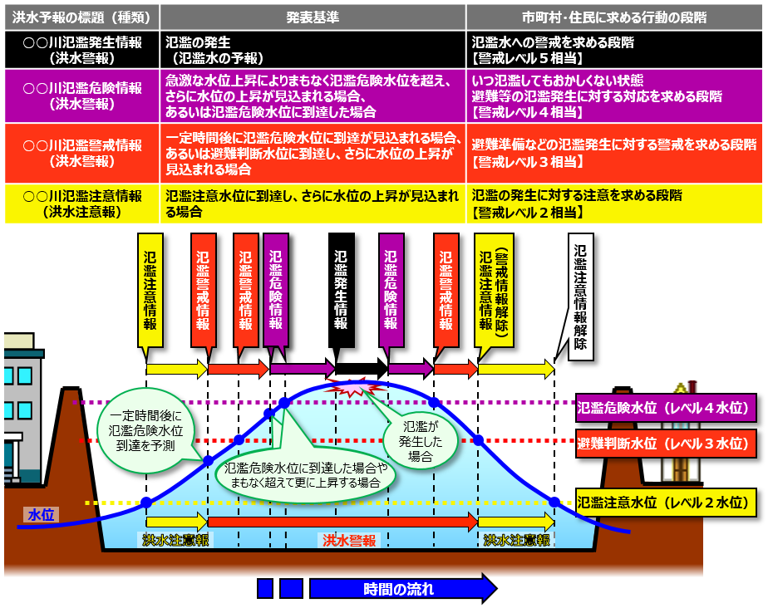
ます。

（出典：気象庁HP 指定河川洪水予報 より）

    - 土砂災害
毎年、豪雨、地震、火山活動等に伴い土砂災害が多発しています。土砂災害
は、土石流地すべり、がけ崩れによる土砂災害、土砂流出による下流河川におけ
る河床上昇による洪水氾濫災害など、いたるところで多様な形態で発生します。
土砂災害は発生のしくみや土砂の動き方から、大きく「土石流」「地すべり」「が
け崩れ」の３つに分類することができます。
① 土石流
山腹、川底の石や土砂が長雨や集中豪雨などによって一気に下流へと押し流
されることをいいます。その流れの速さは規模によって異なりますが、時速
20～40kmという速度で一瞬のうちに人家や畑などを壊滅させてしまいます。

② 地すべり
斜面の一部あるいは全部が地下水の影響と重力によってゆっくりと斜面下方
に移動する現象のことをいいます。一般的に移動土塊量が大きく、甚大な被害
を及ぼします。また、一旦動き出すとこれを完全に停止させることは困難で、
梅雨あるいは台風などの豪雨により、毎年各地で地すべりが発生しています。

③ がけ崩れ
地中にしみ込んだ水分が土の抵抗力を弱め、雨や地震などの影響によって急
激に斜面が崩れ落ちることをいいます。がけ崩れは、突然起きるため、人家の
近くで起きると逃げ遅れる人も多く死者の割合も高いです。

【土砂災害に関する主な防災気象情報】（気象庁 土砂キキクルリーフレット抜粋）
大雨警報（土砂災害） | 大雨により、重大な土砂災害が発生するおそれがあると予想した時に発表。市町村から警戒レベル３高齢者等避難が発令されうる状況
土砂災害警戒情報 | 大雨により、命に危険が及び土砂災害がいつ発生してもおかしくない状況となったときに、都道府県と気象庁が共同で発表している。市町村から警戒レベル４避難指示が発令されうる状況
記録的短時間大雨情報 | 数年に一度程度しか発生しないような短時間の大雨を観測した場合に発表しており、土砂災害等の発生につながるような猛烈な雨が降っていることを意味している。
土砂キキクル（大雨警報（土砂災害）の危険度分布） | 大雨による土砂災害発生の危険度の高まりを、地図上で５段階に色分けして示す情報。常時10分毎に更新。大雨警報（土砂災害）、土砂災害警戒情報、記録的短時間大雨情報等が発表された時に、どこで危険度が高まっているかを把握することができる。避難にかかる時間を考慮し、危険度の判定には2時間先の未来までの予測値を用いる。

※土砂災害キキクルURL：https://www.jma.go.jp/bosai/risk/

（土砂災害の前兆現象については、P75 ひとくちメモを参照）

【雨の強さと降り方】（気象庁発表資料より抜粋）
１時間雨量（㎜） | 予報  用語 | 人の受けるイメージ | 人への影響 | 屋外の様子 | 車に乗っていて
10以上  20未満 | やや強い雨 | ザーザーと降る | 地面からの跳ね返りで足元が濡れる | 地面一面に水たまりができる
20以上  30未満 | 強い雨 | どしゃ降り | 傘をさしていても濡れる | 地面一面に水たまりができる | ワイパーを速くしても見づらい
30以上  50未満 | 激しい雨 | バケツをひっくり返したように降る |  | 道路が川のようになる | 高速走行時、車輪と路面の間に水膜が生じブレーキがきかなくなる
50以上  80未満 | 非常に激しい雨 | 滝のように降る（ゴーゴーと降り続く） | 傘は全く役に立たなくなる | 水しぶきであたり一面白っぽくなり、視界が悪くなる | 車の運転は危険
80以上 | 猛烈な雨 | 息苦しくなるような圧迫感。恐怖を感ずる |  | 水しぶきであたり一面白っぽくなり、視界が悪くなる | 車の運転は危険
（注１）大雨によって災害が起こるおそれのあるときは、大雨注意報や洪水注意報を、重大な災害が想定される場合は大雨警報や洪水警報を、さらに重大な災害が起こるおそれが著しく大きいときは大雨特別警報を発表して注意や警戒を呼びかけられます。なお、注意報や警報の基準は地域によって異なります。
（注２）数年に一度程度しか発生しないような短時間の大雨を観測・解析したときには記録的短時間大雨情報が発表されます。この情報が発表されたときは、お住まいの地域で、土砂災害や浸水害、中小河川の洪水害の発生につながるような猛烈な雨が降っていることを意味しています。なお、情報の基準は地域によって異なります。

  - 自然災害の警報と注意報の種類

    - 警報・注意報について
警報とは、重大な災害が起こるおそれのあるときに警戒を呼びかけて行う予報
です。また、注意報は、災害が起こるおそれのあるときに注意を呼びかけて行う
予報です。
警報や注意報は、気象要素(雨量、風速、波の高さ等)が基準に達すると予想し
た区域に対して発表します。ただし、地震で地盤がゆるんだり火山の噴火で火山
灰が積もったりして災害発生にかかわる条件が変化した場合、通常とは異なる
基準（暫定基準）で発表することがあります。また、災害の発生状況によって
は、この基準にとらわれず運用することもあります。
石川県では、令和６年能登半島地震に伴い、一部市町では通常基準より引き下
げた暫定基準を設けて運用しています。
※気象庁HP URL：https://www.jma.go.jp/jma/kishou/know/kijun/ishikawa.html

    - 石川県の警報・注意報の発表基準（金沢地方気象台HPより抜粋）
 | 地域 | 加賀北部 | 加賀南部 |  | 能登北部 | 能登南部
警報 | 大雨・洪水 | 域内の市町ごとの基準に到達することが予想される場合
警報 | 暴風 | 陸上20m/s,海上25m/s |  |  | 陸上20m/s,北海上25m/s,東海上25m/s | 陸上20m/s,北海上25m/s,西海上25m/s
警報 | 暴風雪 | 陸上20m/s、海上25m/s 雪を伴う |  |  | 陸上20m/s,北海上25m/s,東海上25m/s 雪を伴う | 陸上20m/s,北海上25m/s,西海上25m/s 雪を伴う
警報 | 大雪 | 平地25㎝  山地55㎝ |  | 平地30㎝  山地55㎝ | 平地30㎝  山地45㎝
警報 | 波浪 | 5.0m |  |  | 北海上5.0m,東海上5.0m | 東海上5.0m,西海上5.0m
警報 | 高潮 | 域内の市町ごとの基準に到達することが予想される場合
注意報 | 大雨・洪水 | 域内の市町ごとの基準に到達することが予想される場合
注意報 | 強風 | 陸上20m/s,海上25m/s |  |  | 陸上20m/s,北海上25m/s,東海上25m/s | 陸上20m/s,北海上25m/s,西海上25m/s
注意報 | 風雪 | 陸上20m/s、海上25m/s 雪を伴う |  |  | 陸上20m/s,北海上25m/s,東海上25m/s 雪を伴う | 陸上20m/s,北海上25m/s,西海上25m/s 雪を伴う
注意報 | 大雪 | 平地25㎝  山地55㎝ |  | 平地30㎝  山地55㎝ | 平地30㎝  山地45㎝
注意報 | 波浪 | 5.0m |  |  | 北海上5.0m,東海上5.0m | 東海上5.0m,西海上5.0m
注意報 | 高潮 | 域内の市町村で別表5の基準に到達することが予想される場合
注意報 | 雷 | 落雷等により被害が予想される場合
注意報 | なだれ | ①24時間降雪の深さが50㎝以上あって気温の変化が大きい場合(昇温)  ②積雪が100㎝以上あって金沢地方気象台の日平均気温5℃以上、又は昇温率  (+3℃/日)が大きいとき(ただし、0℃以上)
  - 雪害

    - 雪の密度
雪の重さは、乾いた雪で50kg/㎡、湿った雪で100kg/㎡になります。雪は氷と
空気の混合物で、空気の含有率が高いほど密度が小さくなりますが、積もって空
気が抜けると場合によっては500kg/㎡に達します。
ここまでのものになると、雪かきの際にひとすくい（30cm立方）でおよそ
13kgとなる計算となり、雪かきの際には大変な重労働になります。

    - 屋根雪の重さ
屋根雪の重さは平均300kg/㎡といわれています。仮に建坪20坪（66㎡）の家
で約50cmの雪が積もった場合、10,000kg近い重さとなり、重量1,000kg程度の
軽自動車が10台乗る場合と同じ重さが屋根にかかることになります。
これだけの屋根雪が落ちると、扉が埋まって閉じ込められたり、人に当たれば
怪我はもちろんですが、生き埋めになることも考えられますので、注意を要しま
す。

    - 雪崩の発生
山腹に積もった雪が重力の作用によって斜面を崩れ落ちることを、雪崩と呼び
ます。雪崩には厳冬期に多く起こる表層雪崩と、気温が上昇する春先の融雪期に
多く起こる全層雪崩があります。特に表層雪崩は速度が速く（時速100～
200km）、破壊力が強大で被害範囲も広くなる傾向にあります。

    - 除雪中の事故（雪下ろしや雪かき中の事故）
雪による事故の死者の多くは除雪中の事故によるものです。除雪中の事故は、
自宅など建物の屋根雪下ろしや雪かき等の作業中に発生しており、中でも高齢者
の比率が高いことが特徴です。雪下ろしの事故の場合、屋根からの転落事故が多
く、高齢者や一人での作業中に多く発生しています。何かあった時に対応できる
よう作業は複数人で行うようにしましょう。

Ⅱ 災害対策チェックシート

１ 平時のチェックシート

地震・風水害等に対する備えが十分かどうかを定期的に、少なくとも防災訓練時にチェックして、万全の体制を整えましょう。

（その１）平時のチェックシート
対 策 方 法 |  | 章 | 節 | 頁
方針 | 〔基本方針と体制整備〕  □災害対策に関する基本方針を定めていますか | 2 | 1 | 9
方針 | □災害対策を推進する体制は複数の部門が連携して対応する体制となっていますか | 2 | 1 | 9
リスク把握 | 〔立地条件と災害リスクの把握〕  □地盤・地形などの立地条件を踏まえ、ハザードマップ等による災害リスク（施設・設備への影響）の把握はできていますか | 2 | 2 | 11
リスク把握 | □停電、断水、感染症、物資不足などの二次災害が発生する可能性を考慮していますか | 2 | 2 | 13
体制整備・通信手段の複数化 | 〔体制整備〕  □災害発生時の総括責任者及びその代行者及び代行順位（第３位程度まで）を定めていますか | 2 | 3 | 14
体制整備・通信手段の複数化 | □職員が少数時に対応できるような体制や、職員参集ルール（時間帯別の参集基準など）を整備していますか | 2 | 3 | 14
体制整備・通信手段の複数化 | □災害時の労務管理の基本方針を定めていますか | 2 | 3 | 14
体制整備・通信手段の複数化 | □各職員の役割分担は定められていますか | 2 | 3 | 14
体制整備・通信手段の複数化 | □各職員が自身の役割を認識していますか | 2 | 3 | 14
体制整備・通信手段の複数化 | 〔救護用入居者等一覧〕  □救護が必要な入居者等をまとめた一覧を作成していますか | 2 | 3 | 15
体制整備・通信手段の複数化 | □作成した一覧は、同時に被災しないと考えられる数箇所に保管していますか | 2 | 3 | 15
体制整備・通信手段の複数化 | 〔職員や施設内外との連絡体制の整備〕  □職員間で連絡が取れるよう、緊急連絡網を作成していますか | 2 | 3 | 16
体制整備・通信手段の複数化 | □施設外の関係者の緊急連絡先一覧を作成していますか | 2 | 3 | 16
体制整備・通信手段の複数化 | 〔通信手段の複数化〕  □通常の通信手段が使用不可の事態に備え、複数の通信手段を確保していますか | 2 | 3 | 16
体制整備・通信手段の複数化 | □災害時情報共有システムを活用できるようになっていますか | 2 | 3 | 17
体制整備・通信手段の複数化 | □災害時の通信手段の利用方法等については、定期的な研修や訓練で職員に徹底していますか | 2 | 3 | 17

（その２）平時のチェックシート
対 策 方 法 |  | 章 | 節 | 頁
施設・設備・ライフライン対策 | 〔建物・設備の安全対策〕  □耐震診断は受診していますか | 2 | 4 | 22
施設・設備・ライフライン対策 | □耐震性能が無い場合、建物等耐震補強工事を実施していますか | 2 | 4 | 22
施設・設備・ライフライン対策 | □門柱ブロック塀等の耐震性を確保していますか | 2 | 4 | 22
施設・設備・ライフライン対策 | □屋根の状態点検や危険箇所の補修・改修をしていますか | 2 | 4 | 22
施設・設備・ライフライン対策 | □居室・共有スペース・事務所等で、設備等の転倒・転落防止策を講じていますか | 2 | 4 | 22
施設・設備・ライフライン対策 | □ガラス天井や避難経路に飛散防止フィルムを貼付していますか | 2 | 4 | 22
施設・設備・ライフライン対策 | □消火器の設置場所と有効期限は確認していますか | 2 | 4 | 22
施設・設備・ライフライン対策 | □自動火災報知設備等の消防用設備の点検・更新をしていますか | 2 | 4 | 22
施設・設備・ライフライン対策 | 〔津波、風水害、雪害対策〕  □重要設備のかさ上げ工事や外壁や開口部の防水扉の点検を定期化するなどの防水対策が講じられていますか | 2 | 4 | 22
施設・設備・ライフライン対策 | □暴風・浸水リスクを踏まえ、シャッター二面化、飛散防止フィルムを貼付していますか | 2 | 4 | 22
施設・設備・ライフライン対策 | □排水溝のごみ、泥を除き、排水を点検していますか | 2 | 4 | 22
施設・設備・ライフライン対策 | □煙突やアンテナを針金で補強する等の転倒防止策が講じられていますか | 2 | 4 | 22
施設・設備・ライフライン対策 | □屋根瓦、雨戸等を点検・補修していますか | 2 | 4 | 22
施設・設備・ライフライン対策 | □鉢植え、物干し等飛散するものが置いてありませんか | 2 | 4 | 22
施設・設備・ライフライン対策 | □大きな枝が折れないように樹木の剪定をしていますか | 2 | 4 | 22
施設・設備・ライフライン対策 | 〔ライフラインの確保〕  □電気がとまった場合に備え、自家発電機や非常用電源など緊急時の電力、代替する冷暖房資機材の確保ができていますか | 2 | 4 | 22
施設・設備・ライフライン対策 | □自家発電装置などによる電力供給を行う設備の優先順位を設定していますか | 2 | 4 | 22
施設・設備・ライフライン対策 | □ガスが止まった場合に備え、カセットコンロ、カセットガス、プロパンガスを備蓄や湯たんぽ、毛布、灯油ストーブの暖房の代替は確保していますか | 2 | 4 | 22
施設・設備・ライフライン対策 | □灯油等の燃料を確保していますか、また確保する方法がありますか | 2 | 4 | 22
施設・設備・ライフライン対策 | □水道が止まった場合に備え、災害時の飲料水等を確保していますか、また、確保する方法がありますか | 2 | 4 | 22
施設・設備・ライフライン対策 | □システムが停止する場合に備え、サーバ設置（上階や分散配置）や、データ類の喪失に備えて、定期的なバックアップや重要書類の印刷などをしていますか | 2 | 4 | 23
施設・設備・ライフライン対策 | □トイレなど水道・排水機能が設置した場合に備え、水を使わないことを想定した手段を準備していますか | 2 | 4 | 23
施設・設備・ライフライン対策 | 〔危険物の管理〕  □火気使用器具（ガスコンロ等）や可燃性危険物らの出火や延焼に対する予防策を検討していますか | 2 | 4 | 24

（その３）平時のチェックシート
対 策 方 法 |  | 章 | 節 | 頁
備蓄物資管理・調達 | 〔備蓄・物資管理〕  □災害時に物資供給が困難な状況を想定した備蓄品目と数量の目安を設定し、備蓄を行っていますか | 2 | 5 | 25
備蓄物資管理・調達 | □ローリングストック方式などにより、計画的に備蓄管理していますか | 2 | 5 | 25
備蓄物資管理・調達 | □複数個所への分散保管など災害リスクを想定した備蓄管理をしていますか | 2 | 5 | 26
備蓄物資管理・調達 | □災害時に必要な物資を確保するため、物資の調達・補充体制、普段使用する物資による「欲しいものリスト」を準備していますか | 2 | 5 | 26
優先業務 | 〔優先業務と再開目標時間〕  □災害時でも事業を継続もしくは早急に再開すべき最優先する業務を設定していますか | 2 | 6 | 29
優先業務 | □災害時の被災想定や再開目標の目安を設定していますか | 2 | 6 | 30
避難計画と判断基準 | 〔避難場所・避難経路等の設定〕  □災害の種類や規模に応じた避難場所等を設定していますか | 2 | 7 | 35
避難計画と判断基準 | □避難経路は、施設内、施設外のどちらも複数設定していますか | 2 | 7 | 35
避難計画と判断基準 | □送迎中に被災した場合の避難場所等や避難経路を検討していますか | 2 | 7 | 35
避難計画と判断基準 | □避難場所や避難経路をまとめた防災マップを作成していますか | 2 | 7 | 35
避難計画と判断基準 | □避難経路は定期的にチェックしていますか | 2 | 7 | 36
避難計画と判断基準 | 〔避難手段の確保〕  □避難に必要な車両は確保されていますか | 2 | 7 | 36
避難計画と判断基準 | □施設の入居者等の特性に応じた避難手段を確保していますか | 2 | 7 | 36
避難計画と判断基準 | □避難する方法（徒歩、車いす等）が職員に分かりやすいようになっていますか | 2 | 7 | 36
避難計画と判断基準 | 〔持ち出し品の準備〕  □避難時に使用する物品や持ち出し品を準備しましたか | 2 | 7 | 37
避難計画と判断基準 | □持ち出し品はすぐ取り出せる場所に置いてありますか | 2 | 7 | 37
避難計画と判断基準 | □作成した救護用入居者等一覧等はいつでも持ち出せるようになっていますか | 2 | 7 | 37
避難計画と判断基準 | □避難中はぐれたときの身元確認や応急処置のため、施設の名称や連絡先を記載したゼッケンや緊急時連絡・引き渡しカードなどを用意していますか | 2 | 7 | 38
避難計画と判断基準 | 〔避難判断基準と建物安全性評価〕  □自施設の安全性に関する現状分析や安全性評価をしていますか | 2 | 7 | 38
避難計画と判断基準 | □施設の安全性評価に関する情報収集を行っていますか | 2 | 7 | 39
避難計画と判断基準 | □耐震診断や補強工事の必要性について相談できる建築士や防災専門家を確保していますか | 2 | 7 | 39
避難計画と判断基準 | □災害時に建物の損傷を確認するポイント（亀裂、傾き、漏水、ガス臭）を確認できるよう職員教育を行っていますか | 2 | 7 | 39
避難計画と判断基準 | □警戒レベルに応じた避難開始のタイミングを検討していますか | 2 | 7 | 40
（その４）平時のチェックシート
対 策 方 法 |  | 章 | 節 | 頁
応援職員の受け入れ体制 | 〔応援職員の受け入れ体制〕  □応援職員受け入れのための宿泊場所は確保していますか | 2 | 8 | 42
応援職員の受け入れ体制 | □応援職員受け入れのための食事・トイレ、衛生用品は確保・備蓄していますか | 2 | 8 | 42
応援職員の受け入れ体制 | □応援要請先を確保していますか | 2 | 8 | 42
応援職員の受け入れ体制 | □応援職員に割り当てる業務を明確化していますか | 2 | 8 | 42
応援職員の受け入れ体制 | □応援職員への業務説明や情報共有、引継ぎを行うために業務マニュアルを作成していますか | 2 | 8 | 42
応援職員の受け入れ体制 | 〔資金手当て・補助制度の確認〕  □火災保険や地震保険への加入や、水害保障など、災害時に確保できる資金手当てを確保・対策していますか | 2 | 9 | 44
応援職員の受け入れ体制 | □災害後に活用できる補助制度・融資制度を活用できるよう、平時から利用可能な補助金・融資制度を確認し、申請手順や必要書類（罹災証明、被害写真、見積書）を整理していますか | 2 | 9 | 44
家族等への引き渡し | 〔家族等への引き渡し〕  □家族等と避難場所等及び引き渡し場所について情報共有していますか | 2 | 10 | 45
家族等への引き渡し | □家族等と引き渡しの方法について情報共有していますか | 2 | 10 | 45
家族等への引き渡し | □家族等と引き渡しができない場合の対応を検討していますか | 2 | 10 | 45
家族等への引き渡し | □施設が利用不可な場合の家族等への情報提供体制を整備していますか | 2 | 10 | 46
家族等への引き渡し | □家族等への情報提供方法について、家族等に周知していますか | 2 | 10 | 46
研修・訓練 | 〔研修・訓練の実施〕  □様々な災害、事態を想定した訓練を実施していますか | 2 | 11 | 48
研修・訓練 | □家族や地域住民の協力を得る形での訓練を実施していますか | 2 | 11 | 48
研修・訓練 | □入居者等が自分自身で身を守る手段を学ぶ訓練を実施していますか | 2 | 11 | 48
研修・訓練 | □各職員が訓練や研修によって、防災知識の向上等に取り組んでいますか | 2 | 11 | 48
研修・訓練 | □防災訓練の結果を検証し、防災対策やBCPの見直し・改善を絶えず行っていますか | 2 | 11 | 49
地域協力体制 | 〔地域の関係機関や住民等との協力体制の構築〕  □地域で実施する防災訓練等に積極的に参加していますか | 2 | 12 | 50
地域協力体制 | □災害時に協力要請ができるように、地元の自主防災組織や町内会、ボランティア団体等、福祉専門職員、他の障害者施設、高齢者施設、児童福祉施設などと、日頃から相談や情報共有をしていますか | 2 | 12 | 50
地域協力体制 | □地域で独自に作成している避難計画、消防計画等の対象に自施設を加えてもらっていますか | 2 | 12 | 50
地域協力体制 | □地域の行事へ積極的に参加し、防災に関する情報交換等をしていますか | 2 | 12 | 50

２ BCPのチェックシート

入居者等の多くは日常生活・健康管理、さらには生命維持の大部分を介護施設等の提供するサービスに依存しており、サービス提供が困難になることは入居者等の生活・健康・生命の支障に直結するため、サービス提供の維持・継続の必要性が高く、BCPに基づいた災害発生時の対応が求められます。

（その１）BCPのチェックシート
対 策 方 法 |  | 章 | 節 | 頁
BCP発動 | 〔BCPの発動〕  □緊急時に、施設の状況や周辺環境などを総合的に判断し、BCPを  発動する基準（目安）を整備していますか | 3 | 1 | 52
BCP発動 | □BCP発動時の安全確保方法、避難方法、安否確認方法、参集基準、各種連絡先など、必要な行動基準を整理していますか | 3 | 1 | 52
BCP発動 | □BCPにおける行動基準を携帯カード等に整理して、職員に携帯させていますか | 3 | 1 | 52
BCP発動 | 〔対策本部の設置〕  □BCP発動後、災害対策本部を設置し、指揮系統を一本化しましたか | 3 | 1 | 52
初期対応 | 〔初期対応〕  □入居者、職員の安否確認を最優先に実施しましたか | 3 | 1 | 53
初期対応 | □火元・危険物の点検、ガス閉栓、電源遮断を確認しましたか | 3 | 1 | 53
初期対応 | □建物の安全確認（倒壊・浸水・雪害リスク）をしましたか | 3 | 1 | 53
初期対応 | □避難判断の基準（目安）に基づき避難の判断をしましたか | 3 | 1 | 53
初期対応 | □必要に応じて避難準備を開始しましたか | 3 | 1 | 53
初期対応 | 〔職員の参集〕  □職員の参集ルール等に基づき、職員を参集させていますか | 3 | 1 | 53
初期対応 | 〔施設内外への避難〕  □地震などで一時的に避難する予め定めた施設内・施設外の場所に避難を行いましたか | 3 | 1 | 53
事業継続 | 〔情報収集と共有〕  □予め施設で定めた複数の通信手段で情報収集をしていますか | 3 | 1 | 53
事業継続 | □入居者等やその家族、職員に対しては定期的に情報共有をしていますか | 3 | 1 | 53
事業継続 | 〔重要業務の継続〕  □状況により非重要業務を中断し、職員の再配置を行う等して、重要業務を継続できていますか | 3 | 1 | 53

（その２）BCPのチェックシート
対 策 方 法 |  | 章 | 節 | 頁
復旧対応 | 〔復旧対応〕  □破損個所を確認し、写真等で報告できるようにしていますか | 3 | 1 | 53
復旧対応 | □破損箇所などについて、建物・設備の保守管理業者、給食関係の業者など業務委託先や取引先に復旧の依頼などを行いましたか | 3 | 1 | 53
復旧対応 | □医療機関やガソリンスタンド等は災害時における対応方法に基づき、連絡を行っていますか | 3 | 1 | 54
復旧対応 | □関係機関、地域、マスコミ等への説明・公表・取材対応の準備を行いましたか | 3 | 1 | 54
固有事項 | 〔サービス固有事項〕  □通所サービス、訪問サービス及び居宅介護支援サービスなど他のサービスについてもそれぞれのBCPに基づき、災害対応を実施していますか | 3 | 1 | 54

３ 地震への対応のチェックシート

予期せずして発生した地震等により、普段は簡単に気付くことが、施設内外の混乱から平静を失い、防火、救助、避難対策の遅れで、二次災害を招くといったことがないよう、緊急時の備忘録としてチェックし、早急な対応ができるようにまとめています。

（その１）地震への対応のチェックシート
対 策 方 法 |  | 章 | 節 | 頁
日中サ｜  ビス提供時に地震が発生したときの対応 | 〔地震の揺れを感じたときの対応〕  □地震発生から揺れが収まるまでは、机の下に隠れるなど、自らの  身を守る行動がとれましたか | 3 | 2 | 58
日中サ｜  ビス提供時に地震が発生したときの対応 | 〔安否確認と指示体制の確認〕  □総括責任者を定めていますか | 3 | 2 | 58
日中サ｜  ビス提供時に地震が発生したときの対応 | □入居者等の安否確認を行い総括責任者に報告していますか | 3 | 2 | 58
日中サ｜  ビス提供時に地震が発生したときの対応 | 〔職員の招集〕  □職員の招集をかけていますか | 3 | 2 | 58
日中サ｜  ビス提供時に地震が発生したときの対応 | 〔役割分担〕  □役割分担を確認していますか | 3 | 2 | 58
日中サ｜  ビス提供時に地震が発生したときの対応 | 〔火元の点検と消火活動〕  □火元の点検とガス元栓の閉鎖（電気器具やライターの使用中止指示を含む）をしていますか | 3 | 2 | 59
日中サ｜  ビス提供時に地震が発生したときの対応 | □火災発生時の消火作業、消防署への連絡、避難指示をしていますか | 3 | 2 | 59
日中サ｜  ビス提供時に地震が発生したときの対応 | 〔施設内・避難経路の安全確保〕  □戸が再び閉まらないように近くのものを挟み込んでいますか | 3 | 2 | 60
日中サ｜  ビス提供時に地震が発生したときの対応 | □ガラスの破片や棚の転倒状況を確認して、安全な避難経路を確保していますか | 3 | 2 | 60
日中サ｜  ビス提供時に地震が発生したときの対応 | □倒れやすくなっているもの、落下しやすくなっているものは、応急措置をしていますか | 3 | 2 | 60
日中サ｜  ビス提供時に地震が発生したときの対応 | □建物の崩落等の危険を発見したら、周囲に知らせていますか | 3 | 2 | 60
日中サ｜  ビス提供時に地震が発生したときの対応 | □危険箇所にはロープを張って立ち入り禁止としていますか | 3 | 2 | 60
日中サ｜  ビス提供時に地震が発生したときの対応 | 〔救護活動〕  □負傷者の有無を確認していますか | 3 | 2 | 60
日中サ｜  ビス提供時に地震が発生したときの対応 | □負傷者の応急手当を実施していますか | 3 | 2 | 60
日中サ｜  ビス提供時に地震が発生したときの対応 | □医療機器を利用している入居者等のために電源確保していますか | 3 | 2 | 60
日中サ｜  ビス提供時に地震が発生したときの対応 | □負傷者を付近の病院等へ移送していますか | 3 | 2 | 60
日中サ｜  ビス提供時に地震が発生したときの対応 | 〔情報の収集と発信〕  □施設被害の全体像の把握と周辺の被災情報の収集をしていますか | 3 | 2 | 60
日中サ｜  ビス提供時に地震が発生したときの対応 | □入居者等に定期的に情報提供していますか | 3 | 2 | 60
日中サ｜  ビス提供時に地震が発生したときの対応 | □家族等への連絡は、施設が一括して連絡を行っていますか | 3 | 2 | 60
（その２）地震への対応のチェックシート
対 策 方 法 |  | 章 | 節 | 頁
日中サ｜  ビス提供時に地震が発生したときの対応 | 〔施設周辺の確認〕  □漏電、ボイラーの破損など二次災害発生の原因になるものをすぐに点検し、電力会社や電気工事業者の判断を得ていますか | 3 | 2 | 60
日中サ｜  ビス提供時に地震が発生したときの対応 | □給水、供電などのライフラインや給食等設備に支障がないか点検していますか | 3 | 2 | 60
日中サ｜  ビス提供時に地震が発生したときの対応 | □ガラスの破損、備品の転倒、タンクの水・油漏れ等を点検し、必要な清掃を行っていますか | 3 | 2 | 60
日中サ｜  ビス提供時に地震が発生したときの対応 | 〔避難の判断〕  □施設の状態、立地条件や施設の周辺環境、被害状況、外部からの情報等をもとに、総括責任者において入居者等の避難の要否判断をしていますか | 3 | 2 | 60
日中サ｜  ビス提供時に地震が発生したときの対応 | 〔避難誘導〕  □避難の実施が困難な場合は、地域住民や企業、学校等に応援要請をしていますか | 3 | 2 | 61
日中サ｜  ビス提供時に地震が発生したときの対応 | □避難誘導を開始する前に点呼し、総括責任者に報告していますか | 3 | 2 | 61
日中サ｜  ビス提供時に地震が発生したときの対応 | □担架、車椅子、スリッパ、ヘルメット、ロープ、プラカード、ゼッケン、非常持ち出し品、救護用入居者等一覧、緊急時連絡・引き渡しカード等必要品の準備をしていますか | 3 | 2 | 61
日中サ｜  ビス提供時に地震が発生したときの対応 | □入居者等への避難誘導連絡と安全指導班（現場責任者）への避難手順の指示をしていますか | 3 | 2 | 61
日中サ｜  ビス提供時に地震が発生したときの対応 | □施設を離れる際には、ブレーカーを落としていますか | 3 | 2 | 61
日中サ｜  ビス提供時に地震が発生したときの対応 | □避難誘導後に点呼し、総括責任者に報告していますか | 3 | 2 | 61
日中サ｜  ビス提供時に地震が発生したときの対応 | 〔家族等への情報発信〕  □建物の入口に避難先、連絡先、避難する人数を記した貼紙を貼っていますか | 3 | 2 | 62
日中サ｜  ビス提供時に地震が発生したときの対応 | □避難後、家族等に現状を報告していますか | 3 | 2 | 62
日中サ｜  ビス提供時に地震が発生したときの対応 | 〔家族等への引き渡し〕  □避難後に安全が確認されたのち、あらかじめ定められた場所と方法で入居者等の引き渡しを行っていますか | 3 | 2 | 62
日中サ｜  ビス提供時に地震が発生したときの対応 | 〔施設が使用不能となった場合〕  □入居者等の家族等が被災を免れている場合は、状況を説明し、家族等に引き渡していますか | 3 | 2 | 62
日中サ｜  ビス提供時に地震が発生したときの対応 | □入居者等の家族等も同時に被災し、預かりが困難な場合は、他の社会福祉施設等で受け入れてもらえるよう手配していますか | 3 | 2 | 63

（その３）地震への対応のチェックシート
対 策 方 法 |  | 章 | 節 | 頁
施設外活動時の対応 | 〔安否確認と指揮体制の確認〕  □その場にいる職員の中から責任者を定めていますか | 3 | 2 | 64
施設外活動時の対応 | □入居者等の安否及び負傷の確認を行っていますか | 3 | 2 | 64
施設外活動時の対応 | 〔役割分担〕  □役割分担を確認していますか | 3 | 2 | 64
施設外活動時の対応 | 〔施設への連絡〕  □責任者は、総括責任者に入居者等の安否等を総括責任者に報告し、指示を仰いでいますか。ただし、連絡がつかない場合は、連絡を中断し、各自の判断としてください。 | 3 | 2 | 64
施設外活動時の対応 | 〔救護活動〕  □負傷者の有無を確認していますか | 3 | 2 | 64
施設外活動時の対応 | □負傷者の応急手当を実施していますか | 3 | 2 | 64
施設外活動時の対応 | □場合によって負傷者を付近の病院等へ移送していますか | 3 | 2 | 64
施設外活動時の対応 | 〔避難の判断〕  □施設へ連絡が取れない場合は、責任者は周辺の状況等を判断し、あらかじめ定められた避難先へ避難を指示していますか | 3 | 2 | 64
施設外活動時の対応 | □避難先が不明な場合は、市町災害対策本部に確認していますか | 3 | 2 | 64
施設外活動時の対応 | 〔避難後の連絡〕  □避難後に安全が確保できた後、あらかじめ定められた方法で、施設の総括責任者に連絡をとっていますか | 3 | 2 | 64
夜間における対応 | 〔安否の確認〕  □入居者の安否を確認していますか | 3 | 2 | 64
夜間における対応 | 〔総括責任者への連絡〕  □入居者の負傷の程度や施設の状況を総括責任者に報告し、参集を求めていますか | 3 | 2 | 64
夜間における対応 | 〔火元の点検と消火活動〕  □ガスの元栓を閉め、漏電やガス漏れの有無を確認していますか | 3 | 2 | 65
夜間における対応 | □出火を見つけたら、火災報知器を押し、直ちに可能な範囲で消火活動を行っていますか | 3 | 2 | 65
夜間における対応 | 〔負傷者の救護〕  □安全なスペースへ入居者を移動後、応急手当を施していますか | 3 | 2 | 65
夜間における対応 | 〔防災設備の停止〕  □地震や火災などにより、自動的に作動する防災設備、防火設備などについては、施設内の安全確保後、動作を停止させていますか | 3 | 3 | 65
夜間における対応 | 〔近隣への応援要請〕  □総括責任者の判断のもと近隣住民、町内会等に協力要請を求めていますか | 3 | 2 | 65

４ 津波への対応のチェックシート

大規模な地震が発生した際、数分程度で、津波が到達することある。このため、日頃から、各施設がとるべき対策をチェックし、早急な対応ができるようにまとめています。

（その１）津波への対応のチェックシート
対 策 方 法 |  | 章 | 節 | 頁
警報  等  発  表  時  の  対  応 | 〔情報の収集と発信〕  □ラジオ、テレビ、インターネット、市町災害対策本部等の施設内外から情報を入手していますか | 3 | 3 | 67
警報  等  発  表  時  の  対  応 | □入居者等に現在の災害状況を定期的に伝えていますか | 3 | 3 | 67
警報  等  発  表  時  の  対  応 | □家族等へは施設から一括して連絡をしていますか | 3 | 3 | 68
警報  等  発  表  時  の  対  応 | 〔指示体制の確認〕  □総括責任者を定めていますか | 3 | 3 | 68
警報  等  発  表  時  の  対  応 | 〔職員の招集〕  □職員を招集していますか。ただし、参集途中で津波が到達するおそれがある等の場合は、近くの避難場所に避難することを優先させる | 3 | 3 | 68
警報  等  発  表  時  の  対  応 | 〔役割分担〕  □役割分担を確認していますか | 3 | 3 | 68
警報  等  発  表  時  の  対  応 | 〔火元の点検〕  □火元の点検、電熱器具のカット、ガスの閉栓などの火気の使用制限を行っていますか | 3 | 3 | 68
警報  等  発  表  時  の  対  応 | □危険物の保管・設置について緊急チェックを行っていますか | 3 | 3 | 68
警報  等  発  表  時  の  対  応 | 〔避難の判断〕  □施設の状態、立地条件や施設の周辺の環境、被害状況、外部からの情報等をもとに、総括責任者において入居者等の避難の要否を判断していますか | 3 | 3 | 68
警報  等  発  表  時  の  対  応 | □避難場所は、可能な限り近く、高い場所を避難場所となっていますか | 3 | 3 | 68
警報  等  発  表  時  の  対  応 | 〔地域住民の応援要請〕  □職員数、入居者数等の状況により、避難が困難な場合は、近隣住民、町内会、自主防災組織、学校、企業等に応援要請を行っていますか | 3 | 3 | 68
警報  等  発  表  時  の  対  応 | 〔施設外に避難する場合の避難誘導の準備〕  □避難経路、避難方法、点呼等の安全確認方法、持ち出し品、責任者を確認していますか | 3 | 3 | 68
警報  等  発  表  時  の  対  応 | □担架、車椅子、スリッパ、ヘルメット、ロープ、プラカード、ゼッケン、非常持ち出し品、救護用入居者等一覧、緊急時連絡・引き渡しカード等必要品の準備をしましたか | 3 | 3 | 68
警報  等  発  表  時  の  対  応 | □避難誘導を開始する前に点呼をとりましたか | 3 | 3 | 69

（その２）津波への対応のチェックシート
対 策 方 法 |  | 章 | 節 | 頁
警報  等  発  表  時  の  対  応 | □入居者等への避難誘導の連絡と安全指導班（現場責任者）の避難手順の指示を行いましたか | 3 | 3 | 69
警報  等  発  表  時  の  対  応 | □避難誘導後に点呼をとりましたか | 3 | 3 | 69
警報  等  発  表  時  の  対  応 | 〔家族等への情報発信〕  □避難後、家族等に現状を報告していますか | 3 | 3 | 69
警報  等  発  表  時  の  対  応 | □建物の入口に避難先、連絡先、避難する人数を記した貼紙を貼っていますか | 3 | 3 | 70
警報  等  発  表  時  の  対  応 | 〔家族等への引き渡し〕  □警報又は注意報が解除され安全が確認されたのち、あらかじめ定められた場所と方法で入居者等の引き渡しを行っていますか | 3 | 3 | 70
警報  等  発  表  時  の  対  応 | 〔避難が不要な場合の対応〕  □入居者等を最上階などの安全なスペースに移動させていますか | 3 | 3 | 70
警報  等  発  表  時  の  対  応 | □備品、食料品、衣料、寝具、医薬品、衛生材料等の生活用品等を高い場所に移動させていますか | 3 | 3 | 70

５ 風水害、雪害への対応のチェックシート

災害の中には、事前に天気予報などに注意を払うことによって、被災を最小限に留めることができるものがある。警報等が発表された時点から、時々刻々と状況が変化していく過程で、各施設がとるべき対策をチェックし、早急な対応ができるようにまとめています。

（その１）風水害、雪害への対応のチェックシート
方 法 対 策 |  | 章 | 節 | 頁
警報等発表時の対応 | 〔情報の収集と発信〕  □ラジオ、テレビ、インターネット、市町、警察、消防等の施設内外から情報を入手していますか | 3 | 4 | 73
警報等発表時の対応 | □入居者等に現在の災害状況を定期的に伝えていますか | 3 | 4 | 73
警報等発表時の対応 | □家族等へは施設から一括して連絡をしていますか | 3 | 4 | 73
警報等発表時の対応 | 〔指示体制の確認〕  □総括責任者を定めていますか | 3 | 4 | 73
警報等発表時の対応 | 〔職員の招集〕  □職員を招集していますか | 3 | 4 | 73
警報等発表時の対応 | 〔役割分担〕  □役割分担を確認していますか | 3 | 4 | 73
警報等発表時の対応 | 〔火元の点検〕  □火元の点検、電熱器具のカット、ガスの閉栓等の火気の使用制限を行っていますか | 3 | 4 | 74
警報等発表時の対応 | □危険物の保管・設置について緊急チェックを行っていますか | 3 | 4 | 74
警報等発表時の対応 | 〔施設等の安全確保〕  □看板、鉢植え、物干し竿等転倒すると危険なものはあらかじめ倒す、撤去していますか | 3 | 4 | 74
警報等発表時の対応 | □出入口の窓をしっかり閉鎖し、必要に応じて外部面の窓ガラスを保護していますか | 3 | 4 | 74
警報等発表時の対応 | □ガラス破損の時の布製ガムテープを準備していますか | 3 | 4 | 74
警報等発表時の対応 | □台風通過時の土砂崩れ、河川氾濫等への備えていますか | 3 | 4 | 74
警報等発表時の対応 | □浸水防止用木材（止水板）、土のう、金具、工具を準備していますか | 3 | 4 | 74
警報等発表時の対応 | □車両を安全な場所へ移動していますか | 3 | 4 | 74
警報等発表時の対応 | 〔救護活動の準備〕  □必要な医薬品、衛生材料を準備していますか | 3 | 4 | 74
警報等発表時の対応 | □担架車椅子、搬送用ゴムボート等の救護用運搬用具を準備していますか | 3 | 4 | 74
警報等発表時の対応 | 〔緊急物資確保の準備〕  □備蓄している食料や機材等を準備していますか | 3 | 4 | 74
警報等発表時の対応 | 〔生活用品等の保護〕  □浸水などのおそれがある場合は、備品、食料品、衣類、寝具、医薬品、衛生材料等の生活用品等を高所に移動させていますか | 3 | 4 | 74
（その２）風水害、雪害への対応のチェックシート
方 法 対 策 |  | 章 | 節 | 頁
警報等発表時の対応 | 〔施設外に避難する場合の避難誘導の準備〕  □入居者等の避難方法、点呼等の安全確認方法、持ち出し品、責任者を確認していますか | 3 | 4 | 74
警報等発表時の対応 | □担架、車椅子、スリッパ、ヘルメット、ロープ、プラカード、ゼッケン、非常持ち出し品、救護用入居者等一覧、緊急時連絡・引き渡しカード等必要品の準備をしていますか | 3 | 4 | 74
警報等発表時の対応 | □職員数、入居者等の状況により避難の実施が困難な場合は、近隣の住民、町内会、公的機関等に協力を要請していますか | 3 | 4 | 74
警報等発表時の対応 | 〔施設周辺の点検・見回り〕  □施設周辺に危険な兆候がないか確認していますか | 3 | 4 | 74
警報等発表時の対応 | 〔避難の判断〕  □避難の際、情報の収集に努めるとともに、周辺の環境変化に気を配っていますか | 3 | 4 | 75
警報等発表時の対応 | □高齢者は、避難に十分時間が必要であることを配慮していますか | 3 | 4 | 75
警報等発表時の対応 | □河川の氾濫前に避難できるよう検討していますか | 3 | 4 | 76
警報等発表時の対応 | □施設の状況、立地条件や施設周辺の環境、被害状況、外部からの情報等をもとに、総括責任者において入居者等の避難の要否を判断していますか | 3 | 4 | 76
警報等発表時の対応 | 〔避難誘導〕  □避難誘導を開始する前に点呼し総括責任者に報告していますか | 3 | 4 | 76
警報等発表時の対応 | □入居者等への避難誘導連絡と安全指導班への避難手順指示をしていますか | 3 | 4 | 76
警報等発表時の対応 | □避難誘導後に点呼し、総括責任者に報告していますか | 3 | 4 | 76
警報等発表時の対応 | 〔家族等への情報発信〕  □建物の入口に避難先、連絡先、避難する人数を記した貼紙を貼っていますか | 3 | 4 | 76
警報等発表時の対応 | □避難後、家族等に現状を報告していますか | 3 | 4 | 76
警報等発表時の対応 | 〔家族等への引き渡し〕  □警報等が解除される等安全が確認されたのち、あらかじめ定められた場所と方法で入居者等の引き渡しを行っていますか | 3 | 4 | 76
警報等発表時の対応 | 〔避難が不要な場合の対応〕  □入居者等を最上階に移動させていますか | 3 | 4 | 77
警報等発表時の対応 | □備品、食料品、衣料、寝具、医薬品、衛生材料等の生活用品等を高い場所に移動させていますか | 3 | 4 | 77
警報等発表時の対応 | 〔安全点検〕  □給水、供電等のライフラインや給食等の設備に支障がないか点検していますか | 3 | 4 | 77
警報等発表時の対応 | □ガラスの破損、備品の転倒、タンクの水(油)漏れ等を点検し、必要な清掃を実施していますか | 3 | 4 | 77
警報等発表時の対応 | 〔施設が使用不能となった場合〕  □入居者等の家族等が被災を免れている場合は、状況を説明し、家族等に引き渡していますか | 3 | 4 | 77
警報等発表時の対応 | □入居者等の家族等も同時に被災し、預かりが困難な場合は、他の社会福祉施設等で受け入れてもらえるよう手配していますか | 3 | 4 | 77
（その３）風水害、雪害への対応のチェックシート
方 法 対 策 |  | 章 | 節 | 頁
緊  急  時  の  風  水害  ・  豪雪へ  の対応 | 〔施設周辺の確認〕  □土砂崩れや雪崩等の二次災害の危険がないか確認していますか | 3 | 4 | 77
緊  急  時  の  風  水害  ・  豪雪へ  の対応 | □危険な箇所を発見した場合は、電力会社又は電気工事業者の判断を得ていますか | 3 | 4 | 77
緊  急  時  の  風  水害  ・  豪雪へ  の対応 | □看板、鉢植え、物干し竿等、転倒すると危険なものはあらかじめ倒すか、撤去していますか | 3 | 4 | 77
緊  急  時  の  風  水害  ・  豪雪へ  の対応 | 〔避難又は施設での待機の判断〕  □避難の要否を判断していますか | 3 | 4 | 78
緊  急  時  の  風  水害  ・  豪雪へ  の対応 | □施設内で待機する場合、消防署等にその旨を連絡していますか | 3 | 4 | 78
緊  急  時  の  風  水害  ・  豪雪へ  の対応 | 〔風水害・豪雪発生時の入居者等の避難誘導〕  ＜水害＞  □運動靴をはかせていますか | 3 | 4 | 78
緊  急  時  の  風  水害  ・  豪雪へ  の対応 | □ガード下、崖下、堤防、橋等の危険な箇所を避けていますか | 3 | 4 | 78
緊  急  時  の  風  水害  ・  豪雪へ  の対応 | □冠水した場合は、先頭の人は傘や棒などの長いもので足下を確認しながら避難していますか | 3 | 4 | 78
緊  急  時  の  風  水害  ・  豪雪へ  の対応 | ＜雪害（豪雪）＞  □屋根雪が落ちる恐れがあるので、建物の近くを歩かないようにしていますか | 3 | 4 | 78
緊  急  時  の  風  水害  ・  豪雪へ  の対応 | □先頭の人は傘や棒等の長いもので足下を確認しながら避難するとともに、足元を踏み固めて後続を歩きやすくしていますか | 3 | 4 | 78
緊  急  時  の  風  水害  ・  豪雪へ  の対応 | □視界が悪くなるので、障害物や車に注意していますか | 3 | 4 | 78
緊  急  時  の  風  水害  ・  豪雪へ  の対応 | 〔施設内での待機〕  □緊急時の備蓄や生活用品が水没しないよう対処していますか | 3 | 4 | 78
緊  急  時  の  風  水害  ・  豪雪へ  の対応 | □施設内に取り残されていることを外部に伝えていますか | 3 | 4 | 78
緊  急  時  の  風  水害  ・  豪雪へ  の対応 | □入居者等の健康管理に気をつけていますか | 3 | 4 | 78
緊  急  時  の  風  水害  ・  豪雪へ  の対応 | □入居者等が施設外へ出たりすることがないよう、できるだけ目に届く一箇所に集めていますか | 3 | 4 | 78
緊  急  時  の  風  水害  ・  豪雪へ  の対応 | 〔安全点検〕  □給水、供電等のライフラインや給食等の設備に支障がないか点検していますか | 3 | 4 | 78
緊  急  時  の  風  水害  ・  豪雪へ  の対応 | □ガラスの破損、備品の転倒、タンクの水(油)漏れ等を点検し、必要な清掃を実施していますか | 3 | 4 | 78

６ 福祉避難所対応のチェックシート

高齢者施設では、入居者等の安全を確保することが第一の役割ですが、災害が発生した場合、地域によっては福祉避難所として重要な役割を果たすことも予想されるため、平時から施設が福祉避難所になった場合の対応ができるようにまとめています。

福祉避難所対応のチェックシート
方 法 対 策 |  | 章 | 節 | 頁
平時の対応 | 〔福祉避難所指定施設、協定締結施設〕  □施設が福祉避難所になった場合の対応を市町（防災担当）と連携し、定めていますか | 5 | 1 | 82
平時の対応 | □職員の役割分担、避難所の援助活動と本来業務の分担について検討していますか | 5 | 1 | 82
平時の対応 | □地域の要支援者について、個別避難計画に基づき、福祉避難所への避難を行うため、市町などと協議を行い、受け入れ体制を整備していますか | 5 | 1 | 82

高齢者施設における防災計画作成指針策定委員会
（順不同、敬称略）
区分 | 所属・団体名等 | 職 種 | 氏 名
学識経験者 | 金沢大学人間社会学域地域創造学類 | 准教授 | 青木 賢人
福祉関係者 | 一般社団法人石川県介護福祉士会 | 会長 | 一島 昌子
福祉関係者 | 石川県老人福祉施設協議会 | 会長 | 紙谷 靖博
福祉関係者 | 公益社団法人  日本認知症グループホーム協会  石川県支部 | 支部長 | 原 種孝
保健関係者 | 石川県老人保健施設協議会 | 会長 | 四蔵 直人
災害対策  専門家 | 国立健康危機管理研究機構  危機管理・運営局 ＤＭＡＴ事務局 | 災害等危機管理対策専門職 | 是枝 大輔
災害福祉  専門家 | 静岡県立大学短期大学部 | 教授 | 鈴木 俊文
災害福祉  専門家 | 社会福祉法人群馬県社会福祉協議会  災害福祉支援センター | センター長 | 鈴木 伸明
オブザーバー | 社会福祉法人石川県社会福祉協議会 | 専務理事 | 永下 和博
オブザーバー | 能登6市町高齢者福祉関係課担当者

